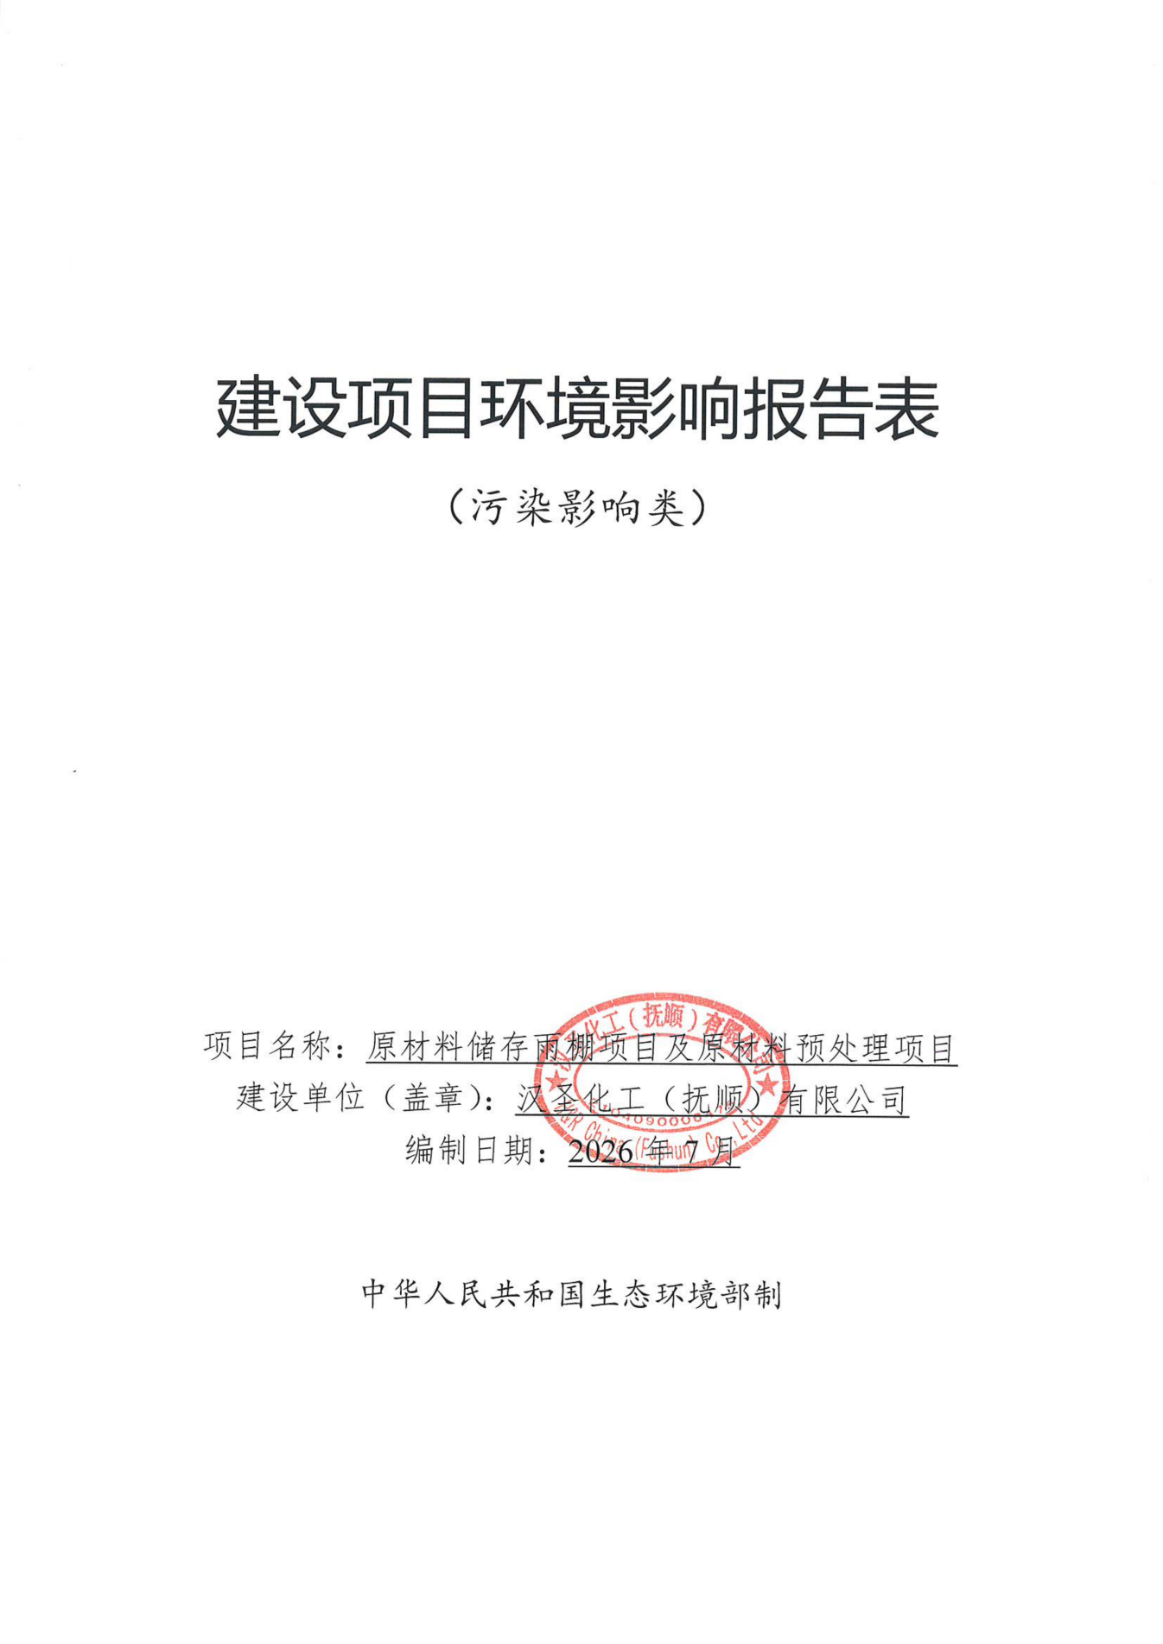

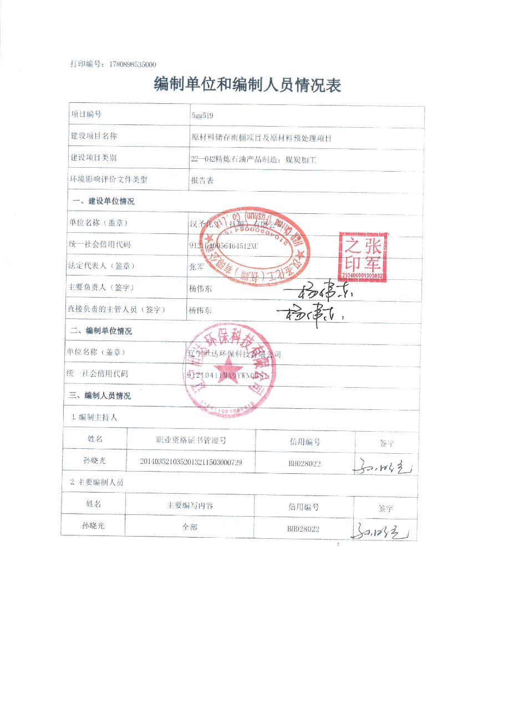
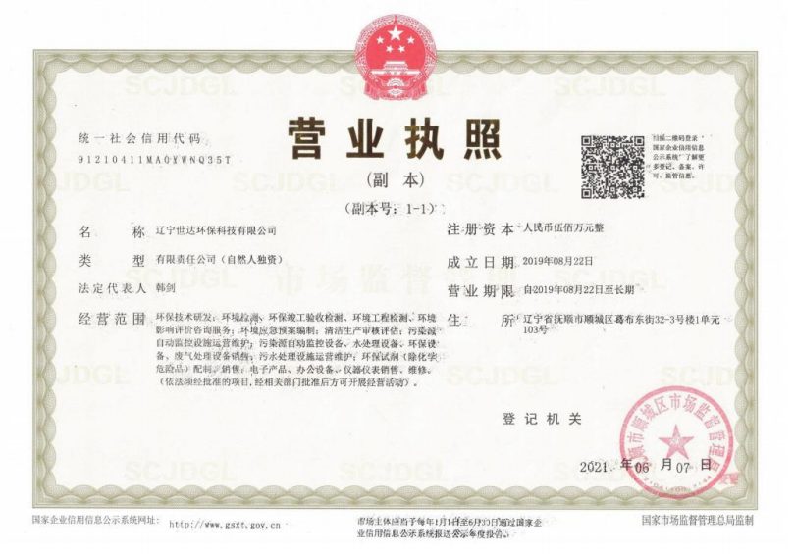
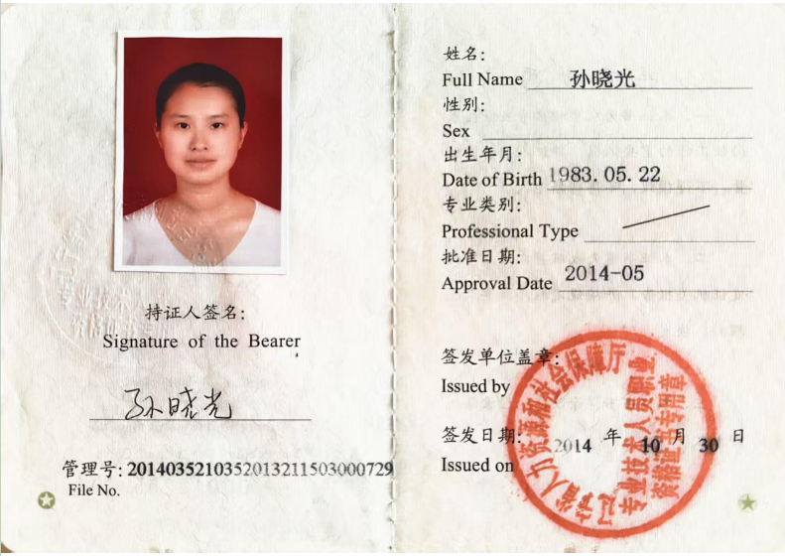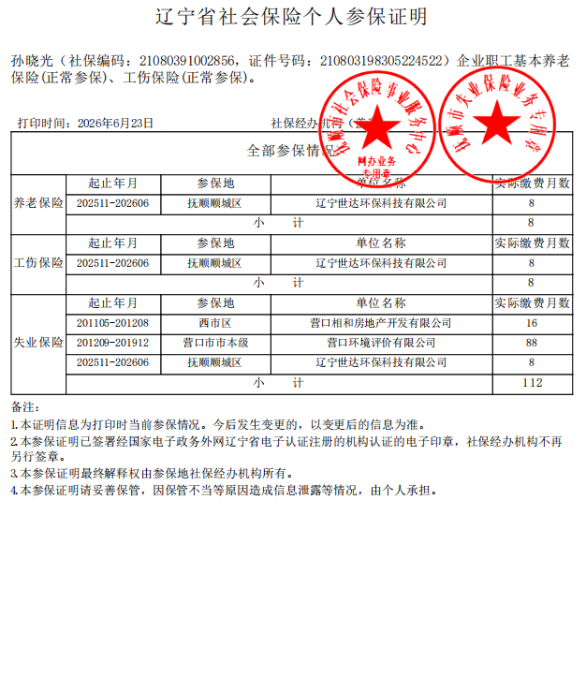

一、建设项目基本情况
建设项目名称 | 原材料储存雨棚项目及原材料预处理项目
项目代码 | 2307-210467-04-05-912371
建设单位联系人 | 杨伟东 | 联系方式 | 18641307361
建设地点 | 辽宁省抚顺市东洲区龙祥路3号
地理坐标 | （ 124 度 2 分 45.567 秒， 41 度 48 分 55.326 秒）
国民经济  行业类别 | C2511原油加工及石油制品制造 | 建设项目  行业类别 | 二十二、石油、煤炭及其它燃料加工业  精炼石油产品制造251
建设性质 | □新建（迁建）  □改建  □扩建  ☑技术改造 | 建设项目  申报情形 | ☑首次申报项目  □不予批准后再次申报项目  □超五年重新审核项目  □重大变动重新报批项目
项目审批（核准/  备案）部门（选填） | / | 项目审批（核准/  备案）文号（选填） | /
总投资（万元） | 1200 | 环保投资（万元） | 52.5
环保投资占比（%） | 4.3 | 施工工期 | 1个月
是否开工建设 | ☑否  □是 | 用地（用海）  面积（m²） | 103702m²
专项评价设置情况 | 根据《建设项目环境影响报告表编制技术指南》（试行）专项评价设置原则，本项目无需设置专项评价，具体分析详见下表。  表1-1 专项评价设置原则表  注：1、废气中有毒有害污染物指纳入《有毒有害大气污染物名录》的污染物（不包括无排放标准的污染物）。  2、环境空气保护目标指自然保护区、风景名胜区、居住区、文化区和农村地区中人群较集中的区域。  3、临界量及其计算方法可参考《建设项目环境风险评价技术导则》（HJ169）附录B、附录C。  项目周边 500m 内不涉及集中式饮用水水源和热水、矿泉水、温泉等特殊地下水资源保护区，无需设置地下水专项评价。
  专项评价的类别 | 设置原则 | 本项目 | 是否设置
  大气 | 排放废气含有毒有害污染物¹、二噁英、苯并[a]芘、氰化物、氯气，且厂界外500米范围内有环境空气保护目标²的建设项目 | 本项目厂界外500米范围内有环境空气保护目标，但本项目不排放含有毒有害废气污染物 | 否
  地表水 | 新增工业废水直排建设项目（槽罐车外送污水处理厂的除外）；新增废水直排的污水集中处理厂 | 不涉及 | 否
  环境风险 | 有毒有害和易燃易爆危险物质存储量超过临界量³的建设项目 | 不涉及 | 否
  生态 | 取水口下游500米范围内有重要水生生物的自然产卵场、索饵场、越冬场和洄游通道的新增河道取水的污染类建设项目 | 不涉及 | 否
  海洋 | 直接向海排放污染物的海洋工程建设项目 | 不涉及 | 否
规划情况 | 规划名称：《抚顺高新技术产业开发区国土空间规划(2021-2035)》  审批机关：抚顺市人民政府  审查文件名称及文号：《抚顺市人民政府关于抚顺高新技术产业开发区国土空间规划(2021-2035)的批复》（抚政[2025]64号）（2025年6月5日）
规划环境影响  评价情况 | 规划环评名称：：《抚顺高新技术产业开发区国土空间规划(2021-2035)年环境影响报告书》；  审查机关：抚顺市生态环境局；  审查文件名称及文号：《抚顺市生态环境局关于抚顺高新技术产业开发区国土空间规划(2021-2035年)环境影响报告书审查意见的函》（抚环函[2025]24号）（2025年5月26日）
规划及规划环境  影响评价符合性分析 | 1、本项目与规划符合性分析  本项目与《抚顺高新技术产业开发区总体规划（2018～2030）》的符合性分析见下表1-2。  表1-2 本项目与规划相符性分析  综上所述，本项目的建设符合《高新技术产业开发区总体规划（2018～2030）》要求。  2、本项目与规划环评相符性分析  表1-3 与规划环评符合性分析  3、本项目与规划环境影响评审查意见价结论相符性分析  表1-4 与规划环评审查意见相符性分析  综上所述，项目符合抚顺高新技术产业开发区国土空间规划、规划环评及其审查意见的相关要求。
  规划内容 | 本项目情况 | 相符性
  以石化及精细化工产业链延伸为主，突出发展高新技术产业，并用高新技术改造提升传统产业，形成以石油化工为龙头，以化工及精细化工产品为主导，以橡塑蜡制品加工、高端装备制造为辅助，高新技术产业为支撑，具有循环经济特色的上下游一体化及资源配置生态化的园区。 | 本项目为汉圣化工（抚顺）有限公司技术改造项目，属于原油加工及石油制品制造 | 符合
  在抚顺高新区管辖范围内划定化工园区范围，作为用于进行化工项目建设落位和化工园  区认定的空间范围。化工园区部分总面积共24.18 平方公里，东、南至兰山工业园区边界，  西至海新工业园区，北至石化公司建成区北侧边界，包括石化建成区、兰山工业园区、再生  资源产业园区、张甸工业园区、碾盘工业园区、海新工业园区主体部分。 | 本项目位于张甸工业园区 | 符合
  石油化工产业区用地规模845.44公顷，为三类工业用地。 | 本项目用地性质为工业用地。 | 符合
  石油化工产业区由城区市政供水。 | 本项目由市政供水。 | 符合
  环境保护规划：  （1）环境空气环保目标：规划项目排放废气得到有效控制，废气达标排放，周围环境空气质量不受影响。  （2）水环境保护目标  规划项目外排污水处理率达到100%，做到达标排放，尽可能实施包括中水在内的各级水资源循环利用，减少废水排放总量。  （3）声环境保护目标规划项目采取有效的噪声控制措施，确保区域内声环境质量不受影响。  （4）固体废物目标  对固体废物处置采取减量化、资源化和无害化措施，处置率达到100%。  （5）污染物总量控制目标规划项目实施有效的污染控制和减排措施，尽量降低污染物排放总量，使其符合地方相关环境保护规划要求。 | （1）本项目建成后废气产生量极小，严格按照《挥发性有机物无组织排放控制标准》（GB37822-2019）要求采取抑制VOCs产生措施，废气可达标排放，周围环境空气不受影响。  （2）蒸汽凝结水回用于地面冲洗，地面冲洗废水经污水管网排入东泽污水处理厂。  （3）本项目营运期设备噪声采取减震、隔声等措施后，厂界噪声达标排放，区域内声环境质量可维持现状。  （4）本项目营运期产生的固废均得到妥善处理处置，处置效率可达100%。  （5）本项目采取有效的污染物控制措施，排放总量符合地方环境保护划要求。 | 符合
  以石化及精细化工产业链延伸为主，突出发展高新技术产业，并用高新技术改造提升传统产业，形成以石油化工为龙头，以化工及精细化工产品为主导，以橡塑蜡制品加工、高端装备制造为辅助，高新技术产业为支撑，具有循环经济特色的上下游一体化及资源配置生态化的园区。 | 本项目为汉圣化工（抚顺）有限公司技术改造项目，属于C2511原油加工及石油制品制造 | 符合
  序号 | 规划内容 | 本项目 | 符合性
  1 | 严格落实规划与建设项目环境影响评价的联动机制。建设项目环评需逐条落实规划环评建议、主要结论及审查意见等内容。 | 本项目严格落实与规划联动机制，满  足规划环评建议、主要结论及审查意  见要求的内容 | 符合
  2 | 企业必须根据《中华人民共和国环境保护法》、《中华人民共和国环境影响评价法》、《建设项目环境保护管理条例》等相关法律法规办理相关环评环保手续，获得环保批复。在开展环境影响评价工作中，应重点进行工程分析、污染防治措施、环境风险等内容，对于入驻项目应着重评价布局、规模和实施后对周边环境的影响，确认污染物排放浓度是否满足国家和地方的标准，排放总量是否满足抚顺市总量控制目标之内。 | 本项目正在办理相关环评环保手续，  报告重点进行工程分析、污染防治措  施、环境风险等内容，污染物排放满  足国家和地方标准，报批前申请总量指标 | 符合
  3 | 企业必须符合国家、辽宁省的产业政策和环保政策，企业项目（产品）应符合国家及地方关于环境保护的规定和要求。 | 企业符合国家、辽宁省的产业政策和  环保政策，企业项目（产品）符合国  家及地方关于环境保护的规定和要  求 | 符合
  4 | 符合抚顺高新区产业规划的产业发展方向。（张甸化工及精细化工产业区：位于石油化工产业园区南侧，依托抚顺石化原料资源，以提质增效为核心，强化技术创新和技术成果转化，加快研发纯度高、品质好、性能佳、安全健康的特色品种，将产业链向精细化工、化工新材料等下游产业领域延伸。） | 本项目无新增产品种类及数量，主要对原料进行精细加工。原项目主要生产橡胶防护蜡、凡士林，符合张甸化工园区产业链延伸项目的要求，符合抚顺高新区产业发展方向 | 符合
  5 | 采用先进的技术和装备减少污染物的排放。 | 本项目采用先进技术装备，有效减少  污染物的排放 | 符合
  6 | 满足抚顺高新区对用水、排水及其他污染物的排放和管理要求。 | 本项目满足用水、排水及其他污染物  的排放和管理要求 | 符合
  7 | 强化建设项目事中事后监管，实行清洁生产审核，严格控制生产各环节污染物产生，拟入园企业的清洁生产水平应达到国内先进水平。 | 本项目清洁生产水平达到国内先进  水平 | 符合
  8 | 建立环境保护管理责任部门、责任人制度，接受抚顺高新区管委会及生态环境局的监督。 | 企业已建立环保责任制度和环境管  理制度，接受抚顺高新区管委会及环  保局的监督 | 符合
  9 | 加强企业环境风险管控。落实环境安全责任主体，完善抚顺高新区、企业环境风险风控设施（措施）和环境风险“三级防控体系”，制定园区、企业突发环境事件应急预案，建立环境安全隐患排查治理制度，健全环境风险管理台账 | 企业建立三级防控体系，本项目建成  后企业及时修订应急预案，建立环境  安全隐患排查治理制度和环境风险  管理台账 | 符合
  10 | 应优先发展《产业结构调整指导目录（2024 年本）》中鼓励类项目，不符合产业政策的项目不能入驻。优先引进高技术含量、高附加值、低污染、低能耗的企业。 | 本项目属于《产业结构调整指导目录  （2024 年本）》允许类项目 | 符合
  分类 |  | 文件要求 | 本项目 | 符合性
  1 | (一)坚持  生态优  先，绿色低碳发展 | 在优化规划布局和发展规模的基础上，进一步提高土地资源利用率，提高产业水平、聚集度和产业链延伸度，确保与生态环境分区管控要求和抚顺市国土空间总体规划等相符，保持重要生态用地面积不减少，确保区域生态功能不退化。 | 本项目在现有厂区内建设，不新增占地，项目建设符合生态环境分区管控要求和抚顺市国土空间总体规划 | 符合
  2 | （二）严  格空间管控、优化功能布  局。 | 为减少规划工业用地对周边居住区的环境影响，报告书规定石化建成区、碾盘工业园区、张甸工业园区的三类工业用地及石化建成区西侧的仓储物流用地外1000 米为环境敏感点控制距离……在该距离范围内不得规划或建设居民区、学校、医院等；新建项目的环境防护距离包络线不应超出规划环境敏感点控制距离边界线以外…… | 本项目位于张甸工业园区，企业卫生防护距离在园区控制范围内，对周围居民点影响较小 | 符合
  2 | （二）严  格空间管控、优化功能布  局。 | 新建、扩建化工类项目应布置在化工区块内，将污染较轻项目或生产装置布置在园区边界，污染较重的化工项目应布设在远离周边外环境的化工区块内部，涉及未在城镇开发边界内的区域，未纳入城镇开发边界前不应实施开发建设 | 本项目位于化工区块内，在现有厂区内建设，不新增用  地 | 符合
  3 | (三)严格  生态环境准入，推动高质量发展。 | 严格落实《报告书》提出的生态环境准入要求，严格控制高能耗、高排放项目引进，执行最严格的废气、废水排放控制要求，入驻项目生态环境指标不应低于清洁生产一级水平。禁止不符合国家产业政策、行业发展规划、规划产业定位和不利于产业结构优化升级的项目入驻，不应入驻报告书规定的生态环境准入清单禁止类别项目和不符合园区产业定位项目，引进的项目应严格依法办理建设项目环评和用地手续。禁止破坏和占用规划范围内文物保护区域。 | 本项目符合《报告书》中的生态环境准入要求，不属于高能耗、高排放项目，废气执行特别排放限值，生产项目满足清洁生产一级水平；  项目建设符合国家产业政策、行业发展规划、规划产业定位，不属于报告书中生态环境准入清单禁止类别项目和不符合园区产业定位项目，目前正在办理环评手续；不涉及文物保护区域 | 符合
  4 | (四)严守  环境质量底线，强化污染物排放总量管控。 | 严格实施煤炭消费总量控制、清洁能源替代等工作。按照源头和过程  控制与末端治理相结合的综合防治原则，从区域统筹角度，开展挥发性有机物污染防治。园区内企业应采用密闭化、自动化、智能化生产工艺设施，鼓励采用连续化生产工艺设施，设置挥发性有机物生产储运设备密闭防渗漏，加强有机废气的收集与处理，加强挥发性有机物的收集与处理，确保满足《挥发性有机物(VOCs)污染防治技术政策》等相关要求。 | 本项目使用密闭化、自动化、智能化生产工艺设施，挥发性有机物生产储运设备密闭防渗漏，废气产生量极小，严格按照《挥发性有机物无组织排放控制标准》（GB37822-2019）要求采取抑制VOCs产生措施，废气可达标排放，满足《挥发性有机物(VOCs)污染防治技术政策》等相关要求。 | 符合
  4 | (四)严守  环境质量底线，强化污染物排放总量管控。 | 根据高新区及周边规划发展状况、开发时序及阶段用汽用热需求，生产、生活用汽用热应根据2024 年省发展改革委批复的《抚顺市中心城区热电发展规划(2021～2035 年)》要求，加快抚顺高新技术产业开发区热电联产工程的建设，作为区域集中热源供热。抚顺石化公司等具备生产余热供暖条件的企业，应优先采取余热供热或在有富余能力条件下为其他企业供热，没有集中供热条件企业应采用清洁能源供热，以实现区域节能降耗、降碳减排，严禁建设燃煤燃油锅炉。在该集中热源建设及配套管网建成运行前，相关依托项目不应投产运行。 | 企业供热由园区供热管网集中供热 | 符合
  5 | (五)加强  环境基础设施建设。 | 高新区应按照“清污分流、雨污分流”原则规划建设区域排水系统和污水收集管网。按照规划，青草沟园区污水排入青草沟污水处理站处理后排入千金河；其它地区污水均经污水泵站提升后排入碾盘地区东泽污水处理厂(设计规模为5 万立方米/日)，处理后排入东洲河；上述污  水处理厂出水满足《城镇污水处理厂污染物排放标准》(GB18919 -2002)一级A 标准排放。 | 本项目蒸汽凝结水回用于地面冲洗，地面冲洗废水经污水管网排入东泽污水处理厂 | 符合
  5 | (五)加强  环境基础设施建设。 | 高新区应做好污水处理厂及配套市政排水管网的规划设计建设工作，污水采用专管或明管输送。确保规划区及周边区域污水全部得到有效收集处理，各企业第一类水污染物经处理应在车间达标后再统一排放，并依法设置环境自动监测系统。高新区应配合地方政府优先回用污水处理厂再生水；园区污水处理厂在给水工程规划及设计时，应考虑采取中水回用等有效措施减少废水排放，降低水资源消耗，提高区域水资源利用率。 | 本项目蒸汽凝结水回用于地面冲洗，地面冲洗废水经污水管网排入东泽污水处理厂 | 符合
  5 | (五)加强  环境基础设施建设。 | 规划区内企业应严格划分重点防渗区，开展地下水污染治理，并依法做好地下水防渗防漏工作。固体废物应实行分类管理，依法依规收集，妥善安全处理处置；遵循减量化、资源化、无害化原则，推行清洁生产，淘汰高能耗、高物耗、高废物生产工艺，鼓励无废少废生产工艺发展和工业固体废物的资源利用，延伸园区产业链，最大限度减少废物产生，提高废物综合利用率。危险废物应委托有资质单位安全有效处理。产生的生活垃圾应分类收集送市政部门统一安全处理，不得随意堆放，确保生活垃圾得到有效处置。 | 企业进行分区防渗，有效防止地下水和土壤污染；产生的危险废物委托资质单位处置，生活垃圾委托环卫处理 | 符合
  6 | (六)加强  生态环境影响跟踪监测，提  升环境风险防控和应急响应能力。 | 建立生态环境影响跟踪监测体系，每季度定期对规划实施产生的生态环境影响和减缓措施等进行跟踪监测和效果评估。结合监测和效果评估，必要时依法对规划进行优化调整，完善必要的生态环境监管措施。 | 企业按照排污许可执行报告要求定期开展环境检测 | 符合
  6 | (六)加强  生态环境影响跟踪监测，提  升环境风险防控和应急响应能力。 | 按照报告书要求兰山工业园和海新工业园分别建设2500 立方米和2000 立方米有效容积的事故污水缓冲池，再生资源产业园建设1 座有效容积500 立方米的雨水收集池。建设完善的区域环境风险应急防控体系，编制区域突发环境事件应急预案，分解落实到责任人，并与园区现有企业突发环境事件应急预案等有效衔接。在事故状态下，按照环境应急预案做好环境应急风险控制、应急准备、应急处置和事后恢复等工作。建立环境应急队伍，配备相应环境应急装备，定期开展环境应急培训和演练。严格按照《中华人民共和国安全生产法》《建设工程安全生产管理条例》和《建设项目安全设施“三同时”监督管理办法》等安全生产相关法律法规和部门规章要求，健全企业污染防治设施稳定运行和管理责任制度，在环境保护设施设计、施工、验收、使用和拆除等过程中，认真落实安全生产主体责任，做好安全风险辨识。 | 本项目建成后，企业及时修订应急预案，并与园区应急预案联动 | 符合
  7 | （七） | 高新区应根据国家有关规定统筹考虑入驻项目各类污染物排放的累积影响，加强污染物排放总量监管，严格控制温室气体排放，积极做好碳达峰碳中和工作，确保区域环境质量满足环境功能区要求。 | 本项目在报批前申请污染物排放总量指标 | 符合
  8 | （八） | 应按照报告书规定制定落实园区及重点企业污染监测和信息公开方案，定期监测并将监测数据及时上报地方生态环境部门。 | 企业定期开展环境检测工作 | 符合
其他符合性分析 | 1、产业政策符合性  本项目新增23立方米不锈钢标准集装箱罐11个、10立方米调和罐4个及附属配套工艺管线和灌装设备等设备设施对汉圣化工年产10万t特种蜡项目（已开展环评、批复文号：辽环函[2013]155号，已通过环保竣工验收）原料进行预处理。  汉圣化工以全精炼蜡、微晶蜡及半微晶蜡为原材料生产橡胶防护蜡等产品，根据《国民经济行业分类》（GB/T4754 -2017）行业类别为C2511原油加工及石油制品制造，根据《产业结构调整指导目录（2024 年本）》项目不属于“鼓励类、限制类、禁止类”项目，为允许类项目；不属于《市场准入负面清单（2025 年版）》中的行业；本项目所涉及原辅材料、产品均不在《抚顺市禁止、限制和控制危险化学品目录（试行）》（抚政办发〔2020〕33 号）内，项目建设符合国家产业政策。  2、选址合理性  根据《抚顺高新技术产业开发区国土空间规划(2021 -2035)环境影响报告书》，企业占地范围属于三类工业用地，产业布局规划为化工及精细化工产业区。本项目不新增占地，在汉圣化工（抚顺）有限公司现有占地范围内、不新增占地，属于化学产品制造行业，符合规划环评用地性质和产业布局的要求。  本项目位于辽宁抚顺高新技术产业开发区张甸园，东洲河东岸，南外环路南侧。项目用地为5-B#块，西侧为经十街，南临纬六路等交通干线，西南隔路为抚顺石化公司腈纶部，东侧为空地，东北角为园区供水泵站，北侧为规划道路、道路北侧为辽宁抚顺同益特种石蜡制品有限公司，隔路东北角是辽宁凯迪化工有限公司。项目位置不涉及区域生态保护红线规划范围，不涉及自然保护区、风景名胜区、饮用水源保护区和其他需要特殊保护的区域范围，因此，从环保角度分析，本项目选址可行。  3、与消防、安全等相关政策要求符合性分析  ①防火间距  根据《汉圣化工（抚顺）有限公司原材料储存雨棚及原材料预处理项目安全设施设计（备案稿）》，厂区周围50m内无居民区和其它学校、医院、名胜古迹、文物保护区和自然保护区等重要区域。厂区周围配套设施齐备，满足《工业企业总平面设计规范》（GB50187-2012）第2.0.5条；厂址工程地质条件和水文地质条件满足工程建设需要，满足《工业企业总平面设计规范》（GB50187-2012）第2.0.7条。  1-5 本项目与周边设施防火间距检查表  ②堆垛限制‌  堆垛高度一般不超过2.5米，严禁超高引发倒塌风险。‌  堆垛总重量不得超过地面额定承载值。  严格执行“五距”标准：顶距≥0.5米、灯距≥0.5米、墙距≥0.3-0.5米、柱距≥0.2-0.3米、堆距≥1米，保障通风、消防与应急操作空间。  遵循“上轻下重”原则，每层货物边缘对齐，缝隙≤5cm，破损、潮湿包装严禁堆垛，。  不同化学性质的货物严禁混放，易燃易爆品需单独隔离存放，堆垛作业不得占用消防通道、堵塞消防设备前方1-1.5米的预留空间。  ③防雨、防晒及消防配置  原材料储存雨棚配置40具MF/ABC8手提式磷酸铵盐干粉灭火器，均匀布置于约20个设置点（每个设置点2具），确保任意位置距灭火器不超过9m。  中转罐区增设8m³泡沫储罐（6%抗溶泡沫液）， 3套移动式比例混合装置（每组1套）分别存放于罐组1、2、3专用消防箱（带防雨防晒措施，箱内配压力表和混合器校验工具），每个中转罐组配2具MF/ABC8手提式磷酸铵盐干粉灭火器。  4、与生态分区管控符合性分析  根据《关于发布抚顺市生态环境分区管控动态更新成果的通知》（抚环发〔2024〕144 号），本项目位于汉圣化工（抚顺）有限公司现有占地范围内，属于“ZH21040320001 抚顺高新技术产业开发区”，与生态环境准入清单相符性分析见下表。  表1-6 与ZH21040320001 环境管控单元准入清单符合性分析一览表  5、环境管理政策相符性分析  （1）《辽宁省深入打好污染防治攻坚战实施方案》  表1-7 与“方案”符合性分析  （2）《辽宁省人民政府关于印发<辽宁省空气质量持续改善行动实施方案>的通知》（辽政发〔2024〕11 号）  表1-8 与“实施方案”符合性分析  （3）《抚顺市深入打好污染防治攻坚战实施方案》（抚委发[2023]1 号）  表1-9 与“实施方案”的符合性分析  （4）《加快解决当前挥发性有机物治理突出问题的通知》（环大气[2021]65号）  本项目与《加快解决当前挥发性有机物治理突出问题的通知》（环大气[2021]65号）相符性分析见下表。  表1-10 与“通知”相符性分析  根据上表分析，本项目符合与《加快解决当前挥发性有机物治理突出问题的通知》（环大气[2021]65号）相关要求。  6、与《抚顺市地下水污染防治重点区划分》相符性分析  根据《关于印发抚顺市地下水污染防治重点区划分的通知》（抚环发〔2023〕28号），将抚顺市地下水污染防治重点区划分为保护类区域及管控类区域。其中保护类区域分为一级保护区、二级保护区；管控类区域分为一级管控区、二级管控区。一级保护区内禁止新建、扩建、改建与供水设施和保护水源无关的建设项目；已建成的与供水设施和保护水源无关的建设项目，由县级以上人民政府责令拆除或者关闭；二级保护区内禁止新建、改建、扩建排放污染物的建设项目、设置排污口；一级管控区内严格控制新建、改建、扩建可能造成地下水污染的建设项目；二级管控区内严格新建、改建、扩建项目准入，对新增石化、煤化、危险废物处置、有色金属冶炼、制浆造纸等对水体污染严重的建设项目和重大建设项目。  经对比抚顺市地下水一级、二级保护区主要拐点坐标，本项目不在地下水一级、二级保护区内，本项目与抚顺市地下水污染防治重点区位置关系见附图6。因此，本项目符合《关于印发抚顺市地下水污染防治重点区划分的通知》要求。
  序号 | 该项目建（构）筑物 | 方位 | 周边单位名称 | 规范要求（m） | 实际距离（m） | 依据 | 结论
   | 本项目 | 东 | 宏冠公司用地边界 | 52.5 | 107 | GB50016-2025《建筑设计防火法律规范》第3.4.1条、第4.5.1条。 | 符合
   | 本项目 | 东偏北 | 园区供水站边界 | 52.5 | 52.5 | GB50016-2025《建筑设计防火法律规范》第3.4.1条、第4.5.1条。 | 符合
   | 本项目 | 东北 | 辽宁凯迪化工有限公司（规划建筑） | 50 | 59.5 | GB50016-2025《建筑设计防火法律规范》第3.4.1条、第4.5.1条。 | 符合
   | 本项目 | 北 | 同益石蜡（规划丙类储罐） | 30 | 62.5 | GB50016-2025《建筑设计防火法律规范》第3.4.1条、第4.5.1条。 | 符合
   | 本项目 | 西 | 龙祥路 | 20 | 27 | GB50016-2025《建筑设计防火法律规范》第3.4.1条、第4.5.1条。 | 符合
   | 本项目 | 南 | 辽宁隆益科技发展有限公司 | 40 | 300 | GB50016-2025《建筑设计防火法律规范》第3.4.1条、第4.5.1条。 | 符合
  管控维度 | 政策要求 | 本项目 | 符合性
  空间布局  约束 | 1.核心区：以三类工业为主，并强调产业集群的建设。  2.海新工业园区：主要发展装备制造及橡、塑、蜡深加工产业。  3.青草沟工业园区：主要发展装备制造产业。  4.兰山工业园区：主要发展精细化工产业，配套行政管理、科研基地等管理服务设施。符合高新技术产业开发区发展布局规划；严格按规划确定的园区功能定位和产业定位要求，把好产业准入关；严格按照《关于加强高耗能、高排放建设项目生态环境源头防控的指导意见》（环环评〔2021〕  45 号）的要求进行“两高”项目准入。 | 本项目属C2511原油加工及石油制品制造，符合  《抚顺高新技术产业园区及  周边总体规划（2018～2030）环境影响报告书》及其审查意见（辽环函[2021]103号）核心区相关要求 | 符合
  污染物排  放管控 | 1.工业废水经过各自企业预处理达标后，尤其是第一类污染物要在车间达标后再统一排入污水处理厂处理。  2.企业废水污染物排放浓度必须满足污水处理厂的进水水质要求，不符合污水处理厂进水要求的应进行源内预处理。  3.园区应督促各企业对厂区内的初期雨水进行收集处理，企业的装置区、化工品储罐区、油品装卸区等生产区域的初期雨水均应收集后进入污水处理厂。  4.优化排水系统设计，工艺废水、地面冲洗废水、初期雨水等在各项目厂界内收集并经过预处理后通过管线送至污水处理厂处理。 | 1.本项目蒸汽凝结水回用于地面冲洗，地面冲洗废水经污水管网排入东泽污水处理厂；  2.企业污水总排口水质满足污水处理厂的进水水质要求；  3.厂区雨水经园区雨水管网进入园区污水处理厂；  4.厂区实行雨污分流管网，雨水进入园区雨水管网。 | 符合
  环境风险  防控 | 1.精细化工、石化企业和储罐区应自行建设初期雨水收集系统，初期雨水由污水处理厂处理达标后排放，避免雨水淋溶地面的污染物污染地表水  体。  2.建立完善有效的环境风险防控设施和有效的拦截、降污、导流等措施。  3.园区内企业应制定环境应急预案，明确环境风险防范措施。园区管理机构应根据园区自身特点，制定园区级综合环境应急预案。  4.园区地下水污染防治措施按照“源头控制、分区防治、污染监控、应急响应”相结合的原则，从污染物的产生、入渗、扩散、应急响应全方位进行  控制。  5.在对原材料、工艺进行控制的基础上，对园区可能泄漏污染物的地面进行防渗处理，可有效防止污染物渗入地下，并及时地将泄漏、渗漏的污染  物收集并进行集中处理。  6.根据园区各生产功能单元可能泄漏至地面区域的污染物性质和生产单元的构筑方式，参照石油化工防渗工程技术规范中关于污染防治分区划分方法，将园区划分为重点污染防治区、一般污染防治区和非污染防治区。 | 1、厂区初期雨水经园区雨水管网进入园区配套污水处理厂  2、企业建立三级防控体系，  有效拦截事故污水  3、本项目建成后，建议企业  及时修订应急预案并备案  4、本项目按照“源头控制、分区防治、污染监控、应急响应”的原则，全方位控制污染物对周边环境影响  5、本项目所在车间进行分区  防渗  6、不涉及 | 符合
  资源开发  效率 | 1.严禁以任何名义、任何方式核准或备案产能过剩行业的新增产能项目；  继续淘汰落后产能，严格执行相关法律法规和强制性标准，对环保、能耗、安全等不达标或生产、使用淘汰类产品的企业和产能，要依法依规有序退  出。  2.贯彻落实国家节能节水政策，拒绝高污染、高耗能项目，大力提倡清洁生产和综合治理，实现绿色发展。提高水重复利用率，降低新鲜水用量及  废水排放量。 | 1.本项目不属于产能过剩行  业新增产能项目，不属于落  后产能项目，环保、能耗、  安全等达标，满足清洁生产  要求。  2.本项目不属于高污染、高耗能项目 | 符合
  政策要求 | 本项目 | 符合性
  （一）加快推动绿色低碳发展  3、坚决遏制高耗能高排放项目盲目发展。对“两高”项目实行清单管理、分类处置、动态监控。严格把好新建、扩建钢铁、水泥熟料、平板玻璃、电解铝等高耗能高排放项目准入关。支持符合规定特别是生产国内短缺重要产品、有利于碳达峰碳中和目标实现的项目发展。稳妥做好存量“两高”项目管理，合理设置政策过渡期，积极推进有节能减排潜力的项目改造升级。强化常态化监管，坚决停批停建不符合规定的“两高”项目。  5、加强生态环境分区管控。围绕构建“一圈一带两区”区域发展格局，衔接国土空间规划分区和用途管制要求，推进城市化地区高效集聚发展，促进农产品主产区规模化发展，推动重点生态功能区转型发展，形成主体功能明显、优势互补、高质量发展的国土空间开发保护新格局。严格落实“三线一单”生态环境分区管控要求，优化区域生产力布局。健全以环评制度为主体的源头预防体系，严格规划环评审查和项目环评准入。开展重大经济技术政策的生态环境影响分析和重大生态环境政策的社会经济影响评估。 | 本项目不属于两高  项目，项目建设符  合抚顺市东洲区  “三线一单”要求 | 符合
  （六）提高生态环境治理现代化水平  4、加大生态环境监管执法力度。完善以排污许可制为核心的固定污染源监管体系，保持严厉打击违法犯罪行为的高压态势。强化企业自律，推动从“要我守法”向“我要守法”转变。综合运用环境信用评价、生态环境损害赔偿等手段实施联合惩戒，研究制定环境处罚、生态环境损害赔偿资金使用管理办法。落实监督执法正面清单制度，实施差异化监管。建立健全以污染源自动监控为主的非现场监管执法体系，强化关键工况参数和用水用电等控制参数自动监测。推进生态环境监管执法信息平台建设。统一全省环境行政处罚自由裁量权。开展执法机构规范化建设，落实执法人员保险等保障措施，实现全省统一证件、车辆（装备）标识、制式服装。落实“双随机、一公开”制度，不断深化练兵比武，规范执法行为。（省生态环境厅、省交通运输厅、省公安厅、省法院、省检察院、辽宁海事局等按职责分工负责） | 本次环评要求企业  取得环境影响评价  批复后根据行业要  求开展排污许可填  报工作。 | 符合
  标准要求 | 本项目 | 符合性
  （四）大力发展新能源和清洁能源。原则上不再新增自备燃煤机组，支持自备燃煤机组实施清洁能源替代。到2025 年，非化石能源消费比重达到13.7%左右，电能占终端能源消费比重达到15%左右。实施工业炉窑清洁能源替代，有序推进以电代煤，积极稳妥推进以气代煤。 | 本项目蒸汽依托抚顺石化热电，符合要求 | 符合
  （七）持续优化调整货物运输结构。推动公铁、铁水等多式联运，推进大宗货物“散改集”。到2025 年，集装箱海铁联运量占港口集装箱吞吐量比重保持在10%以上，沿海主  要港口利用集疏港铁路、水路、封闭式皮带廊道、新能源车船等运输大宗货物比例力争达到80%；铁路货运量比2020 年增长10%左右，铁路货运量占比达到15%左右；沿海港口重要港区铁路进港率达到70%以上。 | 本项目原辅料、产品运输采用公路运输，昼间运输，可有效降低对周围环境的影响。 | 符合
  （十一）加强工地和道路扬尘污染治理。持续强化施工场地、工业企业堆场料场和城市道路、裸地扬尘污染治理。将扬尘污染防治费用纳入工程造价。持续推进装配式建筑发展，到2025 年，装配式建筑占新建建筑面积比例达到30%。地级及以上城市建成区道路机械化清扫率达到80%左右，县城达到70%左右。 | 项目施工期主要是设备安装，主要是噪声影响，采用相应降噪措施后对环境影响较小。 | 符合
  文件要求 | 本项目 | 符合性
  坚决遏制高耗能高排放项目盲目发展。严格把好新建、扩建钢铁、水泥熟料、平板玻璃、电解铝等高耗能高排放项目准入关。加强节能监察力度。支持符合规定特别是生产国内短缺重要产品、有利于碳达峰碳中和目标实现的项目发展。稳妥做好存量“两高”项目管理，合理设置政策过渡期，积极推进有节能减排潜力的项目改造升级。强化常态化监管，坚决停批停建不符合规定的“两高”项目。 | 本项目不属于新建、扩建钢铁、水  泥熟料、平板玻璃、  电解铝高耗能高排  放项目。 | 符合
  加强生态环境分区管控。围绕构建“一圈一带两区”区域发展格局，衔接国土空间规划分区和用途管制要求，推进城市化地区高效集聚发展，促进农产品主产区规模化发展，推动重点生态功能区转型发展，形成主体功能明显、优势互补、高质量发展的国土空间开发保护新格局。加强生态环境分区管控。严格落实“三线一单”生态环境分区管控要求，  优化区域生产力布局，开展常态化“三线一单”业务查询服务。严格规划环评审查和项目环评准入。 | 本项目符合抚顺市  “三线一单”要求。 | 符合
  实施挥发性有机物污染治理达标行动。以石化、化工、涂装、油品储运销等行业领域为重点，强化VOCs 全流程、全环节综合治理。清单化推进VOCs 排放重点企业综合整治，从源头减少VOCs 排放。 | 本项目建成后废气产生量极小，严格按照《挥发性有机物无组织排放控制标准》（GB37822-2019）要求采取抑制VOCs产生措施，废气可达标排放，周围环境空气不受影响 | 符合
  实施噪声污染防治行动。加快解决群众关心的突出噪声问题，推进声环境质量标准适用区划工作，完善噪声污染管控机制，提升噪声污染监管能力，到2025 年，实现功能区声环境质量自动监测。 | 本项目采用低噪声  设备，采取基础减  振等措施。 | 符合
  深入开展地下水污染协同防治。强化地表水与地下水污染、土壤与地下水污染、区域与场地地下水污染协同防治。划定地下水污染防治重点区，强化污染风险管控。以省级化工园区、垃圾填埋场、危险废物处置场为重点，持续开展地下水环境状况调查评估。按照省级有关部门部署，分级分类开展地下水环境监测评价。 | 本项目按照相关要  求，完善环境管理体系以及相关环境  监测计划。 | 符合
  文件要求 | 项目情况 | 符合性
  各地要以石油炼制、石油化工、合成树脂等石化行业，有机化工、煤化工、焦化（含兰炭）、制药、农药、涂料、油墨、胶粘剂等化工行业，涉及工业涂装的汽车、家具、零部件、钢结构、彩涂板等行业，包装印刷行业以及油品储运销为重点，并结合本地特色产业，组织企业针对挥发性有机液体储罐、装卸、敞开液面、泄漏检测与修复（LDAR）、废气收集、废气旁路、治理设施、加油站、非正常工况、产品VOCs含量等10个关键环节，认真对照大气污染防治法、排污许可证、相关排放标准和产品VOCs含量限值标准等开展排查整治。 | 本项目属于C2511原油加工及石油制品制造，本项目微晶蜡液体储罐采用密闭措施；  本项目建成后废气产生量极小，严格按照《挥发性有机物无组织排放控制标准》（GB37822-2019）要求采取抑制VOCs产生措施，废气可达标排放，周围环境空气不受影响。 | 符合
  加强对企业自行监测的监督管理，提高企业自行监测数据质量。 | 本项目制定监测计划，建设单位按计划对废气、废水、噪声等进行监测。 | 符合
  积极协调、配合相关部门，加强国家和地方涂料、油墨、胶粘剂、清洗剂等产品VOCs含量限值标准执行情况的监督检查。 | 本项目无涂料、油墨、胶粘剂等VOCs含量限制超标的产品。 | 符合

二、建设项目工程分析
建设内容 | 1、项目概况  汉圣化工（抚顺）有限公司成立于2011年01月25日，位于辽宁省抚顺市东洲区龙祥路3号。经营范围包括：石蜡、石蜡替代品、特种蜡、乳化蜡、塑料、橡胶加工油、油膏、凡士林、润滑油脂、特种润滑油脂的生产和代加工及仓储服务；石蜡、特种蜡、油膏、橡胶油、特种油简单分装加工等。  2013年，汉圣化工（抚顺）有限公司完成了《汉圣化工年产10万t特种蜡项目环境影响报告书》并获得了辽宁省环境保护厅（现辽宁省生态环境局）的环评批复（辽环函[2013]155号），已通过环保竣工验收（验收意见见附件）。  为满足原料储存及产品橡胶防护蜡质量要求，汉圣化工（抚顺）有限公司拟投资1200万元建设原材料储存雨棚项目及原材料预处理项目。本项目在原有项目基础上：①原料石油蜡：年消耗量33000t/a，将其中14000t/a由液态石油蜡改为固态板蜡，储存于新建的1座占地面积2845.8m²的原材料储存雨棚；②微晶蜡：由液态全部变更为固体微晶蜡，消耗量为2000t/a，颜色除白、淡黄色外，新增红、棕色，储存于新建的11座有效容积约23m³的储罐；③不锈钢标准集装箱罐11个（有效容积23m³）、调和罐4个（有效容积10m³）、造粒机3台（原有2台造粒机原料为白色或淡黄色微晶蜡；新增3台造粒机原料分别为红、棕色微晶蜡）等附属配套工艺管线和灌装设备等设备设施。  根据《中华人民共和国环境保护法》《中华人民共和国环境影响评价法》以及《建设项目环境保护管理条例》的有关规定，本项目应进行环境影响评价，根据《建设项目环境影响评价分类管理名录（2021年版）》，本项目属于“二十二、石油、煤炭及其它燃料加工业 精炼石油产品制造251”中“单纯物理分离、物理提纯、混合、分装（不产生废水或挥发性有机物的除外）；煤制品制造；其它煤炭加工”类别，需编制建设项目环境影响报告表。为此，汉圣化工（抚顺）有限公司委托辽宁世达环保科技有限公司承担本项目的环境影响评价工作（委托书见附件1）。接受委托后，我公司即组织技术人员对项目进行了现场踏勘和资料收集，按照建设项目环境影响评价相关法律法规、标准、技术规范及指南的相关规定，编制完成了本项目的环境影响报告表，由建设单位提交当地生态环境管理部门审查批复。

表2-2 项目组成一览表
工程类别 | 工程名称 | 现有项目 | 本项目 | 全厂 | 备注
主体  工程 | 生产车间 | 橡胶防护蜡生产线1条，产能1万t/a | 不改变产品种类及产能 | 橡胶防护蜡生产线1条，产能1万t/a | 原有
主体  工程 | 生产车间 | 橡胶防护蜡生产线1条，产能1万t/a | 原料全部为液体石蜡、液体微晶蜡；新增造粒机3台、灌装机3台 | 原料全部为液体石蜡、液体微晶蜡；新增造粒机3台、灌装机3台 | 新建
主体  工程 | 生产车间 | 包装蜡生产线1条，产能2万t/a | 不改变产品种类及产能 | 包装蜡生产线1条，产能2万t/a | 原有
主体  工程 | 生产车间 | 包装蜡生产线1条，产能2万t/a | 原料石蜡：10000t/a固体石蜡，7990t/a液体； | 原料石蜡：10000t/a固体石蜡，7990t/a液体； | 新建
主体  工程 | 生产车间 | 凡士林生产线1条，产能1万t/a | 不改变产品种类及产能 | 凡士林生产线1条，产能1万t/a | 原有
主体  工程 | 生产车间 | 凡士林生产线1条，产能1万t/a | 原料石蜡：4000t/a固体石蜡，3010t/a液体； | 原料石蜡：4000t/a固体石蜡，3010t/a液体； | 新建
储运  工程 | 罐区A | 25座拱顶/立式储罐，总容积4540m³ | / | 25座拱顶/立式储罐，总容积4540m³ | 原有
储运  工程 | 罐区B  （含泵房） | 11座拱顶储罐，总容积25900m³ | / | 11座拱顶储罐，总容积25900m³ | 原有
储运  工程 | 液化天然气储罐 | 1座卧式储罐，容积60m³ | / | 1座卧式储罐，容积60m³ | 原有
储运  工程 | 罐车装载站 | 6个汽车罐车装载位 | / | 6个汽车罐车装载位 | 原有
储运  工程 | 库房 | 占地面积6232m²，内部划分为原料库房（1558m²）、成品库房（3116m²）、库房办公区（1558m²） | / | 占地面积6232m²，内部划分为原料库房（1558m²）、成品库房（3116m²）、库房办公区（1558m²） | 原有
储运  工程 | 原材料储存雨棚 | / | 1座，位于厂区内中部、占地面积2845.8m²，临时周转固体石蜡  环保措施：棚顶设防雨棚；地面防渗，防渗系数K≤1.0×10⁻⁷cm/s | 1座，位于厂区内中部、占地面积2845.8m²，临时周转固体石蜡  环保措施：棚顶设防雨棚；地面防渗，防渗系数K≤1.0×10⁻⁷cm/s | 新建
储运  工程 | 装载平台雨棚 | / | 1座，位于厂区内西南角、占地面积1368.78m²  环保措施：地面防渗，防渗系数K≤1.0×10⁻⁷cm/s | 1座，位于厂区内西南角、占地面积1368.78m²  环保措施：地面防渗，防渗系数K≤1.0×10⁻⁷cm/s | 新建
储运  工程 | 罐区C | / | 罐区1座，占地面积约200m²，11座有效容积约23m³储罐、仅储存微晶蜡  环保措施：设置围堰（高0.2m、容积约24m³）；地面防渗，防渗系数K≤1.0×10⁻¹⁰cm/s | 罐区1座，占地面积约200m²，11座有效容积约23m³储罐、仅储存微晶蜡  环保措施：设置围堰（高0.2m、容积约24m³）；地面防渗，防渗系数K≤1.0×10⁻¹⁰cm/s | 新建
公用工程 | 供水 | 由园区给水管网供给 | 本项目无需新鲜水 | 由园区给水管网供给 | 原有
公用工程 | 排水 | 项目雨污分流，雨水经厂区内部雨水管线排入园区配套雨水管网；生活污水经化粪池预处理后经污水管网排入东泽污水处理厂 | 本项目新增工业废水，蒸汽凝结水回用于地面冲洗，地面冲洗废水经污水管网排入东泽污水处理厂 | 项目雨污分流，雨水经厂区内部雨水管线排入园区配套雨水管网；生活污水经化粪池预处理后经污水管网排入东泽污水处理厂 | 依托
公用工程 | 供电 | 园区供电系统 | 园区供电系统 | 园区供电系统 | 原有
公用工程 | 供热 | 1台2×10⁶Kcal/h导热油炉（燃料为天然气，热载体为白油） | 园区集中供热 | 园区集中供热 | 依托
公用工程 | 供蒸汽 | 1台2×10⁶Kcal/h导热油炉（燃料为天然气，热载体为白油） | 石化热电厂 | 石化热电厂+1台2×10⁶Kcal/h导热油炉（燃料为天然气，热载体为白油） | 依托
公用工程 | 循环水系统 | 厂区建有循环水池1座，循环水量150m³/h | / | 厂区建有循环水池1座，循环水量150m³/h | 原有
公用工程 | 压缩空气 | 配有2台240Nm³/h螺杆式空压机（一用一备） | / | 配有2台240Nm³/h螺杆式空压机（一用一备） | 原有
公用工程 | 制冷 | 配有2台500KW冷冻机（一开一备） | / | 配有2台500KW冷冻机（一开一备） | 原有
辅助工程 | 综合办公楼 | 1座，占地面积517m² | / | 1座，占地面积517m² | 原有
环保工程 | 废气 | 涉VOCs物料源头管控，生产工序位于密闭车间等 | 涉VOCs物料源头管控，生产工序位于密闭车间等 | 涉VOCs物料源头管控，生产工序位于密闭车间等 | 依托
环保工程 | 废水 | 项目雨污分流，雨水经厂区内部雨水管线排入园区配套雨水管网；生活污水经化粪池预处理后经污水管网排入东泽污水处理厂 | 本项目新增工业废水，蒸汽凝结水回用于地面冲洗，地面冲洗废水经污水管网排入东泽污水处理厂 | 项目雨污分流，雨水经厂区内部雨水管线排入园区配套雨水管网；生活污水经化粪池预处理后经污水管网排入东泽污水处理厂 | 依托
环保工程 | 噪声 | 基础减振、建筑隔声 | 基础减振、建筑隔声 | 基础减振、建筑隔声 | 原有
环保工程 | 固废 | 一般固废暂存处：10m²  落地石蜡0.4t/a，集中收集后出售； | 一般固废暂存处：10m²  本项目新增落地石蜡、2.7t/a，集中收集后出售； | 一般固废暂存处：10m²  落地石蜡2.9t/a，集中收集后出售（仅物理形态改变）； | 依托
环保工程 | 固废 | 危废贮存点：2m²  废滤网及杂质1.1t/a，废机油0.1t/a，暂存后交有资质单位处理 | 危废贮存点：2m²  新增过滤杂质及过滤网0.35t/a，暂存后交有资质单位处理 | 危废贮存点：2m²  废滤网及杂质1.45t/a，废机油0.1t/a，暂存后交有资质单位处理 | 依托
环保工程 | 地下水、土壤 | 地面分区防渗处理  重点防渗区：生产车间、罐区（A、B）、危废贮存点 （防渗性能不应低于6.0m厚、渗透系数为1.0×10⁻¹⁰cm/s的粘土层的防渗性能）  一般防渗区：厂区除绿化、道路及重点防渗区外其它区域（防渗性能不应低于1.5m厚、渗透系数为1.0×10⁻⁷cm/s的粘土层的防渗性能） | 地面分区防渗处理  重点防渗区：生产车间、罐区C（11座23m³微晶蜡储罐）、危废贮存点（防渗性能不应低于6.0m厚、渗透系数为1.0×10-10cm/s的粘土层的防渗性能）  一般防渗区：厂区除绿化、道路及重点防渗区外其它区域（防渗性能不应低于1.5m厚、渗透系数为1.0×10⁻⁷cm/s的粘土层的防渗性能） | 地面分区防渗处理  重点防渗区：生产车间、罐区（A、B、C）、危废贮存点 （防渗性能不应低于6.0m厚、渗透系数为1.0×10⁻¹⁰cm/s的粘土层的防渗性能）  一般防渗区：厂区除绿化、道路及重点防渗区外其它区域（防渗性能不应低于1.5m厚、渗透系数为1.0×10⁻⁷cm/s的粘土层的防渗性能） | 原有；原料棚及罐区C新增
环保工程 | 环境风险 | 罐区A、罐区B：围堰有效容积4480m³，高1m； | / | 罐区A、罐区B：围堰有效容积4480m³，高1m； | 原有
环保工程 | 环境风险 | / | 罐区C：围堰有效容积24m³，高0.2m； | 罐区C：围堰有效容积24m³，高0.2m； | 新建
环保工程 | 环境风险 | 一级：围堰/防火堤；  二级：切换阀门；  三级：1座1000m³事故池 | 一级：围堰/防火堤；  二级：切换阀门；  三级：1座1000m³事故池 | 一级：围堰/防火堤；  二级：切换阀门；  三级：1座1000m³事故池 | 依托
2、产品方案
（1）产品种类及产能
本项目仅对汉圣化工年产10万t特种蜡项目（现有项目）内涉及各产品的石蜡、微晶蜡原料进行精细预处理。本技改项目实施前后产品种类及产能不发生改变。
产品明细见下表。
表2-3 主要产品方案表
序号 | 产品 | 产品产量（t/a） | 产品规格 | 包装及运输方式
1 | 橡胶防护蜡 | 10000 | 25kg/袋 | 全部加工成蜡粒产品，包装后汽车出厂
2 | 包装蜡 | 20000 | 25kg/袋 | 全部加工成蜡板产品，包装后汽车出厂
3 | 凡士林 | 10000 | 25kg/袋 | 全部灌装成桶装或盒装产品，汽车出厂
蜡板每块重5kg，尺寸为480×300×50mm；蜡粒为半球状，粒度为φ2.5-5mm；灌装蜡为纸桶或纸箱包装。
（2）产品标准
橡胶防护蜡执行企业标准《橡胶防护蜡》（Q/FSHR28006-2025）；包装蜡执行企业标准《食品包装用调制蜡》（Q/FSHR28003-2025）；凡士林执行国家工业用凡士林相关标准《工业凡士林》（NB/SH/T0039-2024）。其中企业标准已经过公示、发布及备案（详见附件）。
3、主要原辅材料及能源消耗
本项目仅对汉圣化工年产10万t特种蜡项目（现有项目）内涉及各产品的石蜡、微晶蜡原料进行精细预处理。本技改项目实施前后原辅材料种类及消耗量不发生改变。涉及原辅材料消耗情况见下表。
原料石蜡严格执行《全精炼石蜡》（GB/T446-2010）相关标准。
本项目仅对原料中石油蜡及微晶蜡做调整、其余原辅材料不发生变动。本项目实施后，原辅材料储运发生以下变动：
①原料石油蜡消耗量为33000t/a；将其中14000t/a由液态石油蜡改为固态板蜡，储存于新建的1座占地面积2845.8m²的原材料储存雨棚；其余19000t/a液态石油蜡不改变。
②微晶蜡现采用的均为固体微晶蜡，消耗量为2000t/a；预计全部改用为液态微晶蜡，储存于新建的11座有效容积约23m³的储罐。
表2-5 本项目实施后主要生产原辅料消耗一览表
序号 | 分类 | 原料名称 | 物理状态 |  | 储存位置 |  | 充填系数 | 使用量  （t/a） |  | 储存天数 |  | 周转次/年 |  | 来源 | 备注
序号 | 分类 | 原料名称 | 原项目 | 本项目实施后 | 原项目 | 本项目实施后 | / | 原 | 本 | 原 | 本 | 原 | 本 | 来源 | 备注
1 | 石油蜡 | 全精炼石蜡 | / | 固态  袋装、尺寸约40cm×20cm×5cm‌ | / | 原材料储存雨棚（1座，占地面积2845.8m²），临时周转 | / | / | 14000 | / | / | / | / | 黑龙江大庆 | 原材料储存雨棚新建
 |  |  |  |  |  | 现有原料库房 | / | / | 14000 | / | 60 | / | 5 | 黑龙江大庆 | 原材料储存雨棚新建
1 | 石油蜡 | 全精炼石蜡 | 白色或淡黄色，液态 | 液态 | 2座2000m³储罐 | 2座2000m³储罐 | 0.75 | 21000 | 7000 | 25 | 90 | 10 | 3 | 抚顺石化 | /
 |  |  |  |  | 2座2650m³储罐 | 2座2650m³储罐 | 0.75 | 12000 | 12000 | 35 | 35 | 8 | 8 | 德国汉圣总部 | /
2 | 改性剂 | 微晶蜡 | 白色或淡黄色，固态 | 白色、淡黄色、红、棕，液态 | 库房 | 11座23m³储罐 | 0.75 | 2000 | 2000 | 60 | 29 | 5 | 9 | 外购 | 11座23m³储罐（不锈钢、固定顶罐）新建
2 | 改性剂 | EVA蜡 | 白色，固态 | 一致 | 库房 | 一致 | / | 2000 | 2000 | 60 | 60 | 5 | 5 | 外购
2 | 改性剂 | 特种油 | 淡黄色，液态 | 一致 | 1座2000m³储罐 | 一致 | 0.75 | 2985 | 2985 | 113 | 113 | 3 | 3 | 外购
3 | 添加剂 | 抗氧剂（2,4叔丁基酚） | 无色或淡黄色，液体 | 一致 | 1座137m³储罐 | 一致 | 0.072 | 10 | 10 | 250 | 250 | 1 | 1 | 外购
3 | 添加剂 | 香精 | 液态 | 一致 | 桶装  库房 | 一致 | / | 5 | 5 | 50 | 50 | 5 | 5 | 外购

表2-7 主要原料理化性质
原料名称 | 项目 | 指标
石蜡 | 外观 | 白色或淡黄色半透明固体
石蜡 | 理化性质 | 分子式：C_{n}H_{2n+2} | CAS：/
石蜡 | 理化性质 | 熔点（℃）：47~64 | 密度（g/mL）：约为0.85
石蜡 | 溶解性 | 溶于汽油、二硫化碳、二甲苯、乙醚、苯、氯仿、四氯化碳、石脑油等一类非极性溶剂，不溶于水和甲醇等极性溶剂。
石蜡 | 危险特性 | 禁配物：强氧化剂。本品可燃，爆燃危险很低，需要加热到本品的闪火点或以上温度，燃烧时会有有毒气体。
微晶蜡 | 外观 | 白色、淡黄色、红色、棕色半透明液体或固体
微晶蜡 | 理化性质 | 分子式：C_{n}H_{2n+2} | 平均分子量：250~450
微晶蜡 | 主要质量指标 | 熔点和含油量
微晶蜡 | 制得 | 从原油蒸馏所得的润滑油馏
本项目能耗情况见下表。
表2-8 主要能源消耗表
序号 | 名称 | 消耗量 | 来源
1 | 电 | 120万kw·h | 市政供电管网
5、主要设备
本项目主要设备见下表。
表2-9 主要设备及参数表
序号 | 设备名称 | 规格/型号 | 材质 | 现有数量（台） | 本项目新增数量（台） | 本项目实施后数量（台）
一、橡胶防护蜡
1 | CR2141  中转罐 | V=23m³，ISOTANK  蒸汽伴管 | 304 | / | 1 | 1
2 | CR2142  中转罐 | V=23m³，ISOTANK  蒸汽伴管 | 304 | / | 1 | 1
3 | CR2142-B  中转罐 | V=23m³，ISOTANK  蒸汽伴管 | 304 | / | 1 | 1
4 | CR2143  中转罐 | V=23m³，ISOTANK  蒸汽伴管 | 304 | / | 1 | 1
5 | CR2145  中转罐 | V=23m³，ISOTANK  蒸汽伴管 | 304 | / | 1 | 1
6 | CR2146  中转罐 | V=23m³，ISOTANK  蒸汽伴管 | 304 | / | 1 | 1
7 | CR2147  中转罐 | V=23m³，ISOTANK  蒸汽伴管 | 304 | / | 1 | 1
8 | CR2148  中转罐 | V=23m³，ISOTANK  蒸汽伴管 | 304 | / | 1 | 1
9 | CR2149  中转罐 | V=23m³，ISOTANK  蒸汽伴管 | 304 | / | 1 | 1
10 | CR2150  中转罐 | V=23m³，ISOTANK  蒸汽伴管 | 304 | / | 1 | 1
11 | CR2151  中转罐 | V=23m³，ISOTANK  蒸汽伴管 | 304 | / | 1 | 1
12 | 灌装机 | / | 304 | / | 3 | 3
13 | CR1129  CR1128  CR1127 CR2142混合罐 | V=30m³，DN4m×H2m(筒高)  夹套介质:热水 | 304 | / | 4 | 4
14 | PU1129 PU1128 PU1127 PU2142  输送泵 | Q=10m³/h H=0.6MPa | 304 | / | 10 | 10
15 | 造粒机 | 2吨/小时 | 204 | 2 | 3 | 5
16 | 调和罐 | / |  | 4 | / | 4
17 | 石蜡输送泵 | / |  | 2 | / | 2
18 | 包装机 | / |  | 1 | / | 1
19 | 风机 | / |  | 4 | / | 4
20 | 提升机 | / |  | 2 | / | 2
21 | 过滤器 | / |  | 2 | / | 2
二、包装蜡
1 | 调和罐 | / |  | 8 | / | 8
2 | 输送泵 | / |  | 4 | / | 4
3 | 成型机 | / |  | 3 | / | 3
4 | 预冷器 | / |  | 2 | / | 2
5 | 成型器 | / |  | 2 | / | 2
三、凡士林
1 | 调和罐 | / |  | 4 | / | 4
2 | 输送泵 | / |  | 2 | / | 2
3 | 灌装系统 | / |  | 1 | / | 1
4 | 预冷器 | / |  | 1 | / | 1
5 | 成型器 | / |  | 1 | / | 1

6、公用工程
（1）给水
本项目原料精细预处理无需新鲜水；本项目不新增劳动定员，不新增生活用水，因此本项目无需新鲜水。
（2）排水
本项目需新增蒸汽4410t/a，损失量取10%，则蒸汽冷凝水产生量约3970m³/a（约0.99m³/h），回用于地面冲洗，地面冲洗废水产生量约0.792m³/h（类比同类项目，COD 约300mg/L、SS 约1000mg/L）经污水总排口进入园区污水管网，送东泽污水处理厂处理。
（3）供电
本项目用电由市政电网供电，年用电量为20万kW·h/a。
（4）供暖
本项目新建的原材料储存雨棚、中转罐及造粒机均不涉及供暖。
（5）供蒸汽
原料固体石油蜡熔化工序热源——蒸汽由抚顺石化热电厂供给，新增供蒸汽量约4410t/a（1.1t/h）。抚顺石化热电厂蒸汽富余量为837t/h，能够满足本项目使用需求。

表2-10 公用工程变化情况表
序号 | 名称 | 来源
序号 | 名称 | 现有项目 | 本项目 | 本项目实施后全厂
1 | 给水 | 生产、生活总用水量为2.6t/h，来 自抚顺高新技术产业开发区供水管线 | 本项目无需新鲜水 | 生产、生活总用水量为2.6t/h，来 自抚顺高新技术产业开发区供水管线
2 | 排水 | 生产废水及生活污水经污水管网排入东泽污水处理厂 | 蒸汽冷凝水回用 | 生产废水及生活污水经污水管网排入东泽污水处理
3 | 供电 | 市政电网供电 | 市政电网供电 | 市政电网供电
4 | 供暖 | 1台2×10⁶Kcal/h的导热油炉（天然气为燃料，介质为白油） | 园区集中供热 | 园区集中供热
5 | 供蒸汽 | 现有项目热源为抚顺石化热电厂+1台2×10⁶Kcal/h的导热油炉（天然气为燃料，介质为白油，因部分现有设备需要，保留导热油炉，天然气用量减少） | 本项目为抚顺石化热电厂供给 | 抚顺石化热电厂+1台2×10⁶Kcal/h的导热油炉（天然气为燃料，介质为白油）

管道损失、生产损失
440
园区蒸汽
4410
生产用汽
3970

蒸汽凝结水
3970
回用于地面冲洗

图1 本项目蒸汽平衡图（单位：t/a）
管道损失、生产损失
1241
生产用汽
11169

蒸汽凝结水
11169
回用于地面冲洗
园区蒸汽
12410

图2 全厂蒸汽平衡图（单位：t/a）

损失0.128
新鲜水
生活用水

防渗化粪池
0.64
0.512
0.512

2.14
循环水系统
损失0.15
150

东泽污水
处理厂
3.302
1.35
1.5
地面冲洗用水
损失0.36

1.44
1.8
蒸汽凝结水

图3 现有项目水平衡图（单位：t/d）
管道损失、生产损失
0.01
蒸汽凝结水
0.99
回用于地面冲洗
园区蒸汽
1.0

图4 本项目水平衡图（t/h）
损失0.128
新鲜水
生活用水

防渗化粪池
0.64
0.512
0.512

2.14
循环水系统
损失0.15
150

东泽污水
处理厂
4.094
1.35
1.5
地面冲洗用水
损失0.558

2.232
2.79
蒸汽凝结水

图5 全厂水平衡图（t/h）

7、劳动定员与工作制度
本项目不新增劳动定员，年工作250天，每天16小时，年工作4000h。
8、平面布置
本项目原材料储存雨棚、中转罐位于现有厂区闲置用地，3台造粒机位于现有生产车间内，不新增占地。生产车间内部采用模块化设计，各功能区间布局合理，确保生产流程的高效与连续。整体布局科学，提升工作效率。总体布局满足生产工艺需求，布置合理可行。

工艺流程和产排污环节 | 1、施工期  本项目施工期主要是设备安装与调试，土建工程量较小，施工期工艺流程及主要环境影响如下。  扬尘、噪声、固废  噪声、固废  扬尘、噪声、固废  场地清理  设备安装与调试  扫尾工程  交付使用  图6 施工期工艺流程及产污节点图  施工期产排污环节：  （1）大气污染  扬尘：施工期地基土方的挖、填过程将会有扬尘产生；建筑材料的堆存、使用过程会产生一定的粉尘；运输设备的车辆行驶也会产生扬尘。  汽车尾气：施工机械、运输车辆将产生汽车尾气，主要污染物为NO_{x}、CO、TMHC等。  （2）废水污染  施工废水主要来自于混凝土养护水及施工人员少量的生活污水，排放的污染物主要为COD和SS。  （3）噪声污染  施工期噪声污染工序包括各种设备搬运入厂及设备安装过程产生的噪声。运输车辆也将产生一定的交通噪声。  （4）固体废物污染  施工期间需要挖土，运输弃土、各种建筑材料（如砂石、水泥等），工程完工后，会残留部分建筑垃圾。  2、运行期  （1）原料储运  石油蜡  （固体，板蜡，汽运）  卸车  原材料储存雨棚  储存、待用  石油蜡  （液体，汽运）  卸车  原料罐  （2000m³×2，2650m³×2）  储存、待用  微晶蜡  （液体，汽运）  卸车  原料罐  （23m³×11）  储存、待用  待调合  G1-3  大小呼吸废气  本项目  本项目  图例  本项目  图7 原料储运工艺流程  工艺流程简述：  ①固态石油蜡：汉圣化工原料——固态石油蜡主要来源于黑龙江大庆及抚顺石化，由发货地装车经汽运运输至项目所在地原材料储存雨棚，卸车后储存、待用，原料以25kg/袋、袋装包装。  固态石油蜡用量约14000t/a，原材料储存雨棚堆存量约3000t、年周转约5次。  ②液体石油蜡：汉圣化工原料——液体石油蜡来自2个部分，其中：生产食品级包装蜡、医药级凡士林的原料石蜡来自德国汉圣集团总部，采用远洋集装箱罐海运输送、汽运进厂，使用量为12000t/a，卸至2座有效容积为2650m³的原料罐；其余原料石蜡来自抚顺石化公司石油二厂，采用管道形式输送进厂，使用量为7000t/a，卸至2座有效容积为2000m³的原料罐。  ③微晶蜡：汉圣化工原料——液体微晶蜡来自抚顺石化公司石油二厂，采用汽运形式输送进厂，使用量为2000t/a，卸至11座有效容积为23m³的原料罐。  （2）原料精细预处理——橡胶防护蜡  微晶蜡  石油蜡  调和罐  过滤器  包装机  造粒机  造粒机  造粒机  造粒机  造粒机  G1-1  N  园区蒸汽  G1-2  S1过滤杂质  S2 废过滤网  N  冷冻机（水冷）  本项目  S3落地石蜡  N  G1-2、N  图例  本项目  图8 橡胶防护蜡生产工艺流程  工艺流程简述：  ①配料：液体原料（石蜡、微晶蜡）从储罐区经管道泵入调和釜。  ②调和罐熔化调和搅拌：将投料口密封，此时调和釜为密闭状态，用蒸汽对调合釜进行间接加热，边加热边用立式搅拌器进行搅拌。加热温度为100℃，搅拌速率为25r/min，调和时间约为2小时。在此温度及搅拌作用下，随着时间的推移各原辅材料都融化成液体并融合均匀。该过程由蒸汽冷凝得到的冷凝水回用。  ③过滤：原料检验（物理性质检验，不涉及化学反应）合格后蜡溶液由密闭管道送入石蜡造粒生产线，密闭管道局部设有过滤网，对蜡溶液进行机械除杂过滤处理，过滤网定期清理更换。  ④造粒：石蜡制品在成型时由液态变成固态是一个快速冷却的过程，因此在成型机上需要配套提供冷源，使石蜡液体从液态冷凝成固态石蜡。在生产车间内单独设置石蜡造粒间，石蜡造粒间为密闭空间。  石蜡造粒生产线使用循环水冷却成型，此循环水进入液蜡造粒机冷却喷淋区，水以雾状经喷嘴喷向钢带下，与钢带上的蜡滴换热后，落入集水槽（集水槽宽度小于钢带，蜡滴不会落入集水槽中与水接触）自流回循环水池，经循环水泵加压后送入晾水塔循环使用。  造粒机利用定子、外转筒及分布器等将石蜡溶液均布在其下方匀速移动的钢带上，钢带下方设置有连续喷淋、冷却装置，促使钢带上的物料在移动过程得以快速冷却、固化，从而达到造粒成型的目的。  ⑤包装入库：成品橡胶防护蜡由传送带送入包装生产线进行称量、打包、封装后即成产品。在包装的过程中会有少量成品石蜡散落在地上形成固废。  橡胶防护蜡的制备采用间歇操作，年生产天数为250天，生产平均周期为30小时，每批次产量为60t，年生产167批次，年产量为10000t/a。  表2-11 橡胶防护蜡物料平衡表 单位t/a  （3）包装蜡  本项目包装蜡原料全精炼石蜡固体用量10000t/a、液体用量7990t/a，EVA蜡和抗氧剂理化性质不变。  石油蜡（液）  石油蜡（固）、抗氧剂、EVA蜡  人工投加  齿轮泵  G2-1  N  园区蒸汽  调和罐  W  本项目  循环水系统  预冷器  G2-1  N  S1过滤杂质  S2废过滤网  过滤器  原项目  冷冻机  成型机  产品  图例  本项目  原项目  图9 包装蜡生产工艺流程  工艺流程简述：  固体原料投加方式：人工拆包，经计量后通过加料口，人工加入调和罐；  液体原料投加方式：在罐区调和好的56-66#全精炼石蜡，通过齿轮泵由罐区输送至石蜡调和罐；  将一定比例的EVA蜡、抗氧剂经计量后通过加料口，人工加入调和罐。调和罐配有搅拌器，将全精炼石蜡、EVA蜡、抗氧剂搅拌均匀并加热至85-90℃（采用导热油间接加热）。调和好的全精炼石蜡、EVA蜡及抗氧剂先经预冷器用循环水预冷，然后经过滤器过滤杂质后进入成型机。在成型机中，先由定量注油器按每盘5kg的重量注入到蜡盘中；蜡盘随传动链条进入冷室，经往返平移十四层后冷却到30℃以下后出冷室；冷室采用冷冻机组提供的冷冻水制冷；最后经脱膜机构将蜡板脱出，进入自动包装码垛系统，包装后进入成品库。  表2-12 包装蜡物料平衡表 单位t/a  （4）凡士林  本项目凡士林原料全精炼石蜡固体用量4000t/a、液体用量3010t/a。  石油蜡（液）、特种蜡、香精  石油蜡（固）（固）  人工投加  齿轮泵  G3-1  N  本项目  园区蒸汽  调和罐  W  循环水系统  预冷器  G3-1  N  S1过滤杂质  S2废过滤网  过滤器  原项目  灌装机  产品  图例  本项目  原项目  图10 凡士林生产工艺流程  工艺流程简述：  固体原料投加方式：人工拆包，经计量后通过加料口，人工加入调和罐；  液体原料投加方式：在罐区调和好的56-66#全精炼石蜡，通过齿轮泵由罐区输送至石蜡调和罐；  调和罐配有搅拌器，将全精炼石蜡、特种油、香精搅拌均匀并加热至85-90℃（采用导热油间接加热）。调和好的全精炼石蜡、特种油、香精先经预冷器用循环水预冷，然后经过滤器过滤其中杂质后，进入自动灌装机灌入小桶或纸盒内，自然冷却后，包装入库。  表2-13 凡士林物料平衡表 单位t/a  产污情况分析  表2-14 目主要产污工序及污染物对照表
  投入 |  | 产出
  项目 | 数量 | 项目 | 数量
  石蜡（液态） | 8000 | 橡胶防护蜡 | 9999
  微晶蜡 | 2000 | 过滤杂质 | 0.1
   |  | 落地石蜡 | 0.9
  合计 | 10000 | 合计 | 10000
  投入 |  | 产出
  项目 | 数量 | 项目 | 数量
  56-66#全精炼石蜡 | 17990 | 包装蜡 | 19999
  EVA蜡 | 2000 | 过滤杂质 | 0.1
  添加剂（抗氧剂-2，4-叔丁基酚） | 10 | 落地石蜡等 | 0.9
  合计 | 20000 | 合计 | 20000
  投入 |  | 产出
  项目 | 数量 | 项目 | 数量
  56-66#全精炼石蜡 | 7010 | 凡士林 | 9999
  特种油（脱蜡油、蜡下油） | 2985 | 过滤杂质 | 0.1
  添加剂（香精） | 5 | 落地石蜡等 | 0.9
  合计 | 10000 | 合计 | 10000
  类别 | 编号 | 污染工序 | 污染物名称 | 处置方式
  废气 | G1-1 | 配料、熔化调和及搅拌 | 非甲烷总烃 | 车间无组织排放
  废气 | G1-2 | 造粒  （成型） | 非甲烷总烃 | 车间无组织排放
  废气 | G1-3 | 罐区废气 | 非甲烷总烃 | 无组织排放
  废气 | G2-1 | 工艺废气 | 非甲烷总烃 | 无组织排放
  废气 | G3-1 | 工艺废气 | 非甲烷总烃 | 无组织排放
  废水 | W | 蒸汽凝结水 | / | 回用
  固废 | S1、S2 | 过滤 | 过滤杂质、废过滤网 | 暂存于危险废物贮存点，交有资质单位处置
  固废 | S3 | 包装入库 | 被污染的石蜡 | 外售，综合利用
  噪声 | 设备噪声 |  | 噪声 | 基础减振、隔声处理
与项目有关的原有环境污染问题 | 1、原有项目环评手续履行情况  汉圣化工（抚顺）有限公司2013年完成了《汉圣化工年产10万t特种蜡项目环境影响报告书》并获得了辽宁省环境保护厅（现辽宁省生态环境厅）的环评批复（辽环函【2013】155号）。上述项目于已通过环保竣工验收，验收意见见附件6。  2、其他环保手续履行情况  现有项目环保手续履行情况详见下表。  表2-15 原有工程环保手续履行情况  3、原有工程项目组成  原有工程项目组成情况详见下表。  表2-16 项目组成一览表  生产设备情况详见下表。  表2-17 生产设备情况  表2-18 本项目储罐参数一览表  3、原有工程工艺流程  （1）橡胶防护蜡  橡胶防护蜡生产使用的原料为全精炼石蜡和微晶蜡。  在罐区调和好的56-66#全精炼石蜡，通过齿轮泵由罐区输送至石蜡调和罐，同时将一定比例的70-85#微晶蜡经计量后通过加料口，人工加入调和罐。调和罐配有搅拌器，将全精炼石蜡、微晶蜡搅拌均匀并加热至85-90℃（采用导热油间接加热）。调和好的全精炼石蜡及微晶蜡，经过滤器过滤其中的杂质后，用输送泵泵入造粒成型机头，经机头物料分布器产生蜡滴，落在以一定速度前进的钢带上，在前移的过程中逐渐被钢带下的冷冻水冷却固化，钢带表面用风机鼓风，加速蜡粒固化。固化后的蜡粒移至机尾，被刮板刮下，落入集粒槽，再经输送带送往包装机。包装好的橡胶防护蜡蜡粒由叉车送往成品库房。  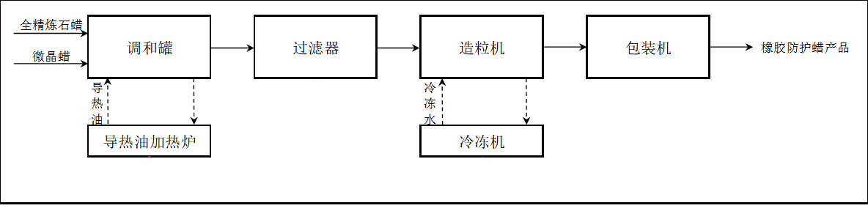  图11 橡胶防护蜡产品生产工艺流程示意图  （2）包装蜡  包装蜡生产使用的原料为全精炼石蜡、EVA蜡和抗氧剂。  在罐区调和好的56-66#全精炼石蜡，通过齿轮泵由罐区输送至石蜡调和罐，同时将一定比例的EVA蜡、抗氧剂经计量后通过加料口，人工加入调和罐。调和罐配有搅拌器，将全精炼石蜡、EVA蜡、抗氧剂搅拌均匀并加热至85-90℃（采用导热油间接加热）。调和好的全精炼石蜡、EVA蜡及抗氧剂先经预冷器用循环水预冷，然后经过滤器过滤杂质后进入成型机。在成型机中，先由定量注油器按每盘5kg的重量注入到蜡盘中；蜡盘随传动链条进入冷室，经往返平移十四层后冷却到30℃以下后出冷室；冷室采用冷冻机组提供的冷冻水制冷；最后经脱膜机构将蜡板脱出，进入自动包装码垛系统，包装后进入成品库。  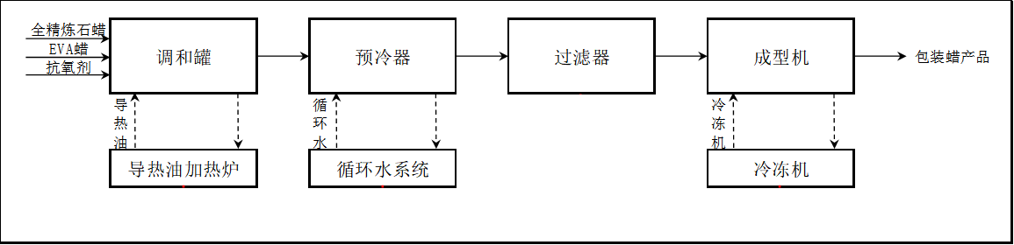  图12 包装蜡产品生产工艺流程示意图  （3）凡士林  凡士林生产使用的原料为全精炼石蜡、特种油和香精。  在罐区调和好的56-66#全精炼石蜡，通过齿轮泵由罐区输送至石蜡调和罐；将罐区的特种油通过齿轮泵由罐区输送至石蜡调和罐；同时将一定比例香精经计量后通过加料口，人工加入调和罐。调和罐配有搅拌器，将全精炼石蜡、特种油、香精搅拌均匀并加热至85-90℃（采用导热油间接加热）。调和好的全精炼石蜡、特种油、香精先经预冷器用循环水预冷，然后经过滤器过滤其中杂质后，进入自动灌装机灌入小桶或纸盒内，自然冷却后，包装入库。  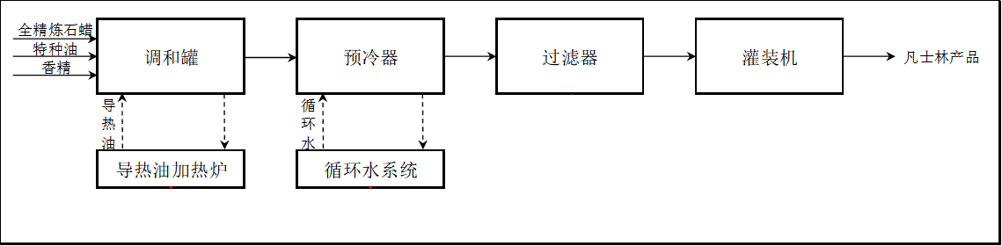  图13 凡士林产品生产工艺流程示意图  4、原有项目产污分析  （1）废气  ①有组织  有组织废气排放源为导热油加热炉燃料燃烧废气，导热油炉燃料为天然气、介质为白油。导热油炉经低氮燃烧后热烟气通过1根15m高排气筒排放。  根据抚顺市绿谷源环境检测有限公司于2026年3月对汉圣化工（抚顺）有限公司的例行检测报告（检测文件编号：绿谷源（环检）字2026第03-019号）导热油炉排气筒出口：颗粒物7.1-12.0mg/m³、SO₂ 3ND（未检出）、NO_{x} 43-45 mg/m³，符合《锅炉大气污染物排放标准》（GB13271-2014）中表2标准限值。  ②无组织  1）罐区大小呼吸  原有项目在厂区内设A、B两处储罐区，其中A区储存混合石蜡（有效容积340m³×3座，有效容积137m³×10座）、B区储存原料、中间原料及产品（有效容积2650m³×6座，有效容积2000m³×5座），储罐区内储罐产生大小呼吸废气，呈无组织排放。  2）工艺废气  熔化调和搅拌、造粒工序会有废气产生，主要污染物为非甲烷总烃，呈无组织排放。  根据抚顺市绿谷源环境检测有限公司于2026年3月对汉圣化工（抚顺）有限公司的例行检测报告（检测文件编号：绿谷源（环检）字2026第03-019号），厂界外无组织非甲烷总烃浓度在0.35-0.73mg/m³，符合《大气污染物综合排放标准》（GB16297-1996）中相关限值（4.0mg/m³）。  （2）废水  按照“雨污分流”原则，汉圣化工配套建有雨水管网和污水管网。初期雨水经雨水收集池收集后排入东泽污水处理厂；现有项目污水包括：循环水系统排水、地面冲洗水和生活污水，经化粪池预处理后经污水总排口排入东泽污水处理厂。  根据抚顺市绿谷源环境检测有限公司于2026年3月对汉圣化工（抚顺）有限公司的例行检测报告（检测文件编号：绿谷源（环检）字2026第03-019号），厂区污水总排口出口：pH 7.3、COD 48mg/L、NH3-N 0.223mg/L、石油类0.95mg/L，pH符合《污水综合排放标准》（GB 8978-1996）中表4第二类污染物最高允许排放浓度一级标准，COD、NH₃-N、石油类符合《辽宁省污水综合排放标准》（DB21/1627-2008）中表2排入污水处理厂的水污染物最高允许排放浓度。  （3）噪声  本项目噪声主要来自生产车间内外及泵房各类机械设备产生的噪声，均安装于车间、机房内，采取厂房封闭、减振、隔声，并在厂区内进行了绿化等措施减少噪声对环境的影响。  根据《汉圣化工年产10万t特种蜡项目环保竣工验收监测报告》，厂界四周噪声现状值：昼间44-46dB（A）、夜间38-44dB（A），符合《工业企业厂界环境噪声排放标准》（GB3096-2008）中3类标准限值。  （4）固体废物  本项目产生的固体废物主要为：生活垃圾、废过滤网（含过滤杂质）、落地石蜡及废机油。生活垃圾集中收集后，定期由园区环卫部门清运统一处理。  落地石蜡由劳动定员定期收集、外售综合利用；厂内设置危废贮存点，废机油、废过滤网（含过滤杂质）贮存于危废贮存点内，定期委托有资质单位处置。  原有项目污染物排放量详见下表。  表2-19 原有项目污染物排放量一览表  注：排放量计算结果根据建设单位2026年第一季度例行检测文件中浓度、风量、运行时间及生产负荷折算后最终结果。  5、原有环境问题及整改措施  汉圣化工（抚顺）有限公司废气、废水及噪声均可达标排放，无与本项目有关的原有环境问题。
  类别 | 现有项目
  项目名称 | 汉圣化工年产10万t特种蜡项目
  建设地点 | 辽宁省抚顺市东洲区龙祥路3号
  生产规模 | 橡胶防护蜡 10000t/a、包装蜡 20000t/a、凡士林 10000t/a
  环评批复时间 | 辽环函【2013】155号，2013年4月28日
  排污许可证号码 | 登记管理，9121040056464512XU001P
  竣工验收时间 | 2015年3月，验收意见（辽环函[2015]286号）
  突发环境事件应急预案 | 2023年（备案文件见附件）
  实际建设情况 | 与环评一致
  工程类别 | 序号 | 工程名称 |  | 规模
  主体  工程 | 1 | 生  产  车  间 | 橡胶防护蜡生产线 | 1条1万t/a生产线
  主体  工程 | 2 | 生  产  车  间 | 包装蜡生产线 | 1条2万t/a生产线
  主体  工程 | 3 | 生  产  车  间 | 凡士林生产线 | 1条1万t/a生产线
  储运  工程 | 1 | 罐区A |  | 25座拱顶/立式储罐，总容积4540m³
  储运  工程 | 2 | 罐区B（设有泵房） |  | 11座拱顶储罐，总容积25900m³
  储运  工程 | 3 | 液化天然气储罐 |  | 1座卧式储罐，容积60m³
  储运  工程 | 4 | 罐车装载站 |  | 6个汽车罐车装载位
  储运  工程 | 5 | 原料库房 |  | 1座，1558m²
  储运  工程 | 6 | 成品库房 |  | 1座，3116m²
  储运  工程 | 7 | 库房办公区 |  | 1座，1558m²
  公用工程 | 1 | 新鲜水 |  | 依托抚顺高新技术产业开发区供水系统
  公用工程 | 2 | 循环水 |  | 配套建设一座150t/h循环水系统
  公用工程 | 3 | 动  力  房 | 供电 | 自建变配电装置，依托开发区供电系统
  公用工程 | 4 | 动  力  房 | 供热 | 自建一座导热油炉（导热油炉规模2×10⁶Kcal/h），燃料为天然气，热载体为白油。
  公用工程 | 5 | 动  力  房 | 压缩空气 | 配有2台240Nm³/h螺杆式空压机（一用一备）
  公用工程 | 6 | 动  力  房 | 制冷 | 配有2台500KW冷冻机（一开一备）
  辅助工程 | 1 | 综合办公楼 |  | 1座，占地面积517m²
  环保工程 | 1 | 废气 |  | 拱顶储罐全部采用氮封结构
  环保工程 | 2 | 废水 |  | 项目雨污分流，雨水经厂区内部雨水管线排入园区配套雨水管网；生活污水经化粪池预处理后经污水管网排入东泽污水处理厂
  环保工程 | 3 | 固废 |  | 固废临时暂存间
  环保工程 | 4 | 地下水 |  | 地面分区防渗处理
  环保工程 | 5 | 噪声 |  | 采取隔声、减振等降噪措施
  环保工程 | 6 | 环境风险
  环保工程 | 6.1 | 排水管网 |  | 污水管网、雨水管网及雨污切换阀门
  环保工程 | 6.2 | 罐区围堰 |  | 围堰高度1m
  环保工程 | 6.3 | 生产车间 |  | 交通入口、检修通道处均设置梯形缓坡
  环保工程 | 6.4 | 事故池 |  | 1座1000m³事故池
  环保工程 | 7 | 其他
  环保工程 | 7.1 | 排污口规范化
  环保工程 | 7.2 | 污水总排口 |  | 流量计
  环保工程 | 7.3 | 绿化 |  | 绿化率11%
  序号 | 名称 | 数量（台）
  一 | 橡胶防护蜡生产线
  1 | 调和罐 | 4
  2 | 石蜡输送泵 | 2
  3 | 造粒机 | 2
  4 | 包装机 | 1
  5 | 风机 | 4
  6 | 提升机 | 2
  7 | 过滤器 | 2
  二 | 包装蜡生产线
  1 | 调和罐 | 8
  2 | 输送泵 | 4
  3 | 成型机 | 3
  4 | 预冷器 | 2
  5 | 成型器 | 2
  三 | 凡士林生产线
  1 | 调和罐 | 4
  2 | 输送泵 | 2
  3 | 灌装系统 | 1
  4 | 预冷器 | 1
  5 | 成型器 | 1
  四 | 公用工程
  1 | 循环水系统 | 1套
  2 | 冷冻机 | 2（一开一备）
  3 | 软水处理系统 | 1套
  4 | 变压器 | 2
  5 | 导热油系统 | 1套
  6 | 供风系统 | 1套
  7 | 控制系统 | 1套
  序号 | 名称 | 物料  名称 |  | 单罐容积  （m³） | 个数  （个） | 规格  （直径×高度） | 储存温度  （℃） | 储罐  形式
  1 | 罐区A | 混合石蜡 |  | 340 | 3 | 6m×14.5m | 70-85 | 拱顶罐
  1 | 罐区A | 混合石蜡 |  | 137 | 10 | 4m×12m | 70-85 | 立式罐
  2 | 罐区B | 原料 | 全精炼石蜡 | 2650 | 2 | 15m×15m | 70-85 | 拱顶
   |  |  |  | 2000 | 2 | 13m×15m | 70-85 | 拱顶
  2 | 罐区B | 原料 | 特种油 | 2000 | 1 | 13m×15m | 70-85 | 拱顶
  2 | 罐区B | 中间  原料 | 全精炼石蜡 | 2650 | 2 | 15m×15m | 70-85 | 拱顶
   |  |  |  | 2000 | 2 | 13m×15m | 70-85 | 拱顶
  2 | 罐区B | 产品 | 乳化蜡 | 2650 | 2 | 15m×15m | 40 | 拱顶
  3 | 液化天然气 |  |  | 60 | 1 | 2.56m×12m | 常温 | 卧式
  类别 | 污染物名称 | 排放量（t/a）
  废气 | 颗粒物 | 0.06
  废气 | SO₂ | 0.08
  废气 | NOx | 0.31
  废气 | 非甲烷总烃 | 9.0
  废水（1.32万m³/a） | COD | 0.63
  废水（1.32万m³/a） | NH₃-N | 0.003
  废水（1.32万m³/a） | 石油类 | ＜3.29*10⁻⁴
  固废 | 生活垃圾 | 0.5
  固废 | 落地石蜡 | 0.4
  固废 | 废过滤网及杂质 | 1.1
  固废 | 废机油 | 0.1

三、区域环境质量现状、环境保护目标及评价标准
区域  环境  质量  现状 | 1、大气环境质量现状  （1）常规污染物  根据《环境影响评价技术导则-大气环境》（HJ2 .2-2018）规定，本项目所在区域环境空气质量现状优先采用国家或地方生态环境主管部门公开发布的评价年环境质量公报或环境质量报告中的数据或结论，根据《抚顺市环境质量报告书》（2024年），抚顺市环境空气中基本污染物统计结果见下表。  表3-1 抚顺市环境空气质量现状评价表  从上表可知，建设项目所在区域环境空气污染物除PM_{2.5}外，其余均满足《环境空气质量标准》（GB3095-2026）中的二级标准（过渡阶段浓度限值）要求。  抚顺市已发布《抚顺市空气质量持续改善行动实施方案》，该方案是抚顺落实国家、省蓝天保卫战部署的专项文件，明确2025年要实现优良天数比率达88.3%以上，PM_{2.5}平均浓度降至34微克/立方米以下，重度及以上污染天数比率控制在0.6%以内，VOCs和氮氧化物排放总量较2020年分别下降10%以上的核心目标。  方案从产业、能源、交通三大结构发力：严控高耗能高排放项目准入，推进重点行业设备更新与“散乱污”企业动态清零，推广低VOCs原辅材料替代；加快新能源项目建设，推进燃煤锅炉关停整合，2025年底前完成城区及新宾、清原县城清洁取暖改造；优化货运结构，提升机动车清洁化水平，强化非道路移动源综合治理，切实推动全市空气质量持续向好。  （2）其他污染物  本项目特征污染因子总悬浮颗粒物、非甲烷总烃引用《抚顺石化公司 80 万 t/a 乙烯装置脱瓶颈改造及能效提升项目环境影响报告书》（2024年9月）中的监测数据。监测时间：2024年8月5日至8月12日，监测一次值、小时及日均值。监测单位为辽宁嘉瑞环境检测有限公司。  ①监测点位：1#（碾盘乡）位于本项目西南侧0.41km  ②引用监测数据：非甲烷总烃  表3-2 其他污染物监测点位信息  表3-3 其他污染物环境质量现状  由监测结果可知，非甲烷总烃满足《大气污染物综合排放标准》详解中建议值：2.0mg/m³。  2、地表水环境质量现状  本建设项目所在区域地表水为东洲河，根据抚顺市环境功能区划，东洲河执行《地表水环境质量标准》（GB3838-2002）中IV类标准，本项目地表水环境质量现状引用《抚顺市生态环境质量报告书》（2024年）中对东洲河的监测数据，监测结果详见下表。  表3-4 东洲河水质监测结果  根据2024年抚顺市环境质量报告中对东洲河的监测数据可知，东洲河断面污染物满足《地表水环境质量标准》（GB3838-2002）中Ⅲ类标准。  3、声环境质量现状  本项目厂界外周边50m 范围内不存在声环境保护目标，故无需监测保护目标声环境质量现状。  4、地下水  汉圣化工（抚顺）有限公司于2025年9月13日委托辽宁创宁生态环境科技对厂区地下水环境进行检测，检测文号：CNHJ-WT-2508141，检测结果详见下表。  ①监测点位：1#罐区东侧、2#生产车间西侧、3#地下事故池西侧、4#成品库房及原料库房西侧、5#厂区中心东南侧1483m处  ②监测时间、频率：监测1天，监测一次。  ③监测项目：色度、浑浊度、臭和味、肉眼可见物、pH、总硬度、溶解性总固体、硫酸盐、氯化物、铁、锰、铜、锌、铝、挥发酚、阴离子合成洗涤剂、高锰酸盐指数、氨、硫化物、钠、硝酸盐、亚硝酸盐、氰化物、氟化物、碘化物、砷、汞、硒、镉、铬、铅、三氯甲烷、四氯化碳、苯、甲苯、二甲苯、苯乙烯、乙苯。  ④分析方法  表3-5 本项目地下水检测分析方法  ⑤评价标准及评价方法  依据《环境影响评价技术导则·地下水环境》（HJ610-2016）和《地下水质量标准》（GB/T14848-2017）的规定，采用标准指数法进行地下水水质的评价。  1）对于评价标准为定值的水质因子，其标准指数计算公式为：  $$P_{i}={C_{i}}/{C_{si}}$$  式中：P_{i}——第i个水质因子的标准指数，无量纲；  C_{i}——第i个水质因子的监测浓度值，mg/L；  C_{si}——第i个水质因子的标准浓度值，mg/L。  2）对于评价标准为区间值的水质因子（如pH值），其标准指数计算公式为：  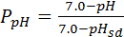 pH≤7时  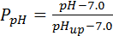 pH≥7时  式中：P_{pH}——pH的标准指数，无量纲；  pH——pH的监测值；  pH_{su}——标准中pH的上限值；  pH_{sd}——标准中pH的下限值。  表3-6 检测结果表  监测及评价结果表明：地下水监测数据各项监测指标均符合《地下水质量标准》（GB/T14848-2017）III类标准，地下水水质较好。  5、土壤  本项目在充分考虑土地利用类型及土壤类型基础上，共布设了5个土壤监测点，汉圣化工（抚顺）有限公司于2025年9月13日委托辽宁创宁生态环境科技对厂区土壤环境进行检测，检测文号：CNHJ-WT-2508141，检测结果详见下表。  ①监测点位：1#罐区东侧、2#生产车间西侧、3#地下事故池西侧、4#成品库房及原料库房西侧、5#厂区中心东南侧1483m处  ②监测分析方法  表3-7 土壤监测方法一览表  ③监测结果  监测结果详见下表。  表3-8 土壤环境现状监测结果  监测结果表明：项目所在地占地范围内1#、2#、3#、4#各项指标均满足《土壤环境质量建设用地土壤污染风险管控标准》（GB36600-2018）中第二类用地风险筛选值；5#各项指标均满足《土壤环境质量标准农用地土壤污染风险管控标准》（GB15618-2018）中风险筛选值。
  污染物 | 评价指标 | 现状浓度 | 标准值 | 达标情况
  PM_{2.5} | 年平均质量浓度 | 34ug/m³ | 30ug/m³ | 超标
  PM₁₀ | 年平均质量浓度 | 58ug/m³ | 60ug/m³ | 达标
  SO₂ | 年平均质量浓度 | 8ug/m³ | 60ug/m³ | 达标
  NO₂ | 年平均质量浓度 | 24ug/m³ | 40ug/m³ | 达标
  CO | 24小时平均第95百分位数 | 1.2mg/m³ | 4mg/m³ | 达标
  O₃ | 日最大8小时平均第90百分位数 | 150ug/m³ | 160ug/m³ | 达标
  点位名称 | 监测点坐标 |  | 监测因子 | 相对厂址方位 | 相对厂界距离/km
  点位名称 | X | Y | 监测因子 | 相对厂址方位 | 相对厂界距离/km
  1 | 124°1′44″ | 41°48′12″ | 非甲烷总烃 | 西南 | 0.41
  点位名称 | 监测点坐标 |  | 污染物 | 平均时间 | 评价标准 | 监测浓度范围 | 最大浓度占标率 | 超标率/% | 达标情况
  点位名称 | X | Y
  1 | 124°3′25″ | 41°49′32″ | 非甲烷总烃 | 一次值 | 2mg/m³ | 0.170-0.640 | 32% | 0 | 达标
  断面 | 项目 | COD_{cr} | 高锰酸盐指数 | BOD₅ | 石油类 | 氨氮 | 总磷 | 水质类别
  东洲河口 | 年均浓度 | 15.7 | 3.0 | 2.0 | 0.04 | 0.41 | 0.104 | Ⅲ
  东洲河口 | 水质标准 | Ⅲ | Ⅱ | Ⅰ | Ⅰ | Ⅲ | Ⅲ | Ⅲ
  东洲河口 | 超标倍数 | - | - | - | - | - | - | Ⅲ
  序号 | 检测  项目 | 分析方法及标准号 | 分析仪器名称及型号 | 检出限
  1 | 色度 | 生活饮用水标准检验方法第4部分感官性状和物理指标GB/T5750.4-20234.1 铂-钻标准比色法 | 50mL比色管 | 5（度）
  2 | 浑浊度 | 生活饮用水标准检验方法 第4部分感官性状和物理指标GB/T 5750.4-2023 5.2 目视比浊法-福尔马肼标准 | 50mL比色管 | 1（NTU）
  3 | 臭和味 | 生活饮用水标准检验方法第4部分感官性状和物理指标GB/T5750.4-2023 6.1嗅气和尝味法 | / | /
  4 | 肉眼可见物 | 生活饮用水标准检验方法第4部分感官性状和物理指标GB/T 5750.4-2023 7.1直接观察法 | / | /
  5 | pH | 生活饮用水标准检验方法 感官性状和物理指标 pH值  玻璃电极法GB/T 5750.4-2023 | pH计 | /
  6 | 总硬度 | 乙二胺四乙酸二钠滴定法 生活饮用水标准检验方法 感官性状和物理指标 GB/T 5750.4-2023 | 滴定管  25ml | 1.0 mg/L
  7 | 溶解性总固体 | 生活饮用水标准检验方法 感官性状和物理指标GB/T 5750.4-2023 | 电子天平BS124S | /
  8 | 硫酸盐 | 生活饮用水标准检验方法 感官性状和物理指标GB/T 5750.4-2023 | PIC-10型离子色谱 | 0.19mg/L
  9 | 氯化物 | 生活饮用水标准检验方法 感官性状和物理指标GB/T 5750.4-2023 | 滴定管 | 1.0mg/L
  10 | 铁 | 原子吸收分光光度法 生活饮用水标准检验方法 金属指标  GB/T5750.6-2006（2.1） | GGX-830型原子吸收分光光度计 | 0.08mg/L
  11 | 锰 | 原子吸收分光光度法 生活饮用水标准检验方法 金属指标  GB/T5750.6-2006（3.1） | GGX-830型原子吸收分光光度计 | 0.03mg/L
  12 | 铜 | 生活饮用水标准检验方法 金属指标GB/T 5750.6-2006 4.2  火焰原子吸收分光光度法 | GGX-830型原子吸收分光光度计 | 0.05mg/L
  13 | 锌 | 生活饮用水标准检验方法 金属指杯GB/T 5750.6-2006 5.1  原子吸收分光光度法 | GGX-830型原子吸收分光光度计 | 0.01mg/L
  14 | 铝 | 生活饮用水标准检验方法 金属指标GB/T5750.6-2006 1.1  铬天青S分光光度法 | L14紫外可见分光光度计 | 0.008mg/L
  15 | 挥发酚 | 水质 挥发酚的测定4-氨基安替比林分光光度法HJ 503-2009 | L14紫外可见分光光度计 | 0.0003mg/L
  16 | 阴离子合成洗涤剂 | 生活饮用水标准检验方法 感官性状和物理指标GB/T 5750.4-2023 | L14紫外可见分光光度计 | 0.050mg/
  17 | 高锰酸盐指数 | 生活饮用水标准检验方法 感官性状和物理指标GB/T 5750.4-2023 | 滴定管 | 0.05mg/L
  18 | 氨 | 生活饮用水标准检验方法第5部分:无机非金属指标GB/T 5750.5-2023 11.1 纳氏试剂分光光度法 | L14紫外可见分光光度计 | 0.02mg/L
  19 | 硫化物 | 生活饮用水标准检验方法 感官性状和物理指标GB/T 5750.4-2023 | L14紫外可见分光光度计 | 0.02mg/L
  20 | 钠 | 生活饮用水标准检验方法 感官性状和物理指标GB/T 5750.4-2023 | GGX-830型原子吸收分光光度计 | 0.1mg/L
  21 | 硝酸盐 | 生活饮用水标准检验方法 感官性状和物理指标GB/T 5750.4-2023 | L14紫外可见分光光度计 | 0.2mg/L
  22 | 亚硝酸盐 | 生活饮用水标准检验方法 感官性状和物理指标GB/T 5750.4-2023 | L14紫外可见分光光度计 | 0.001mg/L
  23 | 氰化物 | 生活饮用水标准检验方法第5部分:无机非金属指标GB/T 5750.5-2023 11.1 纳氏试剂分光光度法 | L14紫外可见分光光度计 | 0.002mg/L
  24 | 氟化物 | 生活饮用水标准检验方法 感官性状和物理指标GB/T 5750.4-2023 | PIC-10型离子色谱 | 0.03mg/L
  25 | 碘化物 | 生活饮用水标准检验方法 感官性状和物理指标GB/T 5750.4-2023 | 滴定管 | 0.025mg/L
  26 | 砷 | 生活饮用水标准检验方法 感官性状和物理指标GB/T 5750.4-2023 | GGX-830型原子吸收分光光度计 | 1.0μg/L
  27 | 汞 | 生活饮用水标准检验方法 感官性状和物理指标GB/T 5750.4-2023 | GGX-830型原子吸收分光光度计 | 0.1μg/L
  28 | 硒 | 生活饮用水标准检验方法 感官性状和物理指标GB/T 5750.4-2023 | GGX-830型原子吸收分光光度计 | 0.4μg/L
  29 | 镉 | 无火焰原子吸收分光光度法 生活饮用水标准检验方法金属指标 GB/T5750.6-2006（9.1） | GGX-830型原子吸收分光光度计 | 0.5μg/L
  30 | 铬 | 生活饮用水标准检验方法 感官性状和物理指标GB/T 5750.4-2023 | L14紫外可见分光光度计 | 0.004mg/L
  31 | 铅 | 生活饮用水标准检验方法 感官性状和物理指标GB/T 5750.4-2023 | GGX-830型原子吸收分光光度计 | 2.5μg/L
  32 | 三氯甲烷 | 生活饮用水标准检验方法 感官性状和物理指标GB/T 5750.4-2023 | GC1120气相色谱仪 | 0.2μg/L
  33 | 四氯化碳 | 生活饮用水标准检验方法 感官性状和物理指标GB/T 5750.4-2023 | GC1120气相色谱仪 | 0.1μg/L
  34 | 苯 | 生活饮用水标准检验方法第8部分有机物指标GB/T5750.8-202321.1液液萃取毛细管柱气相色谱法 | GC1120气相色谱仪 | 0.005mg/L
  35 | 甲苯 | 生活饮用水标准检验方法第8部分有机物指标GB/T5750.8-202322.2液液萃取毛细管柱气相色谱法 | GC1120气相色谱仪 | 0.006mg/L
  36 | 二甲苯 | 生活饮用水标准检验方法第8部分有机物指标GB/T5750.8-202322.2液液萃取毛细管柱气相色谱法 | GC1120气相色谱仪 | 0.006mg/L
  37 | 苯乙烯 | 生活饮用水标准检验方法第8部分有机物指标GB/T5750.8-202322.2液液萃取毛细管柱气相色谱法 | GC1120气相色谱仪 | 0.006mg/L
  38 | 乙烯 | 生活饮用水标准检验方法第8部分有机物指标GB/T5750.8-202322.2液液萃取毛细管柱气相色谱法 | GC1120气相色谱仪 | 0.006mg/L
  序号 | 采样日期 | 检测项目 | 检测结果 |  |  |  |  | 单位
  序号 | 采样日期 | 检测项目 | 1# | 2# | 3# | 4# | 5# | 单位
  1 | 2025.9.13 | 色度 | <5 | <5 | <5 | <5 | <5 | 度
  2 | 2025.9.13 | 浑浊度 | <1 | <1 | <1 | <1 | <1 | NTU
  3 | 2025.9.13 | 臭和味 | 无 | 无 | 无 | 无 | 无
  4 | 2025.9.13 | 肉眼可见物 | 无 | 无 | 无 | 无 | 无
  5 | 2025.9.13 | pH | 7.99 | 7.78 | 8.03 | 73.88 | 7.96 | 无量纲
  6 | 2025.9.13 | 总硬度 | 359 | 605 | 148 | 285 | 350 | mg/L
  7 | 2025.9.13 | 溶解性总固体 | 530 | 820 | 231 | 342 | 604 | mg/L
  8 | 2025.9.13 | 硫酸盐 | 50.6 | 103 | 38.9 | 35.2 | 97.2 | mg/L
  9 | 2025.9.13 | 氯化物 | 2.6 | 14.8 | 7.3 | 6.9 | 2.4 | mg/L
  10 | 2025.9.13 | 铁 | <0.08 | 2.65 | 0.34 | 2.85 | <0.08 | mg/L
  11 | 2025.9.13 | 锰 | <0.03 | 1.38 | 0.16 | 1.33 | <0.03 | mg/L
  12 | 2025.9.13 | 铜 | <0.05 | <0.05 | <0.05 | <0.05 | <0.05 | mg/L
  13 | 2025.9.13 | 锌 | <0.01 | 0.04 | 0.06 | 0.02 | 0.04 | mg/L
  14 | 2025.9.13 | 铝 | 0.036 | 0.069 | 0.055 | 0.064 | 0.039 | mg/L
  15 | 2025.9.13 | 挥发酚 | <0.0003 | <0.0003 | <0.0003 | <0.0003 | <0.0003 | mg/L
  16 | 2025.9.13 | 阴离子合成洗涤剂 | <0.05 | <0.05 | <0.05 | <0.05 | <0.05 | mg/L
  17 | 2025.9.13 | 高锰酸盐指数 | 1.19 | 2.65 | 2.45 | 2.44 | 0.89 | mg/L
  18 | 2025.9.13 | 氨 | 0.05 | 0.07 | 0.09 | 0.08 | 0.07 | mg/L
  19 | 2025.9.13 | 硫化物 | <0.003 | <0.003 | <0.003 | <0.003 | <0.003 | mg/L
  20 | 2025.9.13 | 钠 | 24 | 37.7 | 27.3 | 35.1 | 18.5 | mg/L
  21 | 2025.9.13 | 硝酸盐 | 10.0 | <0.04 | <0.04 | <0.04 | <0.04 | mg/L
  22 | 2025.9.13 | 亚硝酸盐 | <0.001 | <0.001 | <0.001 | <0.001 | <0.001 | mg/L
  23 | 2025.9.13 | 氰化物 | <0.002 | <0.002 | <0.002 | <0.002 | <0.002 | mg/L
  24 | 2025.9.13 | 氟化物 | 0.28 | 0.24 | 0.26 | 0.29 | 0.17 | mg/L
  25 | 2025.9.13 | 碘化物 | <0.025 | <0.025 | <0.025 | <0.025 | <0.025 | mg/L
  26 | 2025.9.13 | 砷 | <1.0 | <1.0 | <1.0 | <1.0 | <1.0 | μg/L
  27 | 2025.9.13 | 汞 | <0.1 | <0.1 | <0.1 | <0.1 | <0.1 | μg/L
  28 | 2025.9.13 | 硒 | <0.4 | <0.4 | <0.4 | <0.4 | <0.4 | μg/L.
  29 | 2025.9.13 | 镉 | <0.5 | <0.5 | <0.5 | <0.5 | <0.5 | μg/L
  30 | 2025.9.13 | 铬 | <0.004 | <0.004 | <0.004 | <0.004 | <0.004 | mg/L
  31 | 2025.9.13 | 铅 | <2.5 | <2.5 | <2.5 | <2.5 | <2.5 | μg/L
  32 | 2025.9.13 | 三氯甲烷 | <0.2 | <0.2 | <0.2 | <0.2 | <0.2 | μg/L
  33 | 2025.9.13 | 四氯化碳 | <0.1 | <0.1 | <0.1 | <0.1 | <0.1 | μg/L
  34 | 2025.9.13 | 苯 | <0.05 | <0.05 | <0.05 | <0.05 | <0.05 | mg/L
  35 | 2025.9.13 | 甲苯 | <0.05 | <0.05 | <0.05 | <0.05 | <0.05 | mg/L
  36 | 2025.9.13 | 二甲苯 | <0.05 | <0.05 | <0.05 | <0.05 | <0.05 | mg/L
  37 | 2025.9.13 | 苯乙烯 | <0.05 | <0.05 | <0.05 | <0.05 | <0.05 | mg/L
  38 | 2025.9.13 | 乙烯 | <0.05 | <0.05 | <0.05 | <0.05 | <0.05 | mg/L
  序号 | 检测项目 | 分析方法及标准号 | 分析仪器名称及型号 | 检出限
  1 | pH | 土壤 pH 值的测定 电位法（HJ 962-2018） | PHS-3E型pH计 | /
  2 | 砷 | 土壤质量 总汞、总砷、总铅的测定 原子荧光法 第 2 部分：土壤中总砷的测定（GB/T 22105.2-2008） | GGX-830型原子吸收分光光度计 | 0.01mg/kg
  3 | 镉 | 土壤质量 铅、镉的测定 石墨炉原子吸收分光光度法（GB/T 17141-1997） | GGX-830型原子吸收分光光度计 | 0.01mg/kg
  4 | 铬（六价） | 土壤和沉积物 六价铬的测定 碱溶液提取-火焰原子吸收分光光度法（HJ 1082-2019） | GGX-830型原子吸收分光光度计 | 0.5mg/kg
  5 | 铜 | 土壤和沉积物 铜、锌、铅、镍、铬的测定 火焰原子吸收分光光度法（HJ 491-2019 ） | GGX-830型原子吸收分光光度计 | 1mg/kg
  6 | 铅 | 土壤和沉积物 铜、锌、铅、镍、铬的测定 火焰原子吸收分光光度法（HJ 491-2019 ） | GGX-830型原子吸收分光光度计 | 10mg/kg
  7 | 镍 | 土壤和沉积物 铜、锌、铅、镍、铬的测定 火焰原子吸收分光光度法（HJ 491-2019 ） | GGX-830型原子吸收分光光度计 | 3mg/kg
  8 | 汞 | 土壤质量 总汞、总砷、总铅的测定 原子荧光法 第 1 部分：土壤中总汞的测定（GB/T 22105.1-2008） | GGX-830型原子吸收分光光度计 | 0.002mg/kg
  序号 | 项目 | 检测结果 |  |  |  |  | 标准限值  占地范围内 | 标准限值  占地范围外 | 是否达标
  序号 | 项目 | 1# | 2# | 3# | 4# | 5# | 标准限值  占地范围内 | 标准限值  占地范围外 | 是否达标
  1 | pH | 7.53 | 7.56 | 7.44 | 7.58 | 7.88 | / | / | /
  2 | 砷 | 5.11 | 10.0 | 4.44 | 7.30 | 4.04 | 60 | 25 | 达标
  3 | 镉 | 0.12 | 0.19 | 0.15 | 0.43 | 0.21 | 65 | 0.6 | 达标
  4 | 铬(六价) | <0.5 | <0.5 | <0.5 | <0.5 | <0.5 | 5.7 | / | 达标
  5 | 铜 | 33 | 102 | 63 | 119 | 61 | 18000 | 100 | 达标
  6 | 铅 | 41 | 75 | 33 | 87 | 62 | 800 | 170 | 达标
  7 | 汞 | 0.127 | 0.141 | 0.191 | 0.255 | 0.202 | 38 | 3.4 | 达标
  8 | 镍 | 41 | 57 | 78 | 46 | 57 | 900 | 190 | 达标
环境  保护  目标 | （1）大气环境  表3-9 环境保护目标  （2）声环境  项目厂界外50米内无声环境保护目标。  （3）地下水环境、土壤  无地下水环境、土壤保护目标。  （4）生态环境  本项目位于抚顺高新技术产业开发区，属于产业园区。项目占地范围内未发现有国家或地方法定保护的野生动、植物等生态环境保护目标分布。
  环境要素 | 名称 | 坐标/m |  | 保护  对象 | 相对厂址方位 | 相对厂界距离/m | 执行标准
  环境要素 | 名称 | X | Y
  环境空气/环境风险 | 碾盘乡及碾盘乡派出所 | 586393 | 4629442 | 居民  约8479人 | 西南 | 410 | 《环境空气质量标准》（GB3095-2026）
污染  物排  放控  制标  准 | （1）废气排放标准  ①施工期  项目施工过程中产生的粉尘执行《施工及堆料场地扬尘排放标准》（DB21/2642-2016）中扬尘排放浓度限值，详见下表。  表3-10 《施工及堆场地扬尘排放标准》（DB21/2642-2016）  ②运营期  建设单位2013年报批的《汉圣化工年产10万t特种蜡项目环境影响报告书》中要求企业边界非甲烷总烃执行《大气污染物综合排放标准》（GB16297-1996）中相关限值。根据环境影响评价相关法律法规，有行业标准的优先执行行业标准，同时后法优先原则，本项目属于C2511原油加工及石油制品制造，因此企业边界非甲烷总烃污染物浓度限值执行《石油化学工业污染物排放标准》（GB31571-2015）（含2024年修改单）中相关标准限值。  表3-11 大气污染物标准限值  企业厂区内无组织排放监控点浓度执行《挥发性有机物无组织排放控制标准》（GB37822-2019）表 A.1 标准。  表3-12 挥发性有机物无组织排放控制标准 单位：mg/m³  （2）废水  ①施工期  施工期废水执行《辽宁省污水综合排放标准》（DB21/1627-2008）表2标准要求。  表3-13 废水排放标准单位：mg/L  ②运营期  本项目废水可执行《辽宁省污水综合排放标准》（DB21/1627-2008）及《石油化学工业污染物排放标准》（GB31571-2015）（含2024年修改单），本项目从严执行，标准限值如下。  表3-14 废水排放标准  （3）噪声  ①施工期  施工期场地噪声执行施工期噪声执行《建筑施工噪声排放标准》（GB12523-2025）。  表3-13 建筑施工期排放标准 单位：dB(A)  ②运营期  运营期厂界执行《工业企业厂界环境噪声排放标准》（GB12348-2008），标准限值见下表。  表3-14 工业企业厂界环境噪声排放标准 单位：dB（A）  （4）固体废物处置标准  本项目运营期一般工业固体废物执行《一般工业固体废物贮存和填埋污染控制标准》（GB18599-2020）；危险废物执行《危险废物贮存污染控制标准》（GB18597-2023）。
  污染物 | 区域 | 单位 | 浓度限值
  颗粒物 | 城镇建成区 | mg/m³ | 0.8
  污染物 | 无组织排放监控浓度限值
  污染物 | 监控点 | 浓度限值（mg/m³）
  非甲烷总烃 | 周界外最高点 | 4.0
  污染物 | 特别排放限值 | 限值含义 | 无组织排放监控点位
  NMHC | 6 | 监控点处1h平均浓度值 | 在厂房外设置监控点
  NMHC | 20 | 监控点处任意一次浓度值 | 在厂房外设置监控点
  序号 | 污染物 | 《辽宁省污水综合排放标准》（DB21/1627-2008）表2
   | pH | /
  1 | SS | 300
  2 | COD | 300
  3 | NH₃-N | 30
  4 | BOD₅ | 250
  5 | 总氮 | 50
  6 | 总磷 | 0.5
  污染物 | 《石油化学工业污染物排放标准》（GB31571-2015）（含2024年修改单） | 《辽宁省污水综合排放标准》（DB21/1627-2008）表2 | 本项目执行标准 | 控制要求
  SS | / | 300 | 300 | 污水总排口
  COD | / | 300 | 300 | 污水总排口
  NH₃-N | / | 30 | 30 | 污水总排口
  石油类 | 5.0 | 20 | 5 | 污水总排口
  项目 | 限值 | 执行标准
  建筑施工厂界噪声 | 昼间：70dB(A)；夜间 55dB(A) | 《建筑施工场界环境噪排放标准》（GB12523-2011）
  位置 | 限值 | 执行标准
  东、南、西、北 | 昼间：65dB(A)；夜间 55dB(A) | 《工业企业厂界环境噪声排放标准》（GB12348-2008）3类
总量  控制  指标 | 根据环保部《关于印发〈建设项目主要污染物排放总量指标审核及管理暂行办法〉的通知》（环发〔2014〕197号）、辽宁省环境保护厅《关于贯彻执行环保部建设项目主要污染物排放总量指标审核及管理暂行办法的通知》（辽环发〔2015〕17号）、《辽宁省生态环境厅关于进一步加强建设项目主要污染物排放总量指标审核和管理的通知》（辽环综函〔2020〕380号）。  同时结合本项目的排污特点、项目所在区域环境特征以及当地环境管理部门的要求，本次环评将挥发性有机物、氮氧化物、COD、TP作为总量控制因子。结合本项目污染物排放情况，总量控制指标为：VOC_{s}、COD。  根据主要环境影响措施和保护措施章节可知：  VOCs=0.004t/a  COD=0.792t/h×16h×250d×50×10⁻⁶=0.003t/a

四、主要环境影响和保护措施
施工  期环  境保  护措  施 | 施工期污染防治措施  本项目建设周期约1个月，施工人员约5人，不现场食宿。由于施工期较短，施工期环境影响都是暂时性的，项目施工期对周围环境影响可接受。  （1）施工扬尘  本项目施工平整土地时间较短，但主体工程建设期时间大约1个月左右，对周围环境会有一定影响。因此建设单位必须严格执行环评要求，应加强施工期对施工场地管理，最大限度减轻施工场地扬尘污染。具体如下：  ①工地周边100%围挡。施工场地采用封闭围挡，高度不得小于2.5m。  ②物料堆放100%覆盖。施工现场残土、沙料等易产生扬尘物料采取覆防尘网（布）等有效措施，并要经常进行洒水保湿，避免扬尘污染。  ③出入车辆100%冲洗。在施工现场出入口设置自动车辆冲洗装置和沉淀池，运输车辆底盘和车轮冲洗干净后，方可驶离施工现场。  ④施工现场地面100%硬化。施工场地主要干道采取临时砂石铺盖等硬化措施，避免施工道路产生扬尘，场地硬化强度、厚度、宽度，应满足安全通行、卫生保洁需求。  ⑤在建工地100%湿法作业。对工地裸露地面采取洒水防尘的措施，遇到干旱和大风天气时，增加洒水降尘次数，确保无浮土扬尘。在进行开挖、回填等土方作业时，要辅以洒水压尘等措施。工程竣工后，施工现场的临设、围挡、垃圾等，必须及时清理完毕，清理时必须采取有效的降尘措施。  ⑥渣土车辆100%密闭运输。清运残土、沙土及垃圾等的装载高度不得超过车辆护栏，并采取全覆盖措施，不得沿途洒落，造成二次道路扬尘污染。  采取上述措施后，本项目施工期废气、扬尘影响可得到有效缓解，在可接受范围内。  （2）施工废水  本项目丰水期、汛期不施工。为降低施工期间对水环境的影响，具体采取以下措施：  ①雨天施工要注意防治水土流失，未压实土方和散状物料采取覆盖措施。项目临时堆场设置了工棚，并进行覆盖，堆场不得设在河道附近，以免随雨水冲进水体，造成污染。  ②施工机具不得在施工场地内清洗，施工车辆定期到附近村镇内清洗。  ③使用性能良好的车辆和施工机械，及时保养和维修，防止漏油。  ④施工形成的疏松土层要及时压实，减少降雨的携沙量。  ⑤施工期间施工人员生活污水排入防渗厕所，粪渣定期由环卫部门统一清运处理，以免污染河道水质及周围环境；施工生产废水由沉淀池收集，经沉淀池处理后，用于场地洒水、绿化。  ⑥禁止向水体排放、倾倒土方、生活垃圾和其他废弃物。  ⑦合理规划施工场地的临时供、排水设施，保持施工现场道路通畅，不积水；施工人员产生的生活污水集中收集利用现有生活污水排放系统，经化粪池预处理后排入东泽污水处理厂；  ⑧加强施工期管理，针对施工期污水产生过程不连续、废水种类较单一特点，可采取相应治理措施有效控制污水中污染物的产生量；  ⑨施工方应加强对车辆的维护与保养，尤其是检查汽车的密封元件及进排气系统是否正常工作，减少汽油和柴油的事故性泄漏发生；  ⑩施工队伍中落实兼职的施工用水管理员，负责供水管线和阀门的管理，避免滥用水和长流水。  （3）施工噪声  施工噪声具有阶段性、临时性和不固定性，会对周围环境产生影响。在施工作业中必须合理安排各类施工机械的工作时间，减少这类噪声对周围环境的影响，具体措施如下：  ①施工期的噪声主要来自施工机械和运输车辆，施工单位必须选用符合国家有关标准的施工机具和运输车辆，尽量选用低噪声设备，同时加强各类施工设备和工具的保养及维护，保持其良好的运转。要杜绝高强度，突发性噪声发生；  ②加强现场施工人员的噪声防护工作，对施工现场噪声大于90分贝的现场工作人员除采取防护措施外，还应实行定期轮换制，以减轻噪声对人体健康的影响；  （4）施工固废  施工期的固体废物主要来自于弃土、废建筑材料和施工人员产生的生活垃圾。  建筑施工过程中对现场要及时进行清理，建筑垃圾及时清运、加以利用，防止其因长期堆放而产生扬尘。对于施工人员生活垃圾，为防止生活垃圾污染环境，引起疾病的发生，应进行集中收集，清理出的垃圾由环卫部门统一处理，严禁垃圾随处堆放，防止产生二次污染。  施工期结束后，上述影响即消失。
运营  期环  境影  响和  保护  措施 | 1、废气  （1）废气产生及排放  ①工艺废气  本项目橡胶防护蜡、包装蜡及凡士林生产过程中熔化、调配、搅拌及成型工序会产生少量挥发性有机物（以 NMHC 计）。石蜡是高级烷烃的混合物，主要成分的分子式为 CnH2n+2，其中 n=17～35。主要组分为直链烷烃，还有少量带个别支链的烷烃和带长侧链的单环环烷烃；直链烷烃中主要是正二十二烷（C22H46）和正二十八烷（C28H58）。这些烷烃沸点范围为 300-550 摄氏度。随着石蜡的分子量、沸点和熔点增高，组成中的正构烷烃减少而异构烷烃和固体环烷烃增多。根据世界卫生组织（WHO）的定义，VOCs 是在常温下，沸点 50℃至 260℃的各种有机化合物。本项目使用的液体石蜡熔点较高，所含烷烃沸点也较高，均高于 260℃，故本项目石蜡加热（加热温度一般在100℃）产生的 VOCs 气体极少，可忽略不计，本项目仅定性分析。  根据《挥发性有机物无组织排放控制标准》（GB37822-2019）中10.3.2VOCs排放控制要求“ 收集的废气中 NMHC 初始排放速率≥3 kg/h 时，应配置 VOCs 处理设施，处理效率不应低于80%；对于重点地区，收集的废气中 NMHC 初始排放速率≥2 kg/h 时，应配置 VOCs 处理设施，处理效率不应低于 80%；采用的原辅材料符合国家有关低 VOCs 含量产品规定的除外。”，本项目VOCs产生源强远小于2kg/h，故不采取有组织收集处理措施。  为抑制VOCs排放，汉圣化工将石蜡储存于密闭的包装袋、原料仓库及储罐中；固体袋装石蜡存放于原料仓库内，周转固体石蜡暂存于设置有雨棚、遮阳和防渗设施的原材料储存雨棚；固体石蜡的包装袋在非取用状态时封口、保持密闭。原料仓库及储罐满足《挥发性有机物无组织排放控制标准》（GB37822-2019）中3.6条对密闭空间的要求。  ②储罐大、小呼吸  本项目拟在厂区南侧设有一个储罐区，含11座23m³储罐，储存液态微晶蜡。根据《石油库节能设计导则（SH/T 3002-2019）》为减少油品损耗，闪点大于45℃的油罐，宜选用固定顶罐，本项目储罐选用碳钢固定顶常压储罐。  微晶石蜡从原油蒸馏所得的润滑油馏分经溶剂精制等过程制得，主要成分为正构烷烃，平均分子量250～450。主要质量指标为熔点和含油量，外观呈片状或针状结晶，分为全精炼石蜡、半精炼石蜡和粗石蜡。微晶蜡液体的成分及其复杂，至今尚难准确测定其组成情况，微晶蜡液体的相对分子质量按碳原子数为20进行估算，饱和蒸汽压按安托尼方程lgP = A-B/(T+C)进行计算（其中A=8.7603B=3113C=204.07T=75℃），微晶蜡液体在75℃的饱和蒸气压为4.03×10⁻³mmHg，经单位换算为0.536Pa，储罐区无组织排放气体非甲烷总烃按以下公式进行计算。  1）小呼吸  小呼吸损耗：  L_{B}=0.191×M×[P/（100910-P）]×D^{1.73}×H^{0.51}×△T^{0.45}×FP×C×KC  式中：LB一固定顶罐的呼吸排放量(kg/a)；  M一储罐内蒸气的分子量；  P一在大量液体状态下，真实的蒸气压力(Pa)；  D一罐的直径(m)；  H一平均蒸气空间高度(mm)；  T一一天之内的平均温度差(°C)；  Fp一涂层因子(无量纲)，根据油漆状况取值在1~1.5之间；  C-用于小直径罐的调节因子(无量纲)；直径在0~9m之间的罐体，C=1-0.0123(D-9)，罐径大于9m的C=1；  KC一产品因子(石油原油KC取0.65，其他的有机液体取1.0)  2）大呼吸  大呼吸损耗：  Lw＝4.188×10⁻⁷×M×P×K_{N}×Kc  式中：Lw-固定顶罐的工作损失（kg/m³投入量）  M一储罐内蒸气的分子量；  P一在大量液体状态下，真实的蒸气压力（Pa）；  K_{N}-周转因子（无量纲），取值按年周转次数（K）确定。（周转次数=年投入量/罐容量，K<=36，K_{N}=1；36<K<=220，K_{N}=11.467×K^{-0.7026}；K>220，K_{N}=0.26）；  Kc一产品因子（其他有机液体KC取0.65）。  罐区大小呼吸计算参数及污染物排放量计算结果分别见下表。  表4-1 罐区大小呼吸计算参数一览表  表4-2 罐区大小呼吸计算参数一览表  表4-3 罐区大小呼吸废气计算结果一览表  表4-4 储罐废气产生量情况表  本项目储罐为碳钢固定顶常压储罐，贮存物质为微晶蜡液体，罐区无组织排放废气主要为非甲烷总烃，通过微晶蜡液体的理化性质及上述计算结果可知，本项目罐区无组织排放的非甲烷总烃量极少，能满足《大气污染物综合排放标准》（GB16297-1996）表2中新污染源二级排放标准和《挥发性有机物无组织排放控制标准》（GB37822-2019）表A.1规定的特别排放限值标准。  （2）大气污染物排放量核算  表4-5 本项目大气污染物无组织排放量核算表  表4-6 本项目大气污染物排放量核算表  （3）排放口情况  本项目因工艺废气VOCs产生量极小，故不设排气筒。  （4）达标分析  本项目车间面源大气污染源源强参数表详见下表。  表4-7 车间面源大气污染源源强参数表  根据估算模式计算本项目无组织废气排放情况，详见表4-8。  表4-8 无组织废气排放基本情况表  通过估算模型计算结果可知：非甲烷总烃无组织排放浓度满足《大气污染物综合排放标准》（GB16297-1996）中相关限值。  （5）可行技术分析  生态环境部暂未发布原油加工及石油制品制造行业排污许可证申请与核发技术规范 ，本项目参照执行《排污许可证申请与核发技术规范 石化工业》（HJ853-2017）、《挥发性有机物无组织排放控制标准》（GB37822-2019）。  本项目采取以下措施抑制VOCs产生：  a.本项目造粒机采用密闭式，液体物料均为密闭管道进料和输送；石蜡储存于密闭的包装袋、原料仓库及储罐中；固体袋装石蜡存放于原料仓库内，周转固体石蜡暂存于设置有雨棚、遮阳和防渗设施的原材料储存雨棚；固体石蜡的包装袋在非取用状态时封口、保持密闭。原料仓库及储罐满足《挥发性有机物无组织排放控制标准》（GB37822-2019）中3.6条对密闭空间的要求。  b、项目固体物料投料采用密闭投料，固体物料密闭管道进入反应釜内，以减少车间内固体投料产生的无组织废气排放。液体投料采用高位槽投料，泵入反应釜内；  c、各工艺操作应采用密闭操作，VOCs物料的投放、配料、混合等过程均采用密闭设备或在密闭空间内操作；  d、含VOCs物料转移和输送，采用密闭管道或密闭容器；  e、对设备、管道、阀门经常检查、检修，保持装置气密性良好，反应设备的进料口、出料口、检修口、搅拌口、观察孔等开口（孔）在不操作时须密闭；  f、本项目使用低（无）泄漏的泵；  g、加强操作工的培训和管理，所有操作严格按照既定的规程进行，以减少人为造成的对环境的污染。  上述技术为《排污许可证申请与核发技术规范 石化工业》（HJ853-2017）、《挥发性有机物无组织排放控制标准》（GB37822-2019）中可行技术。  （6）废气监测计划  根据《排污单位自行监测技术指南 总则》（HJ819-2017）、《排污单位自行监测技术指南 石油化学工业》（HJ947-2018）要求，本项目委托有资质单位对营运期产生的废气进行定期监测，监测内容及监测频次见下表4-9所示。  表4-9 本项目营运期废气污染物监测计划表  注：本项目动静密封点数量小于2000个，无需开展LDAR检测。  （7）大气评价结论  本项目新增污染物主要为非甲烷总烃。建设单位采用了成熟的环保措施，各大气污染物均可达标排放。环评要求建设单位加强废气处理装置的维护、检修，保证正常稳定运行，发生故障时，应立即停产，减少对环境空气的影响。综上所述，项目大气环境影响可接受。  2、废水  （1）本项目废水产生量及源强  本项目需新增蒸汽4410t/a，损失量取10%，则蒸汽冷凝水产生量约3970m³/a（约0.99m³/h），回用于地面冲洗，地面冲洗废水产生量约0.792m³/h、12.704m³/d（类比同类项目，COD 约300mg/L、SS 约1000mg/L）经污水总排口进入园区污水管网，送东泽污水处理厂处理。  （2）全厂综合废水  按照“雨污分流”原则，汉圣化工配套建有雨水管网和污水管网。初期雨水经雨水收集池收集后排入东泽污水处理厂；现有项目污水包括：循环水系统排水、地面冲洗水和生活污水，经化粪池预处理后经污水总排口排入东泽污水处理厂。  根据抚顺市绿谷源环境检测有限公司于2026年3月对汉圣化工（抚顺）有限公司的例行检测报告（检测文件编号：绿谷源（环检）字2026第03-019号），厂区污水总排口出口：pH 7.3、COD 48mg/L、NH₃-N 0.223mg/L、石油类0.95mg/L。  表4-14 本项目废水源强统计表  （3）依托污水处理厂  高新区东泽污水处理厂目前实际处理工业污水水量约5500 t/d，余量4500t/d。本项目建成后新增废水排放量约为65.504t/d，占高新区污水处理厂工业废水剩余处理量的1.5%，废水中主要污染物为COD、SS、氨氮、石油类，本项目废水出水水质符合《石油化学工业污染物排放标准》（GB31571-2015）（含2024年修改单）中相关标准限值。经污水处理厂处理后能够达到《城镇污水处理厂污染物排放标准》（GB18918-2002）中一级A标准。  （4）监测要求  本项目废水监测计划详见下表。  表4-22 项目废水监测计划一览表  3、噪声  （1）声源源强  本项目噪声主要为各类生产设备产生的噪声，生产设备设置在室内；输送泵设置在室外，本项目选用低噪声风机设备，声级值在75dB(A)-80dBA）左右，具体见下表。  表4-10 工业企业噪声源强调查清单（室外声源）  注：项目所在地西北角为坐标原点。
  序号 | 储罐 | 分子量 | 蒸气压（Pa） | 直径（m） | 蒸汽空间高度（m） | 平均温差（℃） | 涂层因子 | 调节因子 | 产品因子 | ȵ₁ | ȵ₂
  1 | 微晶蜡 | 450 | 0.536 | 2.4 | 1.25 | 15 | 12 | 1 | 1 | 1 | 1
  序号 | 储罐 | 高度（m） | 有效容积（m³） | 周转次数 | 密度（t/m³） | 质量（t） | 年通过量（m³/a）
  1 | 微晶蜡 | 5 | 23 | 9 | 0.92 | 15.87 | 155.25
  序号 | 储罐 | 单座容积（m³） | 小呼吸排放量（kg/a） | Lw（kg/m³） | 大呼吸排放量（kg/a）
  1 | 微晶蜡 | 23 | 0.326 | 6.57×10⁻⁵ | 0.0015
  名称 | 数量（座） | 小呼吸损  （kg/a·罐） | 大呼吸损失  （kg/a·罐） | 罐区损失合计（kg/a）
  微晶蜡 | 11 | 0.326 | 0.0015 | 4.0
  序号 | 排放口 | 产污环节 | 污染物 |  | 主要污染防治措施 | 国家或地方污染物排放标准 |  |  | 年排放量/（t/a）
   |  |  |  |  |  | 标准名称 |  | 浓度限值（mg/m³） | 年排放量/（t/a）
  1 | 生产车间 | 熔化  调配搅拌  造粒 | 非甲烷总烃 |  | 阻隔 | 《挥发性有机物无组织排放控制标准》（GB37822-2019） |  | 监控点处1h平均浓度值：6mg/m³；  监控点处任意一次浓度值：20mg/m³ | /
  2 | 罐区C | 大小呼吸 |  |  | / |  |  | 监控点处1h平均浓度值：6mg/m³；  监控点处任意一次浓度值：20mg/m³ | 0.004
  无组织排放总计
  无组织排放总计 |  |  |  | 非甲烷总烃 |  |  | 0.004
  序号 | 污染物 | 年排放量（t/a）
  1 | NMHC | 0.004
  污染源 | 污染物 |  | 有效高度m | 面源长度m | 面源宽度m
  罐区C（11座23m³） | 非甲烷总烃 | 6.66×10⁻⁷kg/h | 5 | 40 | 5
  污染源名称 | 左下角坐标（°） |  | 矩形面源 |  |  | 污染物 | 排放量  t/a | 排放  速率kg/h | 厂界最大落地点浓度mg/m³ | 排放标准mg/m³ | 是否达标
  污染源名称 | 经度 | 经度 | 长度  m | 宽度  m | 有效高  度m
  罐区C（11座23m³） | 124°2′46.11788″ | 41°48′43.61388″ | 40 | 5 | 5 | 非甲烷总烃 | 0.004 | 6.66×10⁻⁷ | 0.00038 | 4 | 达标
  类别 | 监测指标 | 监测点位 | 监测频率
  废气 | 非甲烷总烃 | 企业边界 | 1次/季度
  项目 | 类别 | COD | 氨氮 | SS | 石油类 | 水量m³/h
  本项目新增-地面冲洗废水 | 浓度mg/L | 300 | / | 1000 | / | 0.792
  现有项目  综合废水 | 浓度mg/L | 48 | 0.223 | / | 0.95 | 3.302
  污水总排口 | 浓度mg/L | 96.75 | 0.18 | 193.45 | 0.77 | 4.094
  类别 | 监测点位 | 监测因子 | 监测频次 | 执行标准
  废水 | 厂区废水排放口 | COD | 1次/半年 | 《辽宁省污水综合排放标准》（DB21/1627-2008）
  废水 | 厂区废水排放口 | NH₃-N | 1次/半年 | 《辽宁省污水综合排放标准》（DB21/1627-2008）
  废水 | 厂区废水排放口 | SS | 1次/半年 | 《辽宁省污水综合排放标准》（DB21/1627-2008）
  废水 | 厂区废水排放口 | 石油类 | 1次/半年 | 《石油化学工业污染物排放标准》（GB31571-2015）（含2024年修改单）
  序号 | 声源名称 | 数量 | 型号 | 空间位置 |  |  | 声功率级dB(A) | 声源控制措施 | 运行时段
   |  |  |  | X | Y | Z | 声功率级dB(A) | 声源控制措施 | 运行时段
  1 | 输送泵 | 2 | / | 92 | 30 | 1.2 | 88 | 基础减震、隔声罩 | 昼间

表4-11 工业企业噪声源强调查清单（室内声源）
建筑物名称 | 序号 | 声源名称 | 数量（台） | 声源源强dB（A） | 排放特征 | 声源控制措施 | 空间相对位置 |  |  | 距离室  内边界  距离m | 室内边界声级  dB(A | 运行时段 | 室内降噪措施降噪效果  dB(A) | 消声器降噪效果  dB(A) | 建筑物插入损失  dB(A) | 建筑物外隔声
 |  |  |  |  |  |  | X | Y | Z |  |  |  |  |  |  | 声压级/dB(A) | 建筑物外距离  m
生产车间 | 1 | 造粒机 | 3 | 80 | 昼间 | 隔声、减振 | 102 | 20 | 2.8 | 10 | 65 | 2000h | 6 | / | 15 | 44 | 1
生产车间 | 2 | 灌装机 | 3 | 75 | 昼间 | 隔声、减振 | 140 | 80 | 1.2 | 10 | 58 | 2000h | 6 | / | 15 | 37 | 1
注：以项目所在地西北角为原点。

运营  期环  境影  响和  保护  措施 | （2）噪声影响及达标分析  本次评价采用《环境影响评价技术导则声环境》（HJ2.4-2021）推荐的噪声传播衰减方法进行预测。本次噪声源衰减的计算过程中，考虑距离衰减、构筑物屏障衰减因素，对于声能在传播过程中受其它因素的影响（如地面吸收效应，雨雪雾和温度梯度的削减）在此忽略不计。  ①室外声源在预测点产生的声级计算模型  无指向性点声源几何发散衰减公式如下：  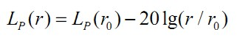  式中：L_{p}（r）——预测点处声压级，dB；  L_{p}（r₀）——参考位置r₀处的声压级，dB；  r——预测点距声源的距离，m；  r₀——参考位置距声源的距离，m。  ②室内声源等效室外声源声功率级计算方法  声源位于室内，室内声源可采用等效室外声源声功率级法进行计算。  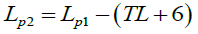  式中：L_{p1}——靠近开口处（或窗户）室内某倍频带的声压级或A声级，dB；  L_{p2}——靠近开口处（或窗户）室外某倍频带的声压级或A声级，dB；  TL——隔墙（或窗户）倍频带或 A 声级的隔声量，dB。  ③工业企业噪声计算  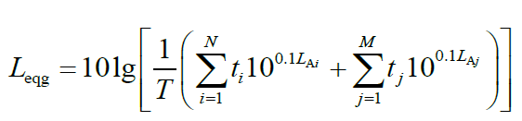  式中：L_{eqg} ——建设项目声源在预测点产生的噪声贡献值，dB；  L_{Ai}——第i个室外声源在预测点产生的A声级，dB；  T ——用于计算等效声级的时间，s；  N ——室外声源个数；  t _{i} ——在T时间内i声源工作时间，s；  M ——等效室外声源个数；  t _{j} ——在T时间内j声源工作时间，s。  ④噪声预测值  噪声预测值（L_{eq}）计算公式为：  式中：L_{eq}——预测点的噪声预测值，dB；  L_{eqg}——建设项目声源在预测点产生的噪声贡献值，dB；  L_{eqb}——预测点的背景噪声值，dB。  本项目厂界噪声预测结果见下表。  表4-12 本项目厂界的噪声预测结果单位：dB(A)  根据预测，项目东、南、西、北厂界噪声贡献值满足《工业企业厂界环境噪声排放标准》（GB12348-2008）中3类标准，即昼间≤65dB(A)，夜间≤55dB(A)。项目的建设不会降低厂界声环境质量级别，因此本项目的建设对厂址周围环境影响较小。  （3）噪声防治措施  为最大限度地减小生产设备噪声对环境影响，环评要求采取以下措施：  ①选用低噪声设备，采取设备基础减振、建筑隔声等降噪措施；  ②合理布局，按《工业企业噪声控制设计规范》对主要噪声源合理布局。生产设备布置在生产车间内，利用建筑墙体隔音，充分利用生产车间内部空间，符合噪声源相对集中、闹静分开的原则；  ③高噪声设备的安装基础加减振弹簧垫，设置消声器、尽量降低噪音；  ④强化生产管理，加强设备维修，确保降噪设施的有效运行，并加强对生产设备的保养、检修与润滑，保证设备处于良好的运转状态。  此外，加强员工环保意识教育，提倡文明生产装卸，防止人为噪声等，通过采取上述措施后，项目产生的噪声对周围声环境的影响较小，噪声防治措施可行。  （4）噪声监测  表4-13 监测计划  4、固废  （1）过滤杂质S1-1  石蜡、微晶蜡由密闭管道送入石蜡造粒生产线，密闭管道局部设有过滤网，对原料进行机械除杂过滤处理。此步骤会产生过滤杂质，主要成分为石蜡中难溶性杂质及分子式量较大的石油烃类物质，根据物料平衡表分析，产生量为0.3t/a。对照《国家危险废物名录（2025年本）》“其他生产、销售、使用过程中产生的废矿物油及沾染矿物油的废弃包装物。”属于危险固废，类别为HW08废矿物油与含矿物油废物，废物代码为900-249-08，经危废暂存库暂存后统一交有资质单位处理。  （2）废过滤网S1-2  过滤过程中的过滤网需定期清理更换，根据物料平衡表分析，废过滤网产生量为0.05t/a，对照《国家危险废物名录（2025年本）》“其他生产、销售、使用过程中产生的废矿物油及沾染矿物油的废弃包装物。”属于危险固废，类别为HW08废矿物油与含矿物油废物，废物代码为900-249-08，经危废暂存库暂存后统一交有资质单位处理。  （3）落地石蜡S1-3  在灌装入库过程中会产生掉落在地上的被污染的成品石蜡，根据物料平衡分析，被污染的石蜡产生量约为2.7t/a，属于《固体废物分类与代码目录》（生态环境部公告 2024 年第 4 号）中“900-099-S59”，其他工业生产过程中产生的固体废物。暂存于1座占地面积约10m²的一般固体废物暂存间暂存后出售、综合利用。  表4-14 本项目固体废物统计一览表  表4-15 本项目危废属性一览表  （4）贮存能力符合性分析  ①一般固体废物暂存处  现有一般固废暂存间1座，占地面积10m²，贮存高度1.5m，则一般工业固体废物最大贮存能力为15t。原项目一般工业固体废物0.4t/a，本项目新增2.7t/a，现有一般固废暂存间能够满足使用要求。  ②危险废物  汉圣化工原有1座占地面积2m²的危废贮存点，贮存高度1m，则危废贮存点最大贮存能力为2t。原项目危险废物产生量约1.2t/a，本项目产生危险废物0.35t/a。危废贮存点每季度转运一次，全厂最大贮存量1.55t，小于危废贮存点最大贮存能力，故危废贮存点贮存能力能够满足使用要求。  （5）一般固体废物暂存间要求  一般固体废物暂存间的建设需满足防渗漏、防雨淋、防扬尘等环境保护要求。  企业已建立一般工业固体废物产生、收集、贮存、运输、利用、处置全过程管理台账。台账由专人管理，防止遗失，保存期限不少于5年。按固废类别进行分类贮存，并在显著位置张贴标志。禁止将一般工业固体废物投放到生活垃圾收集设施，禁止将不符合豁免条件的危险废物等混入到一般工业固体废物收集贮存设施。  （6）危险废物管理要求  项目危废贮存点的建设必须满足《危险废物贮存污染控制标准》（GB18597-2023）、《危险废物识别标志设置技术规范》（HJ 1276—2022）、《危险废物管理计划和管理台账制定技术导则》（HJ 1259—2022）的相关要求。对危险废物的收集、暂存和运输按国家标准有如下要求：  1）贮存场所（设施）污染防治措施  危废贮存点张贴警示标志，进行重点防渗，并且危险废物分区放置。  2）运输过程的污染防治措施  本项目危险废物委托有资质的单位处置运输，运输过程中危险废物分类存放在密闭车厢内，防止逸洒。  3）处置方式的污染防治措施  本项目产生的危险废物暂存在危废贮存点，危废贮存点内分区存放，委托有资质的单位进行处置。  4）危险废物识别标志  危废贮存点按照《危险废物识别标志设置技术规范》（HJ 1276—2022）设置危险废物标志，用于警示和区分危险废物。  5）环境管理要求  企业根据《危险废物管理计划和管理台账制定技术导则》（HJ 1259—2022），按照产生危险废物的单位的管理类别制定危险废物管理计划。制定危险废物的种类、产生量、流向、贮存、利用、处置等有关资料的申报周期。公司于每年3月31日前通过国家危险废物信息管理系统在线填写并提交当年度的危险废物管理计划，由国家危险废物信息管理系统自动生成备案编号和回执，完成备案。企业已建立危险废物管理台账，台账包括电子管理台账和纸质管理台账，并由专人负责，做好危险废物产生、贮存、利用、处置等环节的动态流向记录，台账保存时间至少5年。  6）按照《中华人民共和国固体废物污染环境防治法》的规定进行危险废物申报登记，定点收集、定人管理、定期交有危废处理资质单位进行无害化处置。并制定危废台账登记和转运登记管理制度，严禁建设单位将危险废物与一般工业固废或者生活垃圾混合处置。  危险废物贮存满足《危险废物贮存污染控制标准》（GB18597-2023）中贮存点的要求，具体如下：  表4-16 本项目危险废物贮存控制要求  通过落实以上要求、措施，项目各危险废物对周围环境影响较小。  5、地下水、土壤  （1）土壤、地下水环境影响污染物类型与污染途径  土壤、地下水污染源主要为生产车间、危废贮存点。  表4-17 土壤环境污染物类型与污染途径  （2）对于垂直入渗影响的分区防控措施  根据工程特点和当地的实际情况，按照“源头控制、分区防控、污染监控”的地下水污染防治总体原则，本工程将从污染物的产生、入渗、扩散采取全方位的控制措施。  ①源头控制，可能发生地下水和土壤污染的主要风险区域在于车间、污水处理站、危废贮存点，为防止土壤和地下水污染，严格按照国家相关规范要求，对构筑物采取相应的措施，以防止和降低污染物的跑、冒、滴、漏，将污染物泄漏的环境风险事故降到最低程度。  建设项目从源头采取控制措施，具体措施如下：  对重点区域进行防渗处理，在车间、污水处理站、危废贮存点采取防渗处理防止泄漏的物质进入地下水和土壤造成污染，严禁垂直入渗污染。  设置专人进行每日检查，对可能发生物质泄漏的重点区域设置专人负责制度，每天进行防渗层完好性检查、物质是否有泄漏及泄漏原因检查等，并做好记录。  ②分区防控，对厂区可能泄漏污染物的污染区域地面进行防渗处理，以有效防止洒落地面的污染物渗入地下。  生产车间、危废贮存点处按照《环境影响评价技术导则地下水环境》（HJ610-2016）重点防渗区以及《危险废物贮存污染控制标准》（GB18597-2023）建设，防渗性能不应低于6.0m厚、渗透系数为1.0×10⁻⁷cm/s的粘土层的防渗性能。  表4-18 污染防渗分区一览表  （3）地下水与土壤监测要求  参照《环境影响评价技术导则 地下水环境》，本项目为C2511原油加工及石油制品制造（单纯混合分装），项目类别属于Ⅲ类项目，周边无地下水敏感目标，应设置不少于一个的跟踪监测点位。根据《地下水环境监测技术规范》（HJ164-2020），制定本项目运营期地下水自行监测计划，具体要求见下表所示，地下水跟踪监测点位见附图。  表4-19 地下水监测计划  运营期土壤监测要求如下表所示。  表4-20 土壤监测计划  6、生态环境  根据《建设项目环境影响评价技术导则生态环境》（HJ19-2022），本项目位于工业园区内，占地为工业用地，项目所在地不属于特殊生态敏感区和重要生态敏感区。项目占地范围内及周边无珍稀野生动植物和国家级保护动植物，对周边生态环境影响较小。  7、环境风险  （1）评价依据  ①风险调查  本项目属本项目为C2511原油加工及石油制品制造（单纯混合分装），本项目在生产过程中产生一定量危险废物，属风险物质。  ②风险潜势初判及评价等级  根据《建设项目环境风险评价技术导则》（HJ169-2018）中关于环境风险潜势初判方式首先按下式计算物质总量与临界量比值（Q）  式中：q₁,q₂,…,q_{n}——每种危险物质的最大存在总量，t；  Q₁,Q₂,…,Q_{n}——每种危险物质的临界量，t。  当Q<1时，该项目环境风险潜势为Ⅰ  当Q≥1时，将Q值划分为：1≤Q<10、10≤Q<100、Q≥100。  本项目危险物质Q值见表4-21。  表4-21 建设项目Q值确定表  表4-22 评价工作等级划分  根据《建设项目环境风险评价技术导则》（HJ169-2018）的环境风险评价等级确定方法，本项目Q<1，可直接判定风险潜势为I，综合危险物质及工艺系统危险性与环境敏感程度，最终确定环境风险评价等级为简单分析。  （2）环境敏感目标概况  本项目评价等级为简单分析，不设评价范围。所在区域周围无自然保护区、风景名胜区、无地下水集中式饮用水水源和热水、矿泉水、温泉等特殊地下水资源。  （3）环境风险识别  ①物质危险性识别  根据《建设项目环境风险评价技术导则》（HJ169-2018）中附录B.1风险物质及临界量，本项目危险物质为危险废物，危险性为有毒有害和易燃易爆。  ②风险源分布情况  本项目危险物质为危险废物，贮存于危废贮存点。  ③源项分析  最大可信事故源项是对所识别选出的危险物质，在最大可信事故情况下的释放率和释放时间的设定。综合考虑本项目的风险防控措施及风险管理水平，本次评价确定的最大可信事故的源项如下：  建设项目物料泄漏主要考虑微晶蜡、危险废物发生泄漏事故，会快速泄漏，对涉及的人群产生严重影响，另外，遇到明火还会引发火灾、爆炸事故，从而引发的伴生/次生污染物排放，包括CO、NO_{x}、消防废水等。因此本项目需采取有效的措施，避免或减少此类事故的发生。  一氧化碳产生量相对较大，危害也大，一氧化碳的浓度过高或持续时间过长都会使人窒息或死亡。一般情况下，火场附近的一氧化碳的浓度较高（浓度可达 0.02%），而距火场30m处，一氧化碳的浓度逐渐降低（0.001%）。因此，近距离靠近火场会造成一氧化碳中毒的危险。空气中含有大量的氮气，无论对植物还是人类均没有危害作用。但是，当空气中的氮转化成氮氧化物如二氧化氮、一氧化氮等时，其危害作用显著增加。二氧化氮具有强烈的刺激性，能引起哮喘、支气管、肺水肿等多种疾病。当空气中二氧化氮浓度达到0.05%时，就会使人致死。在火场之外的开阔的空间内，由于烟雾扩散，二氧化氮的浓度被迅速稀释，不会对人体健康造成危害。火灾发生时虽不可避免的对厂区内人员安全与生产设施产生较大的不利影响，但火灾发生时有害气体对周围敏感点环境空气质量只产生暂时性影响，短时内会造成周围敏感点环境空气质量的恶化，但不会对人体健康造成损害。  （4）环境风险防范措施  ①危险废物等泄漏风险事故风险防范措施：项目运营过程中原辅料的使用过程存在泄漏风险，但本项目生产工序设置在生产车间内，生产车间地面设置防渗，企业目前已设三级防控措施，即：一级防控措施将污染物控制在装置区；二级防控设置切换阀门，防止污染物流入外环境；三级防控设置1座事故池（1000m³），将污染物控制在事故池，确保突发事件下不发生环境污染事件。  事故污水量核算  参考中国石油天然气集团公司企业标准《事故状态下水体污染的预防与控制技术要求》（Q/SY1190-2009），事故污水核算如下：  V_{总}=（V₁+V₂-V₃）_{max}+V₄+V₅  V₁—收集系统范围内发生事故的一个罐组或一套装置的物料量。储存相同物料的罐组按一个最大储罐计，装置物料量按存留最大物料量的一台反应器或中间储罐计；  V₂—发生事故的储罐或装置的消防水量，m³；  V₂=∑Q_{消}t_{消}  Q_{消}—发生事故的储罐或装置的同时使用的消防设施给水流量，m³/h；  t_{消}—消防设施对应的设计消防历时，h；  V₃—发生事故时可以转输到其他储存或处理设施的物料量，m³；  （V₁+V₂-V₃）_{max}—对收集系统范围内不同罐组或装置分别计算V₁+V₂-V₃，取其中最大值。  V₄—发生事故时仍必须进入该收集系统的生产废水量，m³；  V₅—发生事故时可能进入该收集系统的降雨量，m³；  V₅=10qF  q—降雨强度，mm；按平均日降雨量；  F—必须进入事故废水收集系统的雨水汇水面积，ha。  表4-23 事故池计算参数及核算结果表  本项目依托现有的1座1000m³的事故水池，经以上核算，事故污水最大产生量为944m³，1000m³的事故污水储存系统能够满足本项目事故污水的储存要求。  ②火灾事故防范措施：严格按照有关建筑防火规范和爆炸危险环境电力装置设计规范进行设计：加大宣传教育力度，增强工作人员的整体消防安全意识。参加社会消防安全知识培训，增强广大职工的消防安全意识，使其掌握防火、灭火、逃生的基础知识；规范生产，把生产区、储存区、成品区分开：制定安全生产管理制度，严禁厂区使用明火。  ③危险废物泄漏的防治措施  1）危险废物暂存场所做好防风、防雨、防晒、防渗漏“四防”措施；  2）在厂内存放期间，应使用完好无损容器盛装危废，存放处必须有耐腐蚀的硬化地面，且表面无裂痕，储存容器上必须粘贴本标准中规定的危险废物标签。并定期交由有危险废物处理资质的单位处理；  3）危废间安排专人管理。  ④管理对策措施：加强员工管理；建立环境管理机构；加强安全管理；加强环保措施日常管理。  （5）其他  根据国家有关法规，为了认真贯彻“安全第一，预防为主”的方针，使项目投产后能达到劳动安全卫生的要求，保障职工在生产过程中的安全与健康，从而更好地发挥其社会效益和经济效益，企业应落实好相应劳动安全卫生应急措施。  综上，本项目风险物质不构成重大危险源，因此，在采取防止风险事故的措施、配备必要风险防范设备和器材，同时应加强管理建立相应管理制度以及火灾等突发事故的应急救援预案等方式，并在营运过程中加以完善，在采取上述有效防范措施后，项目环境风险水平可接受。  表4-24 建设项目环境风险简单分析内容表  8、电磁辐射  本项目不涉及广播电台、差转台、电视塔台、卫星地球上行站、雷达等电磁辐射类项目，如存在电磁辐射影响，另行评价。  9、其他环境管理要求  （1）排污口规范化设置  企业污染物排放口标志，应按照《环境保护图形标志排放口》（15562.1-1995）及《危险废物识别标志设置技术规范》（HJ1276-2022）的规定，设置统一制作的环境保护图形标志牌。污染物排放口的环保图形标志牌，应当设置在靠近采样点的醒目处。  表4-25 环境保护图形标志的形状及颜色表  表4-26 环境保护的图形符号一览表  （2）排污许可证制度  根据《关于做好环境影响评价制度与排污许可制衔接相关工作的通知》（环办环评〔2017〕84 号）等文件对本项目提出相关排污许可要求。本项目建成后应及时申请排污许可。  （3）环境管理制度  项目建成后，应建立健全环境信息公开制度，及时、完整、准确地按照《企业事业单位环境信息公开办法》（环保部第 31 号令）等法律法规及技术规范要求，向社会及时公开污染防治设施的建设、运行情况，排放污染物名称、排放方式、排放浓度和总量、超标排放情况和整改情况等信息。  10、环保投资  建设项目各项环保投资见下表。建设项目环保投资52.5万元，占项目总投资1200万元的4.3%。  表4-27 本项目环保投资一览表
  预测点位 | 最大值点空间相对位置/m |  |  | 时段 | 原项目贡献值 | 本项目贡献值 | 预测值 | 标准值 | 达标情况
  预测点位 | X | Y | Z |  |  |  |  | 昼间 | 达标情况
  东厂界 | 208 | 160 | 1.2 | 昼间 | 45 | 14 | 45 | 65 | 达标
  南厂界 | 150 | 0 | 1.2 | 昼间 | 45 | 10 | 45 | 65 | 达标
  西厂界 | -66 | 160 | 1.2 | 昼间 | 46 | 8 | 46 | 65 | 达标
  北厂界 | 70 | 320 | 1.2 | 昼间 | 46 | 0 | 46 | 65 | 达标
  类别 | 监测点位 | 监测因子 | 监测频次 | 执行标准
  噪声 | 厂区边界四周厂界外1m | 等效声级  Leq（A） | 昼夜各1次，监测1天，1次/季度 | 《工业企业厂界环境噪声排放标准》（GB12348-2008）中3类标准
  类别 | 固废名称 | 产生单元 | 成分 | 形态 | 废物代码 | 产生量  t/a | 处置措施
  危险废物 | 过滤杂质 | 过滤 | 石蜡、微晶蜡等有机物 | 固态 | 900-249-08 | 0.3 | 暂存于危废贮存点，交有资质单位处理
  危险废物 | 废过滤网 | 过滤 | 石蜡、微晶蜡等有机物 | 固态 | 900-249-08 | 0.05 | 暂存于危废贮存点，交有资质单位处理
  一般工业固体废物 | 落地石蜡 | 生产 | 石蜡、微晶蜡等有机物 | 固态 | 900-099-S59 | 2.7 | 出售
  危险废物名称 | 危险废物类别 | 危险废物代码 | 产生量t/a | 产生工序及装置 | 形态 | 有害成分 | 产废周期 | 危险特性 | 污染防治措施
  过滤杂质 | HW08 | 900-249-08 | 0.3 | 过滤 | 固态 | 石蜡、微晶蜡等有机物 | 间歇 | T，I | 暂存于危废贮存点，分开存放，定期交有资质单位处理
  废过滤网 | HW08 | 900-249-08 | 0.05 | 过滤 | 固态 | 石蜡、微晶蜡等有机物 | 间歇 | T，I | 暂存于危废贮存点，分开存放，定期交有资质单位处理
  序号 | 贮存控制要求 | 具体内容
  1 | 总体要求 | ①贮存危险废物根据危险废物的类别、形态、物理化学性质和污染防治要求进行分类贮存，且避免危险废物与不相容的物质或材料接触。  ②根据本项目危险废物的形态、物理化学性质、包装形式和污染物迁移途径等特征，本项目污染物主要是 VOCs 的挥发，本项目各危险废物根据液态、固态分类装入封闭容器进行贮存。  ③废物贮存点和包装物按 HJ1276 要求设置危废贮存点或场所标志、危险废物贮存分区标志和危险废物标签等危险废物识别标志。  ④企业需通过使用电子地磅、电子标签、电子管理台账等技术手段对危险废物贮存过程进行信息化管理，确保数据完整、真实、准确；采用视频监控的确保监控画面清晰，视频记录保存时间至少为3个月。  ⑤废物贮存点退役时，所有者或运营者依法履行环境保护责任，退役前妥善处理处置废物贮存点内剩余的危险废物，并对废物贮存点进行清理，消除污染；依据土壤污染防治相关法律法规履行场地环境风险防控责任。
  2 | 危废贮存点污染控制要求 | ①废物贮存点根据危险废物的类别、数量、形态、物理化学性质和污染防治等要求设置必要的贮存分区，避免不相容的危险废物接触、混合。  ②贮存分区内地面、墙面裙脚、堵截泄漏的围堰、接触危险废物的隔板和墙体等采用坚固的材料建造，表面无裂缝。  ③废物贮存点地面与裙脚采取表面防渗措施；表面防渗材料与所接触的物料或污染物相容，可采用抗渗混凝土、高密度聚乙烯膜、钠基膨润土防水毯或其他防渗性能等效的材料。贮存的危险废物直接接触地面的进行基础防渗，防渗层为至少1m厚黏土层（渗透系数不大于10⁻⁷cm/s），或至少2mm 厚高密度聚乙烯膜等人工防渗材料（渗透系数不大于10⁻¹⁰cm/s），或其他防渗性能等效的材料。  ④同一废物贮存点宜采用相同的防渗、防腐工艺（包括防渗、防腐结构或材料），防渗、防腐材料覆盖所有可能与废物及其渗滤液、渗漏液等接触的构筑物表面；采用不同防渗、防腐工艺分别建设贮存分区。  ⑤废物贮存点采取技术和管理措施防止无关人员进入。
  3 | 容器和包装物污染控制要求 | ①容器和包装物满足相应的防渗、防漏、防腐和强度等要求。  ②硬质容器和包装物及其支护结构堆叠码放时不应有明显变形，无破损泄漏。  ③柔性容器和包装物堆叠码放时封口严密，无破损泄漏。  ④使用容器盛装液态、半固态危险废物时，容器内部留有适当的空间，以适应因温度变化等可能引发的收缩和膨胀，防止其导致容器渗漏或永久变形。  ⑤容器和包装物外表面保持清洁。
  4 | 贮存过程污染控制要求 | ①本项目危险废物装入闭口容器或包装物内贮存。  ②危险废物存入废物贮存点前对危险废物类别和特性与危险废物标签等危险废物识别标志的一致性进行核验，不一致的或类别、特性不明的不允许存入。  ③定期检查危险废物的贮存状况，及时清理废物贮存点地面，更换破损泄漏的危险废物贮存容器和包装物，保证堆存危险废物的防雨、防风、防扬尘等设施功能完好。  ④废物贮存点运行期间，按国家有关标准和规定建立危险废物管理台账并保存。  ⑤建立废物贮存点环境管理制度、管理人员岗位职责制  度、设施运行操作制度、人员岗位培训制度等。  ⑥依据国家土壤和地下水污染防治的有关规定，废物贮存点特点建立土壤和地下水污染隐患排查制度，并定期开展隐患排查；发现隐患及时采取措施消除隐患，并建立档案。
  5 | 管理台账要求 | ①建立危险废物管理台账，落实危险废物管理台账记录的责任人，明确工作职责，并对危险废物管理台账的真实性、准确性和完整性负法律责任。  ②根据危险废物产生、贮存、利用、处置等环节的动态流向，如实建立各环节的危险废物管理台账。  ③危险废物管理台账分为电子管理台账和纸质管理台账两  种形式。产生危险废物的单位可通过国家危险废物信息管理系统、企业自建信息管理系统或第三方平台等方式记录电子管理台账。  ④保存时间存档5年以上。
  序号 | 污染源 | 污染物 | 污染因子 | 污染途径
  1 | 生产车间、罐区C（11座23m³微晶蜡储罐） | 石蜡、微晶蜡 | 有机物、石油烃等 | 垂直入渗
  2 | 危废贮存点 | 危险废物 | 毒性物质、石油烃 | 垂直入渗
  序号 | 污染防控分区 | 生产装置、单元名称 | 防渗要求
  1 | 重点防渗 | 生产车间、罐区A、B、C（C区：11座23m³微晶蜡储罐）、危废贮存点 | 防渗性能不应低于6.0m厚、渗透系数为1.0×10⁻¹⁰cm/s的粘土层的防渗性能。
  2 | 一般防渗 | 原料雨棚等其它 | 防渗性能不应低于1.5m厚、渗透系数为1.0×10⁻⁷cm/s的粘土层的防渗性能。
  类型 | 监测点位 | 监测指标 | 频次 | 执行标准
  地下水 | 项目所在地 | 色度、浑浊度、臭和味、肉眼可见物、pH、总硬度、溶解性总固体、硫酸盐、氯化物、铁、锰、铜、锌、铝、挥发酚、阴离子合成洗涤剂、高锰酸盐指数、氨、硫化物、钠、硝酸盐、亚硝酸盐、氰化物、氟化物、碘化物、砷、汞、硒、镉、铬、铅、三氯甲烷、四氯化碳、苯、甲苯、二甲苯、苯乙烯、乙苯 | 1次/年 | 《地下水质量标准》（GB/T14848-2017）Ⅲ类
  类型 | 监测点位 | 监测指标 | 频次 | 执行标准
  土壤 | 项目所在地 | pH、砷、镉、铬（六价）、铜、铅、镍、汞+石油烃 | 1次/5年 | 《土壤环境质量 建设用地土壤污染风险管控标准（试行）》（GB36600-2018）中第二类用地标准要求
  序号 | 危险物质名称 | CAS号 | 最大储存量（t） | 临界量（t） | 该种危险物质Q值
  1 | 危险废物 | / | 2 | 50 | 0.04
  环境风险潜势 | IV、IV+ | III | II | I
  评价工作等级 | 一 | 二 | 三 | 简单分析a
  a 是相对于详细评价工作内容而言，在描述危险物质、环境影响途径、环境危害后果、风险防范措施等方面给出定性的说明。
  类别 | V1 | V2 | V3 | V4 | V5 | 事故水量
  现有 | 2650 | 2370 | 4480 | 22 | 239 | 801
  本项目 | 23 | 150 | 30 | 0 | 0 | 143
  建设项目名称 | 原材料储存雨棚项目及原材料预处理项目
  建设地点 | 辽宁省抚顺市东洲区龙祥路3号
  地理坐标 | 124度2分45.567秒，41度48分55.326秒
  主要危险物质及分布 | 主要危险物质：微晶蜡、危险废物
  环境影响途径及危害后果（大气、地表水、地下水等） | 因微晶蜡、危废贮存点的液态危险废物渗漏或漫流出生产车间外并经雨水携带进入外环境会造成土壤、地下水污染。油类物质等遇到明火还会引发火灾、爆炸事故引发伴生、次生污染物排放，从而对人体、环境造成严重危害。
  风险防范措施要求 | 生产车间、罐区C（11座23m³微晶蜡储罐）、危废贮存点进行分区防渗，加强岗位培训，定期进行安全检查和维护，落实安全生产责任制等，成立应急救援指挥部及应急救援小组，加强厂内安全消防工作。
  填表说明（列出项目相关信息及评价说明）：无
  项目 | 形状 | 背景颜色 | 图形颜色
  警告标志 | 三角形边框 | 黄色 | 黑色
  提示标志 | 正方形边框 | 绿色 | 白色
  序号 | 提示图形符号 | 警告图形符号 | 名称 | 功能
  1 |  |  | 废气排放口 | 表示废气向大气环境排放
  2 |  |  | 噪声排放源 | 表示噪声向外环境排放
  3 |  |  | 一般固体废物 | 表示一般固体废弃物贮存、处置场
  4 | / | 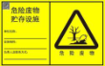 | 危险废物 | 表示危险废物贮存、处置场
  时段 | 项目 | 主要内容 | 投资  （万元）
  施工期 | 施工扬尘 | 施工场地围护、洒水抑尘、绿网覆盖 | 15
  营  运  期 | 废气 | 涉VOCs物料源头管控、生产工序位于密闭车间、及时开展泄漏检测 | 5
  营  运  期 | 废水 | 污水总排口排入东泽污水处理厂 | 0，依托
  营  运  期 | 固废 | 一般固体废物暂存点（10m²）（依托现有） | 0，依托
  营  运  期 | 固废 | 危废贮存点（2m²）（依托现有） | 0，依托
  营  运  期 | 噪声 | 选用低噪声设备、减振、隔声 | 2
  营  运  期 | 地下水  土壤 | 分区防渗 | 30
  营  运  期 | 环境风险 | 风险防范物资，防渗、围堰、消防及1座有效容积约1000m³事故池（事故池依托现有） | 0
  营  运  期 | 环境管理 | 废气、废水、噪声等例行监测，排放口标识 | 0.5
  合计 |  |  | 52.5

五、环境保护措施监督检查清单
内容  要素 | 排放口(编号、  名称)/污染源 | 污染物项目 | 环境保护措施 | 执行标准
大气环境 | 无组织 | 非甲烷总烃 | 涉VOCs物料源头管控  生产工序位于密闭车间 | 厂界执行《大气污染物综合排放标准》（GB16297-1996）表2；生产车间外执行《挥发性有机物无组织排放控制标准》（GB37822-2019）表A.1 标准
地表水环境 | 蒸汽凝结水 | / | 回用于地面清洗用水，地面清洗废水经污水总排口排入东泽污水处理厂 | 《辽宁省污水综合排放标准》（DB21/1627-2008）及《石油化学工业污染物排放标准》（GB31571-2015）（含2024年修改单）
声环境 | 生产设备 | 等效A声级 | 低噪声设备、基础减振、建筑物隔声 | 《工业企业厂界环境噪声排放标准》（GB12348-2008）3类标准昼间<65dB（A）夜间<55dB（A）
电磁辐射 | / | / | / | /
固体废物 | 落地石蜡集中收集后出售、综合利用。  本项目过滤杂质、废过滤网等危险废物暂存于1座占地面积2m²（防渗系数≤10⁻¹⁰cm/s）（位于厂区南侧，依托现有），交有资质单位处理。
土壤及地下水  污染防治措施 | 生产车间、罐区C（11座有效容积23m³的微晶蜡储罐）危废贮存点为重点防渗区，其他区域简单防渗
生态保护措施 | 本项目运营过程中强化环境绿化建设生态厂区，绿化应见缝插针，注意边角结合部的绿化，采取立体绿化，以起到调节气候、美化环境、防尘、降噪的目的。
环境风险  防范措施 | （1）建立健全环保管理制度，做好岗位人员的安全技术培训，建立各岗位的责任制度、设备巡回检查制度。  （2）详细记录原辅料贮存情况，装置等运行中的异常情况、事故排查、应对措施应进行详细记录。  （3）定期进行危险位置和设备的检查、始终保持环保装置处于良好的运行状态。  （4）应配有相应的应急抢救器材、工具、药品等。应急器材设置在明显、取用方便又较安全的地方，做到有定点、定型号、定专人维护管理制度。  （5）1座有效容积约1000m³事故池
其他环境  管理要求 | 建设单位应在实际排污之前申请排污许可。  “三同时”竣工环保验收  （1）“三同时”验收管理  项目竣工后，建设单位应根据《建设项目竣工环境保护验收暂行办法》（国环规环评〔2017〕4 号）中的相关规定，自主开展环境保护验收工作。如实查验、监测、记载建设项目环境保护设施的建设和调试情况，编制验收监测报告。同时公开相关信息，接受社会监督，确保建设项目需要配套建设的环境保护设施与主体工程同时投产或者使用，并对验收内容、结论和所公开信息的真实性、准确性和完整性负责。  （2）环境保护验收条件  ①建设前期环境保护审查、审批手续完备，技术资料与环境保护档案资料齐全；  ②环境保护设施及其他措施等已按批准的环境影响报告表的要求建成或者落实，环境保护设施经负荷检测合格，其防治污染能力适应主体工程的需要；  ③环境保护设施安装质量符合国家和有关部门颁发的专业工程验收规范、规程和检验评定标准；  ④具备环境保护设施正常运转的条件，包括：经培训合格的操作人员、健全的岗位操作规程及相应的规章制度，符合交付使用的其他要求；  ⑤污染物排放符合环境影响报告表和设计文件中提出的标准及核定的污染物排放总量控制指标的要求；  ⑥环境监测项目、点位、机构设置及人员配备，符合环境影响报告表和有关规定的要求。

六、结论
综上所述，本项目建设符合国家相关产业政策，选址合理。项目投产后废气、废水、噪声、固废通过采取污染防治措施可得到有效处置，污染物满足达标排放要求，对周围环境影响较小，不会改变区域环境质量现状。从环保角度分析，项目建设可行。

附表

建设项目污染物排放量汇总表
项目  分类 | 污染物名称 |  | 现有工程  排放量（固体废物产生量）① | 现有工程  许可排放量  ② | 在建工程  排放量（固体废物产生量）③ | 本项目  排放量（固体废物产生量）④ | 以新带老削减量  （新建项目不填）⑤ | 本项目建成后  全厂排放量（固体废物产生量）⑥ | 变化量  ⑦
废气 | 颗粒物 |  | 0.06t/a | / | / | / | / | 0.06t/a | /
废气 | SO₂ |  | 0.08t/a | / | / | / | / | 0.08t/a | /
废气 | NOx |  | 0.31t/a | / | / | / | / | 0.31t/a | /
废气 | 非甲烷总烃 |  | 4.8t/a | / | / | +0.004t/a | / | 4.804t/a | +0.004t/a
废水 | 生产废水  生活污水 | COD_{cr} | 063t/a | / | / | 0.003t/a | / | 0.633t/a | +0.003  t/a
废水 | 生产废水  生活污水 | NH₃-N | 0.003t/a | / | / | / | / | 0.003t/a | /
废水 | 生产废水  生活污水 | SS | 0 | 0 | 0 | 0.01056t/a | / | 0.01056t/a | +0.01056t/a
废水 | 生产废水  生活污水 | 石油类 | ＜3.29*10⁻⁴t/a | / | / | / | / | ＜3.29*10⁻⁴t/a | /
一般工业  固体废物 | 生活垃圾 |  | 0.5t/a | / | / | / | / | 0.5t/a | /
危险废物 | 废过滤网及废杂志 |  | 1.1t/a | / | / | 0.13t/a | / | 1.23t/a | /
危险废物 | 落地石蜡 |  | 0.4t/a | / | / | 2.7t/a | 0.2t/a | 2.9t/a | +2.5
危险废物 | 废机油 |  | 0.1t/a | / | / | / | / | 0.1t/a
注：⑥=①+③+④-⑤；⑦=⑥-①

附件1委托书
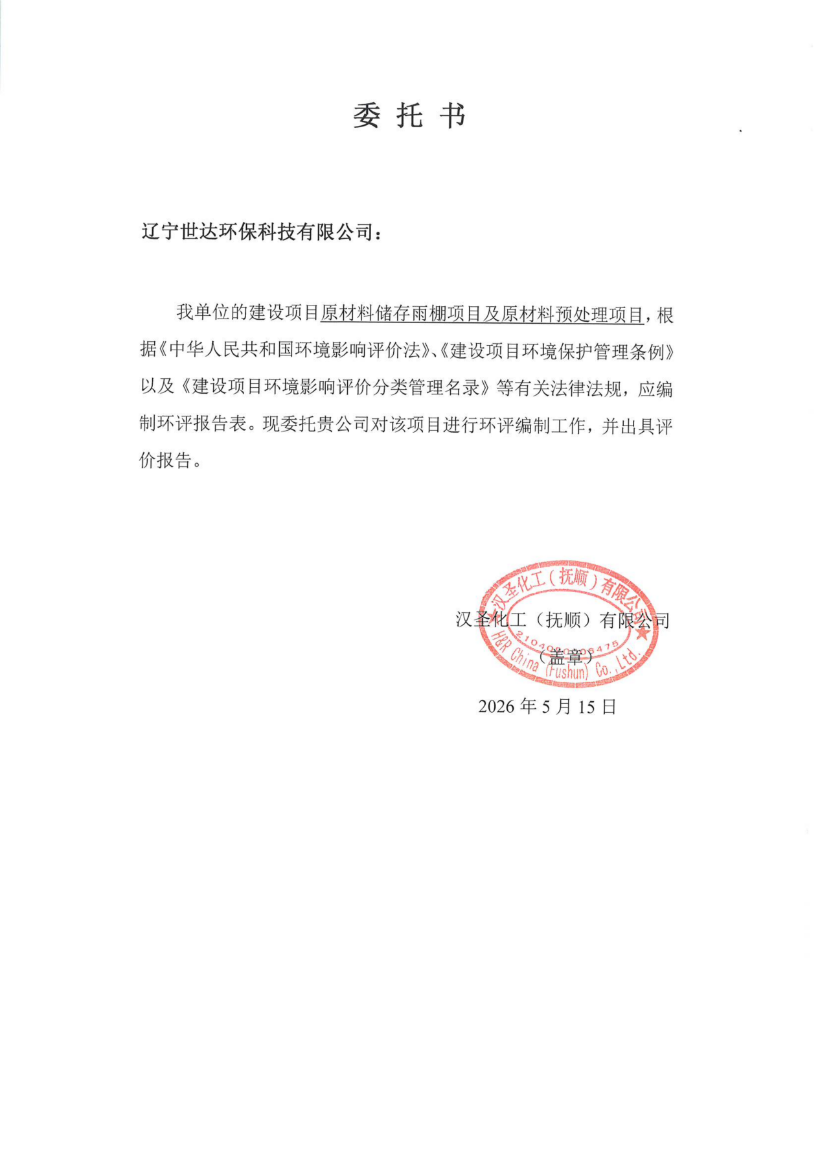

附件2土地证
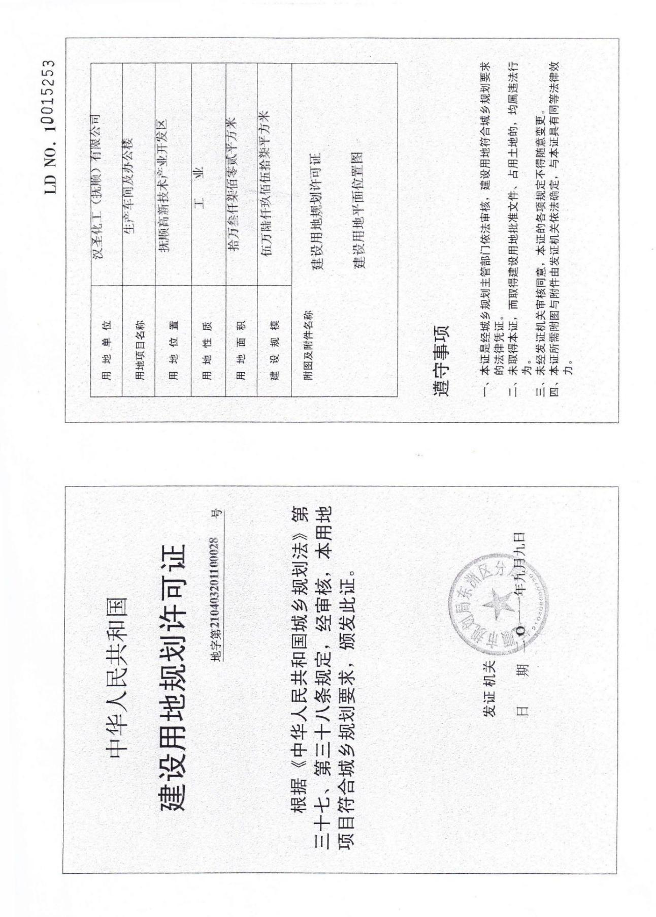
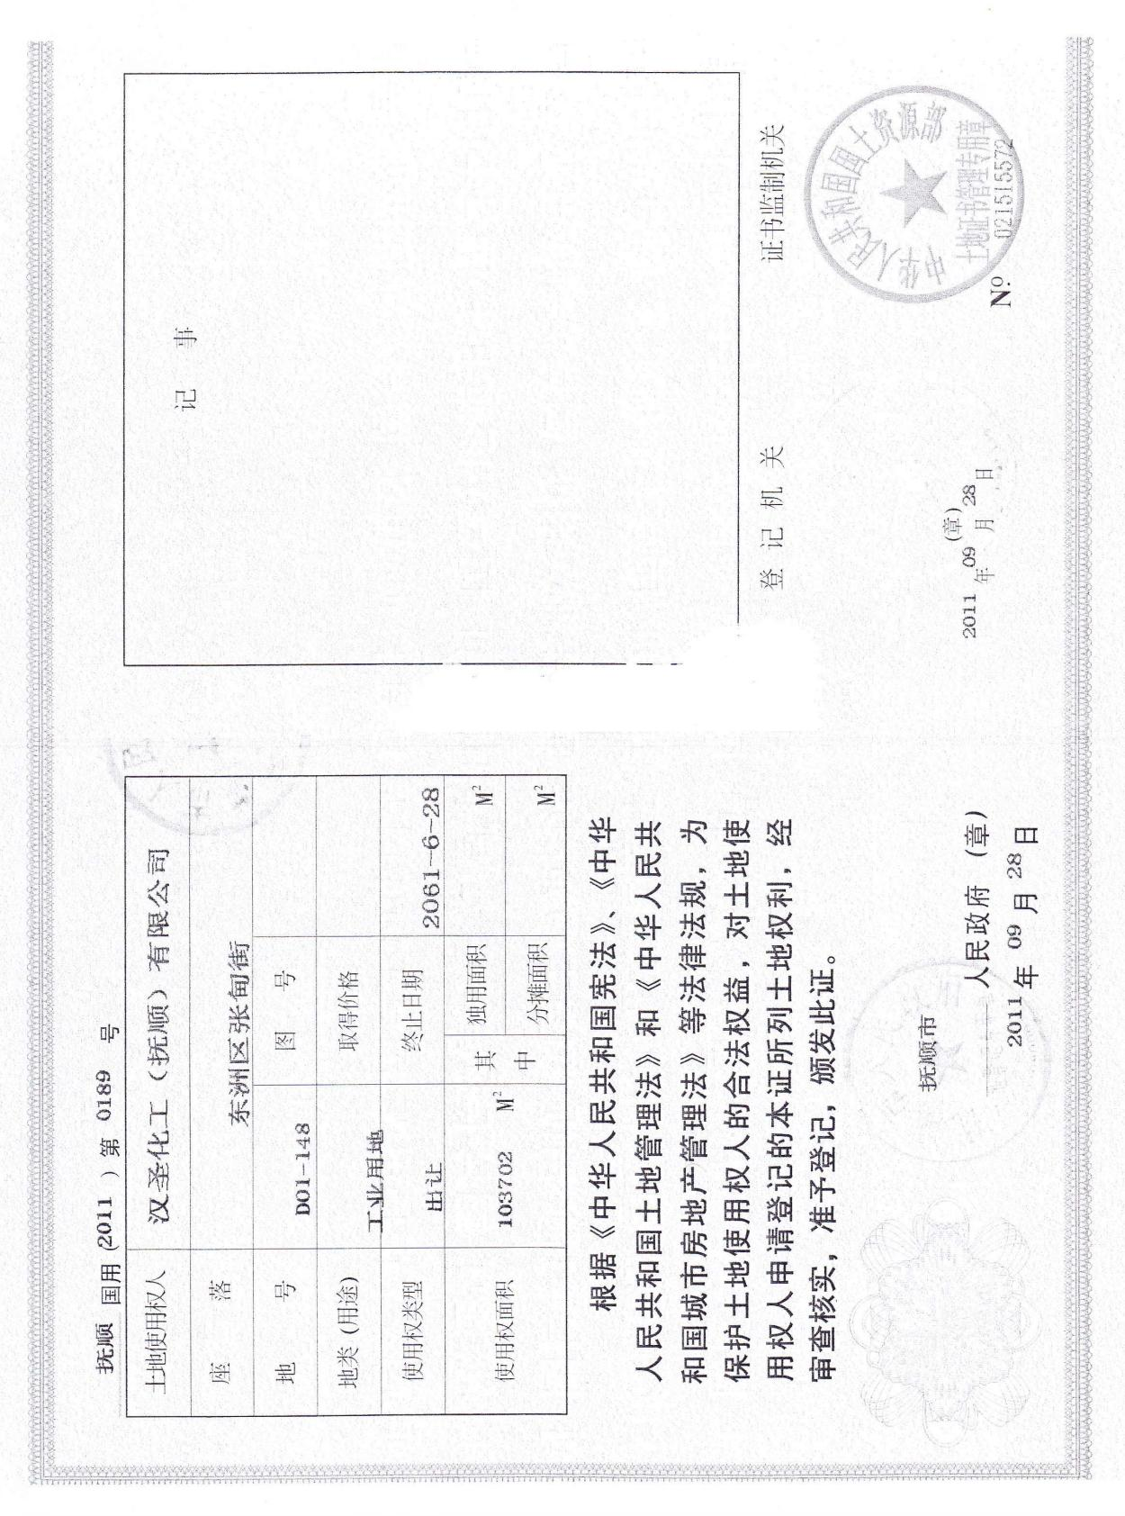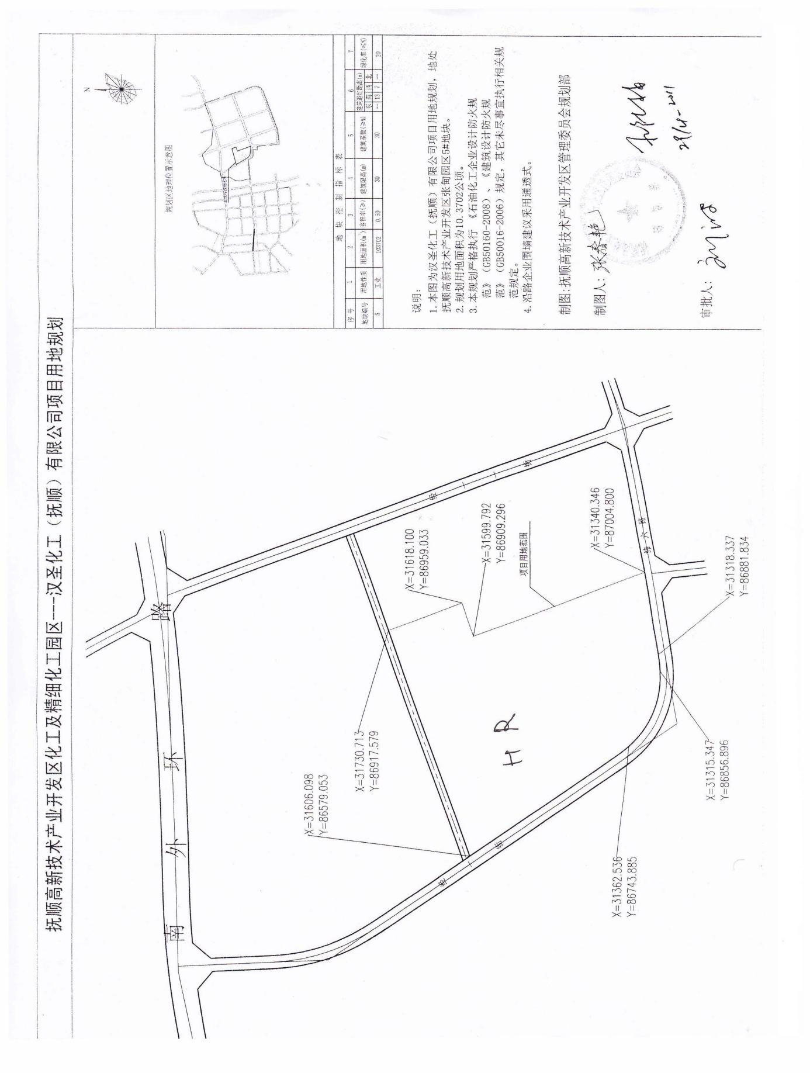

附件3立项文件

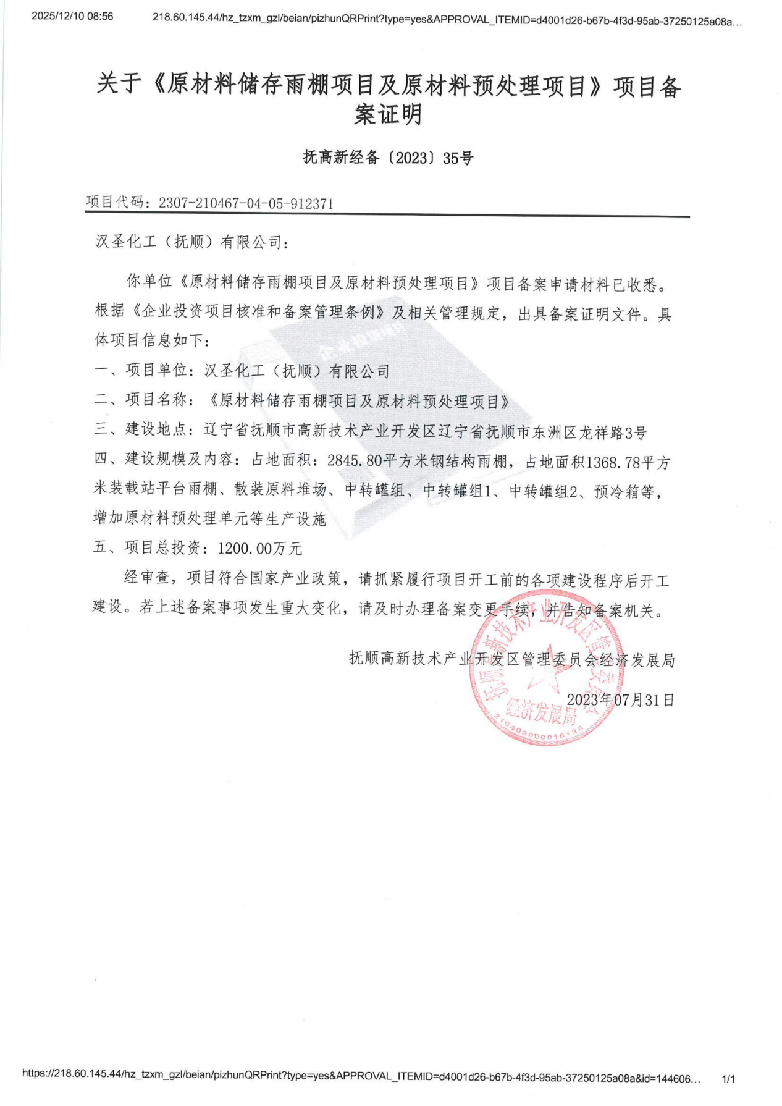

附件4历年环评批复及验收意见
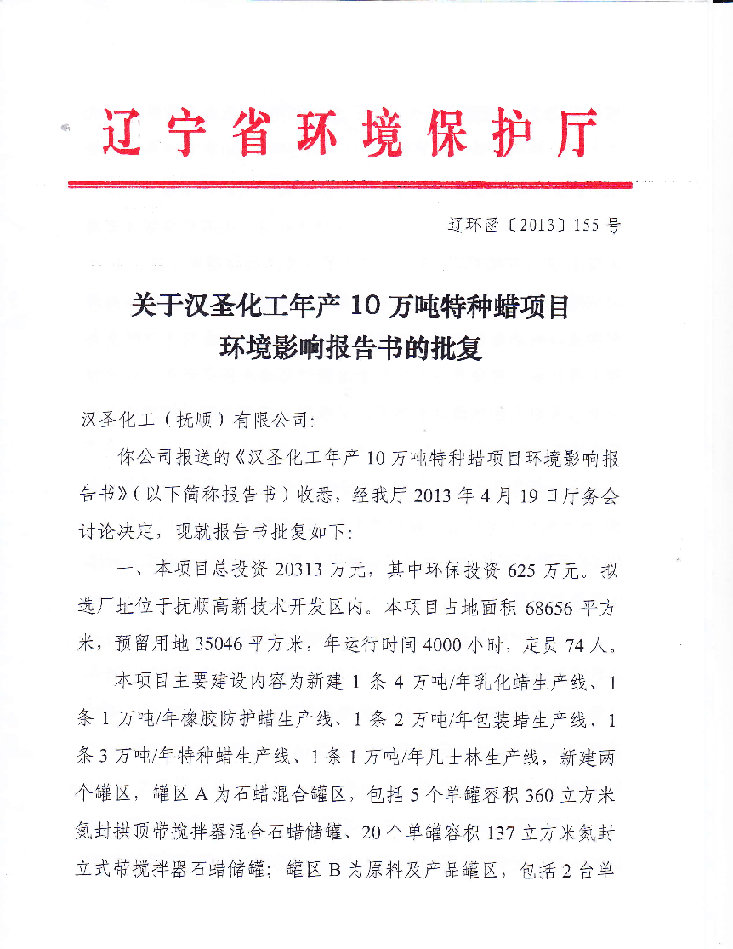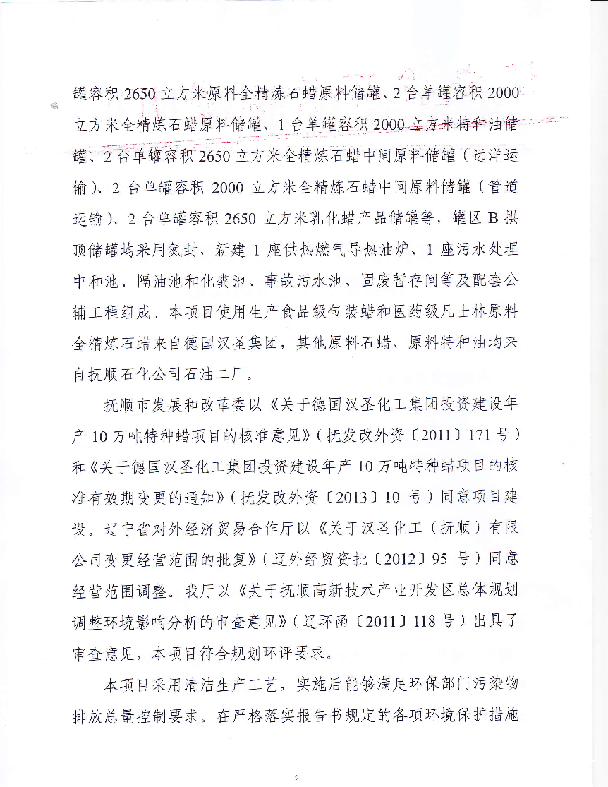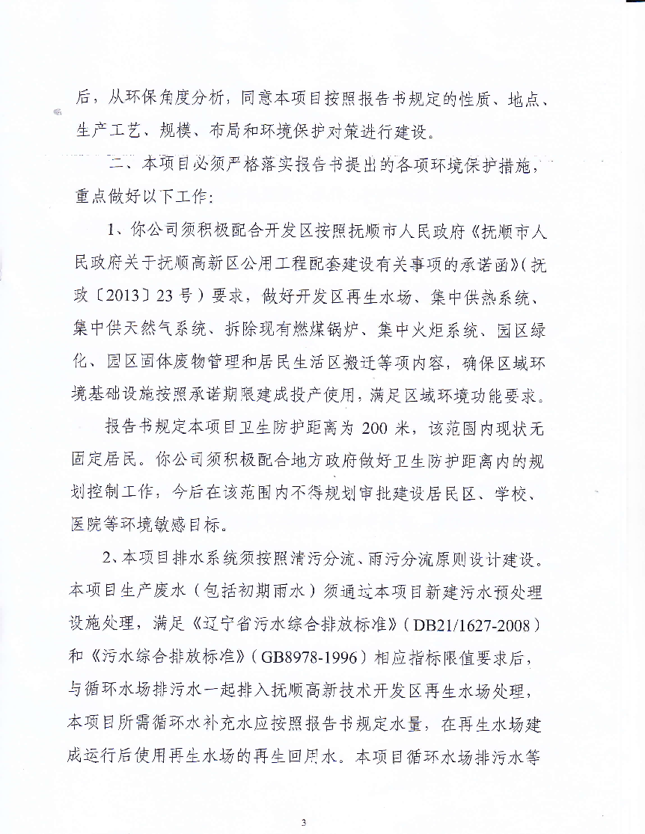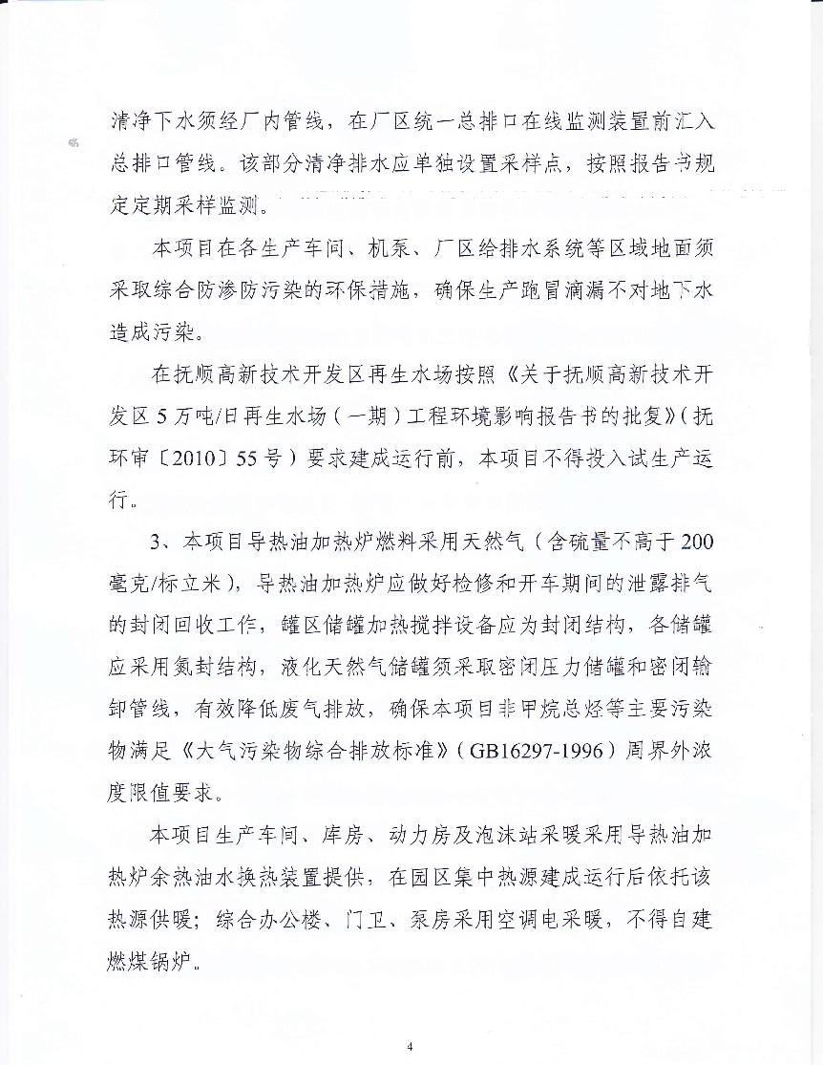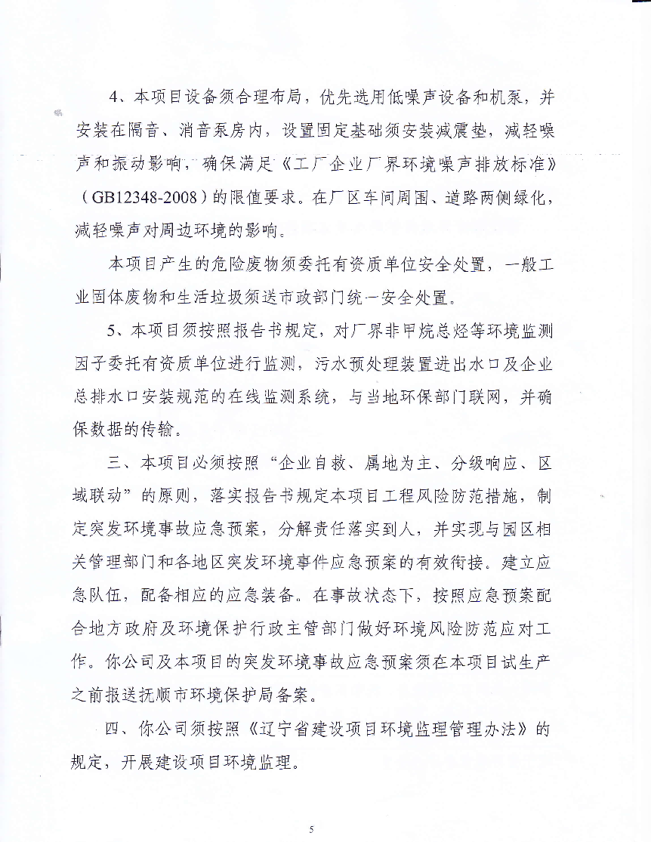

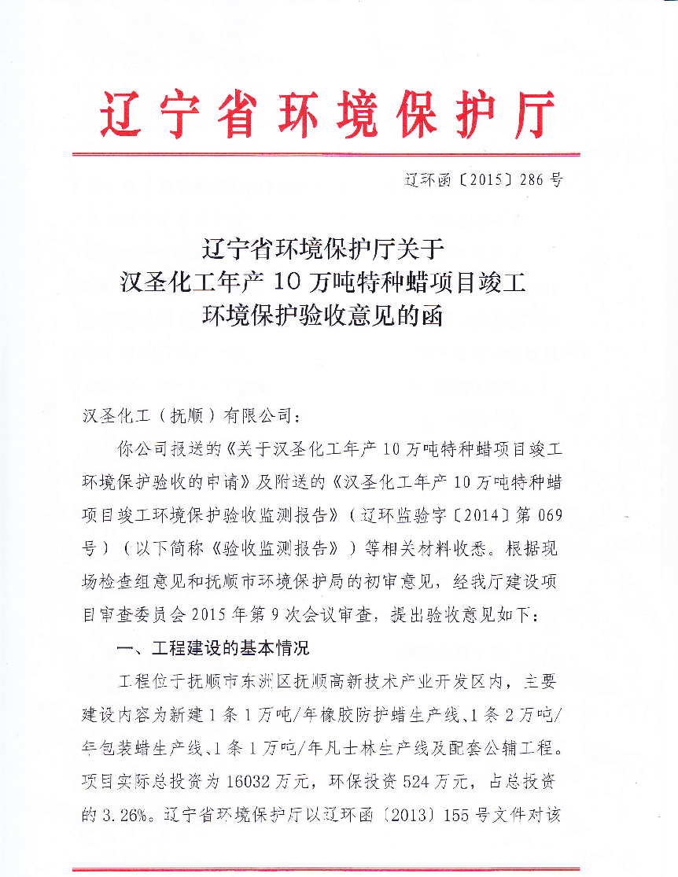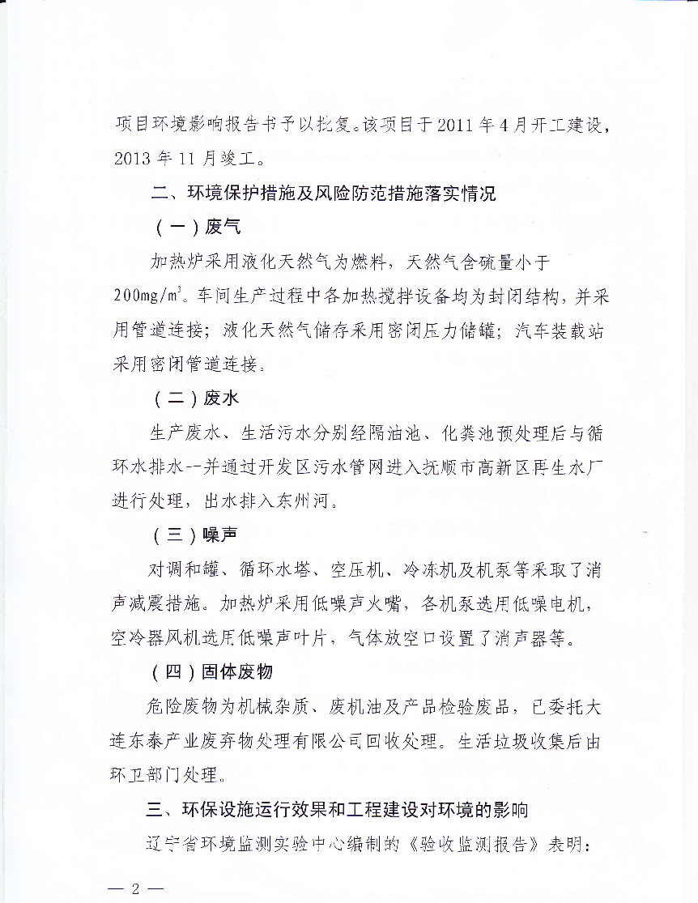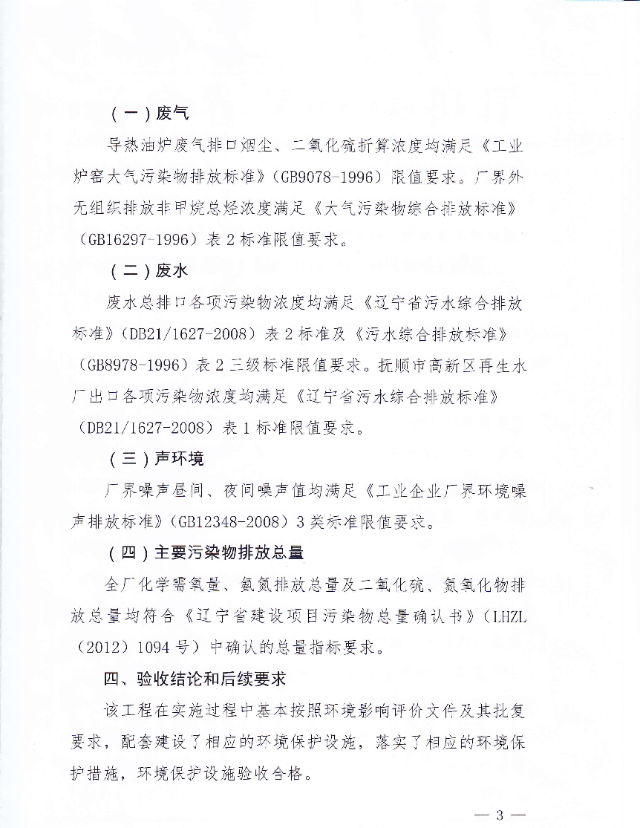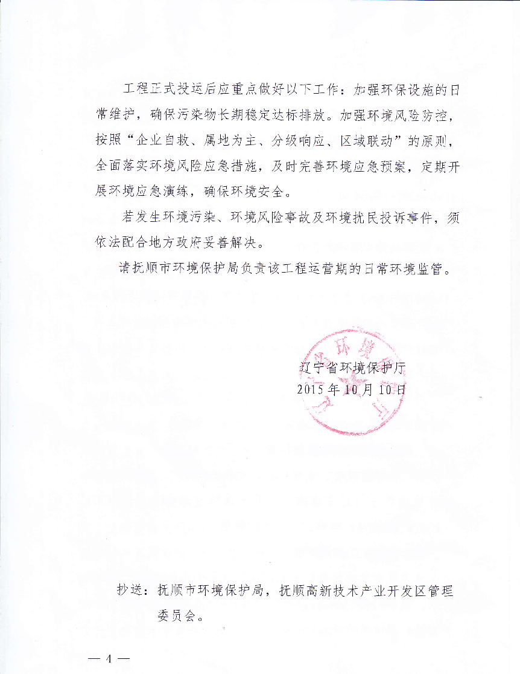

附件5应急预案备案文件

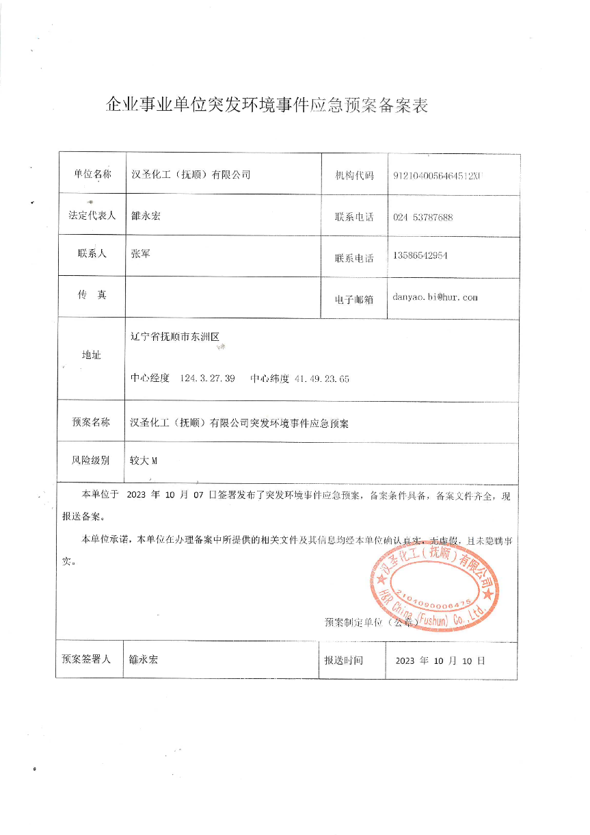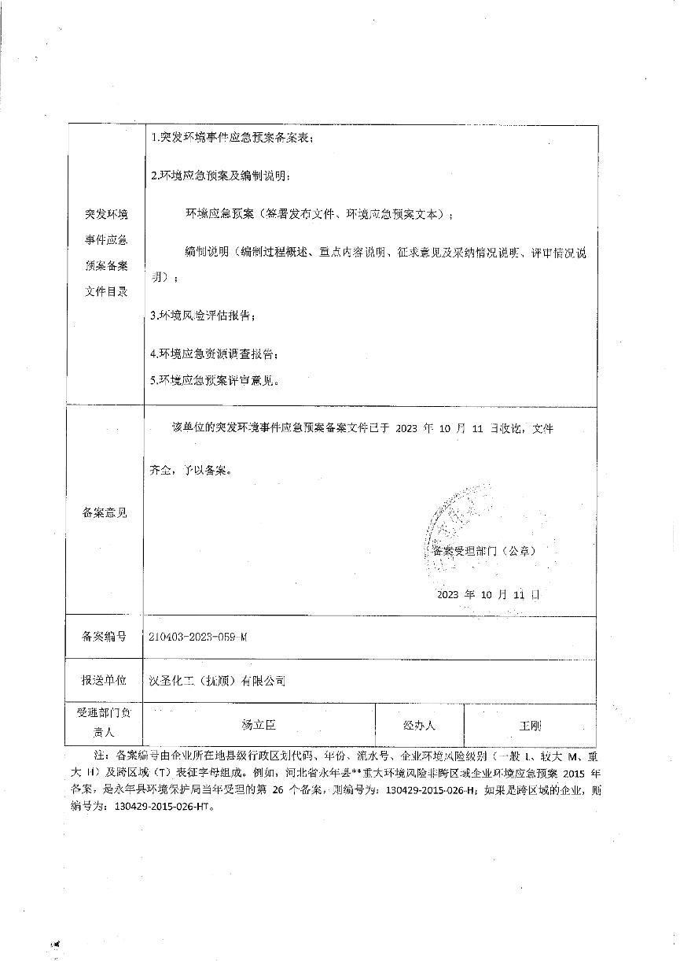

附件6引用检测文件

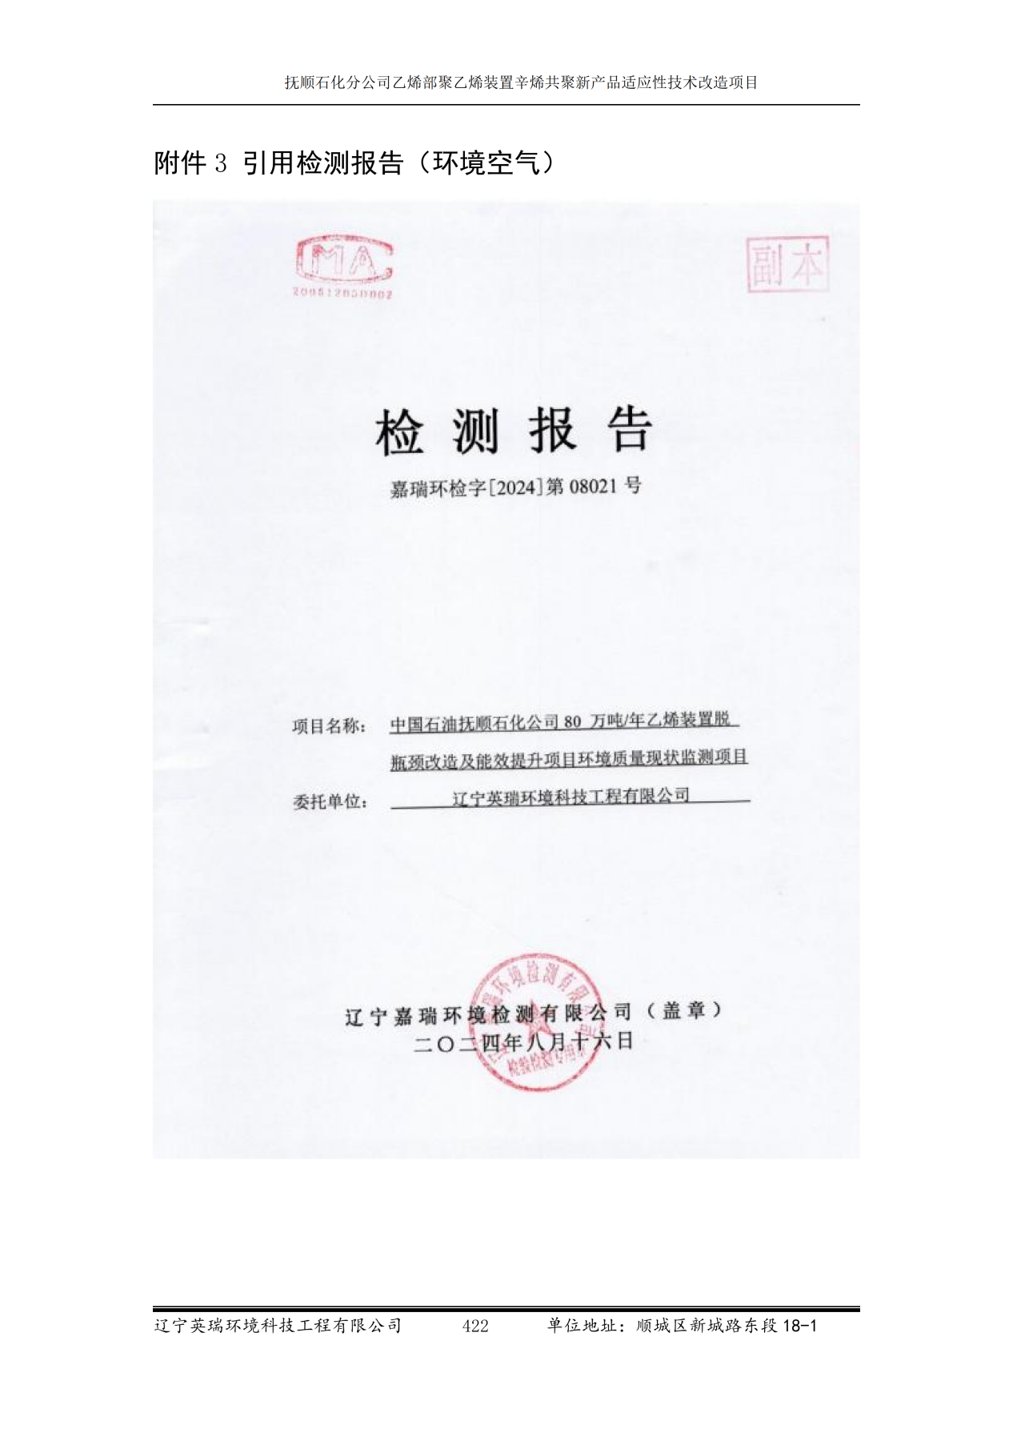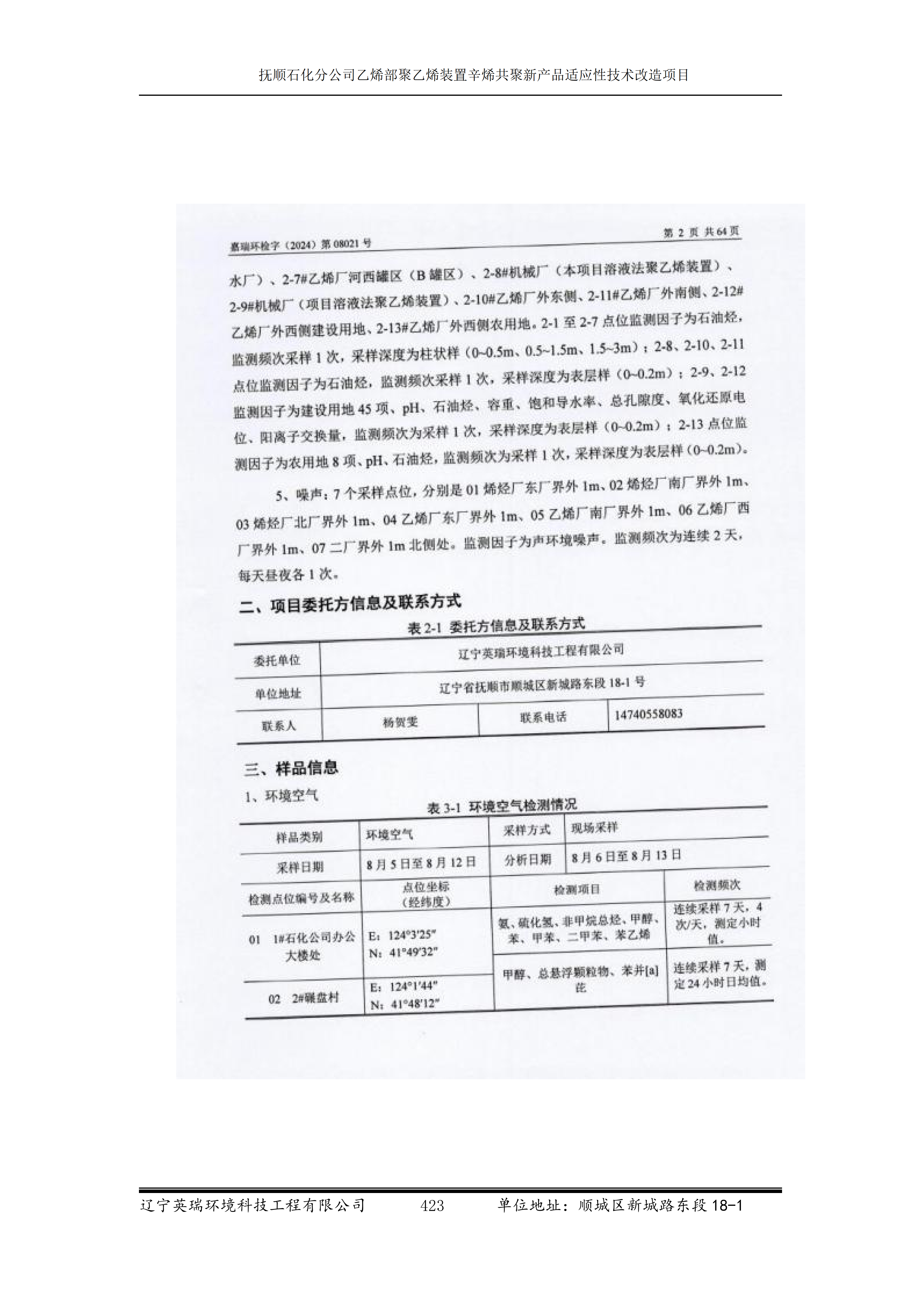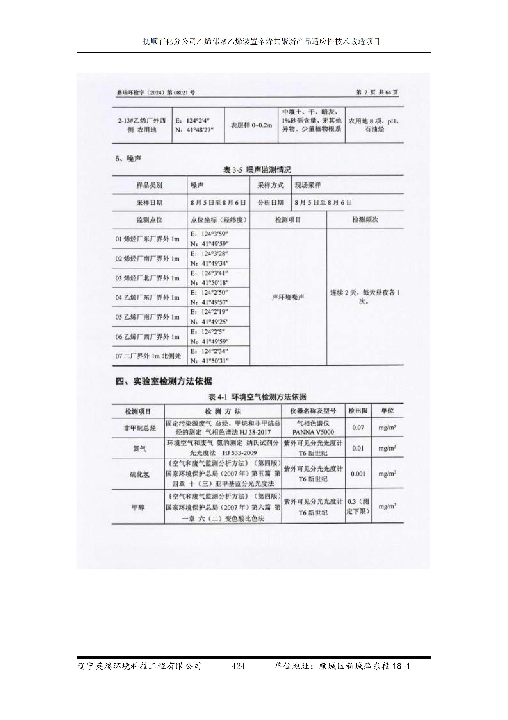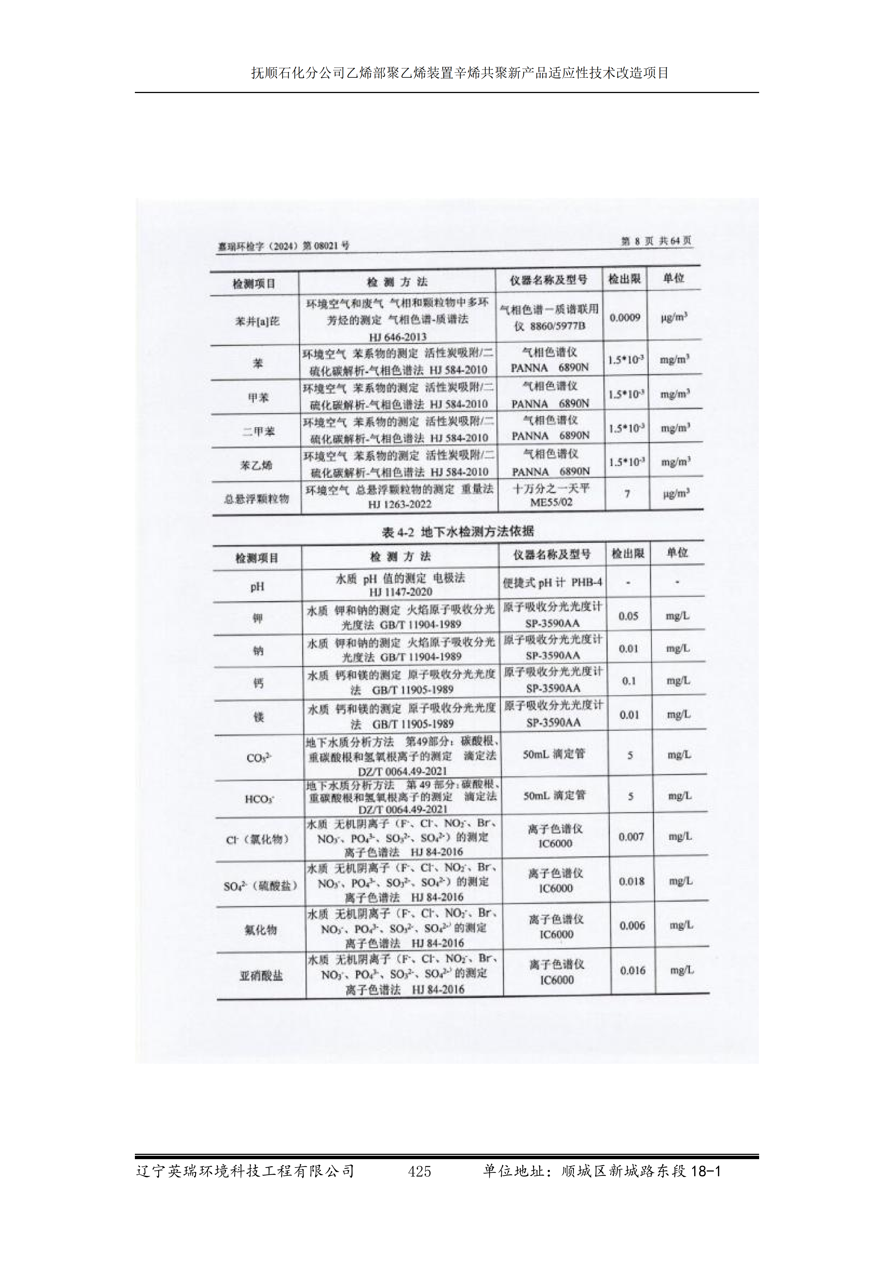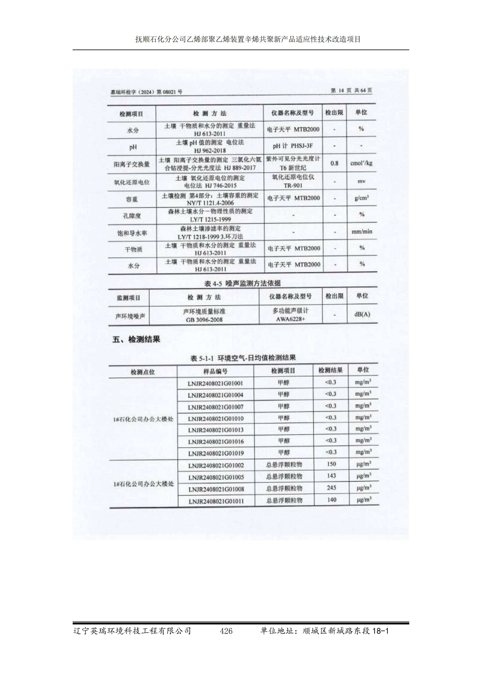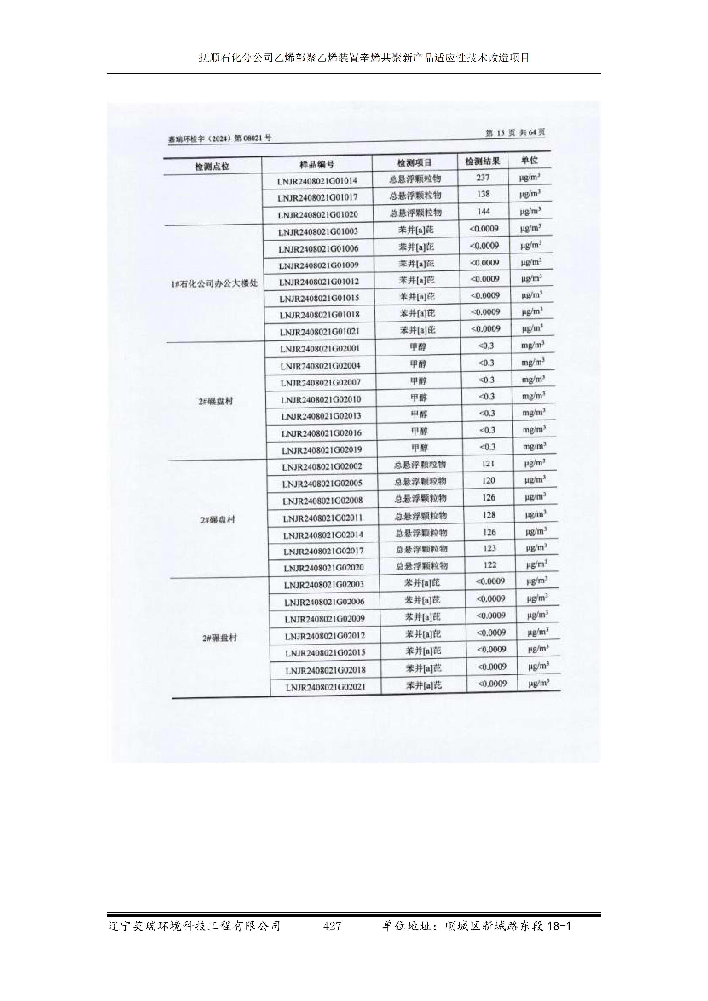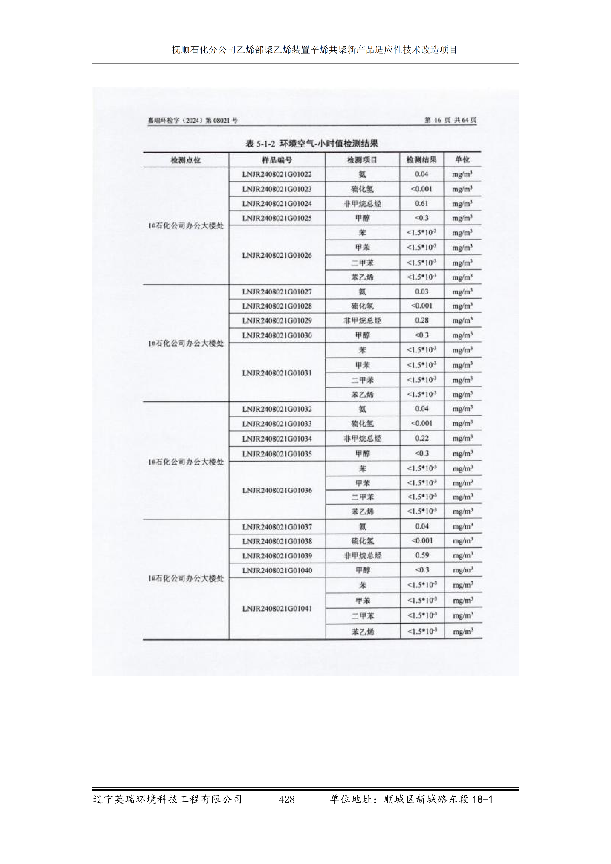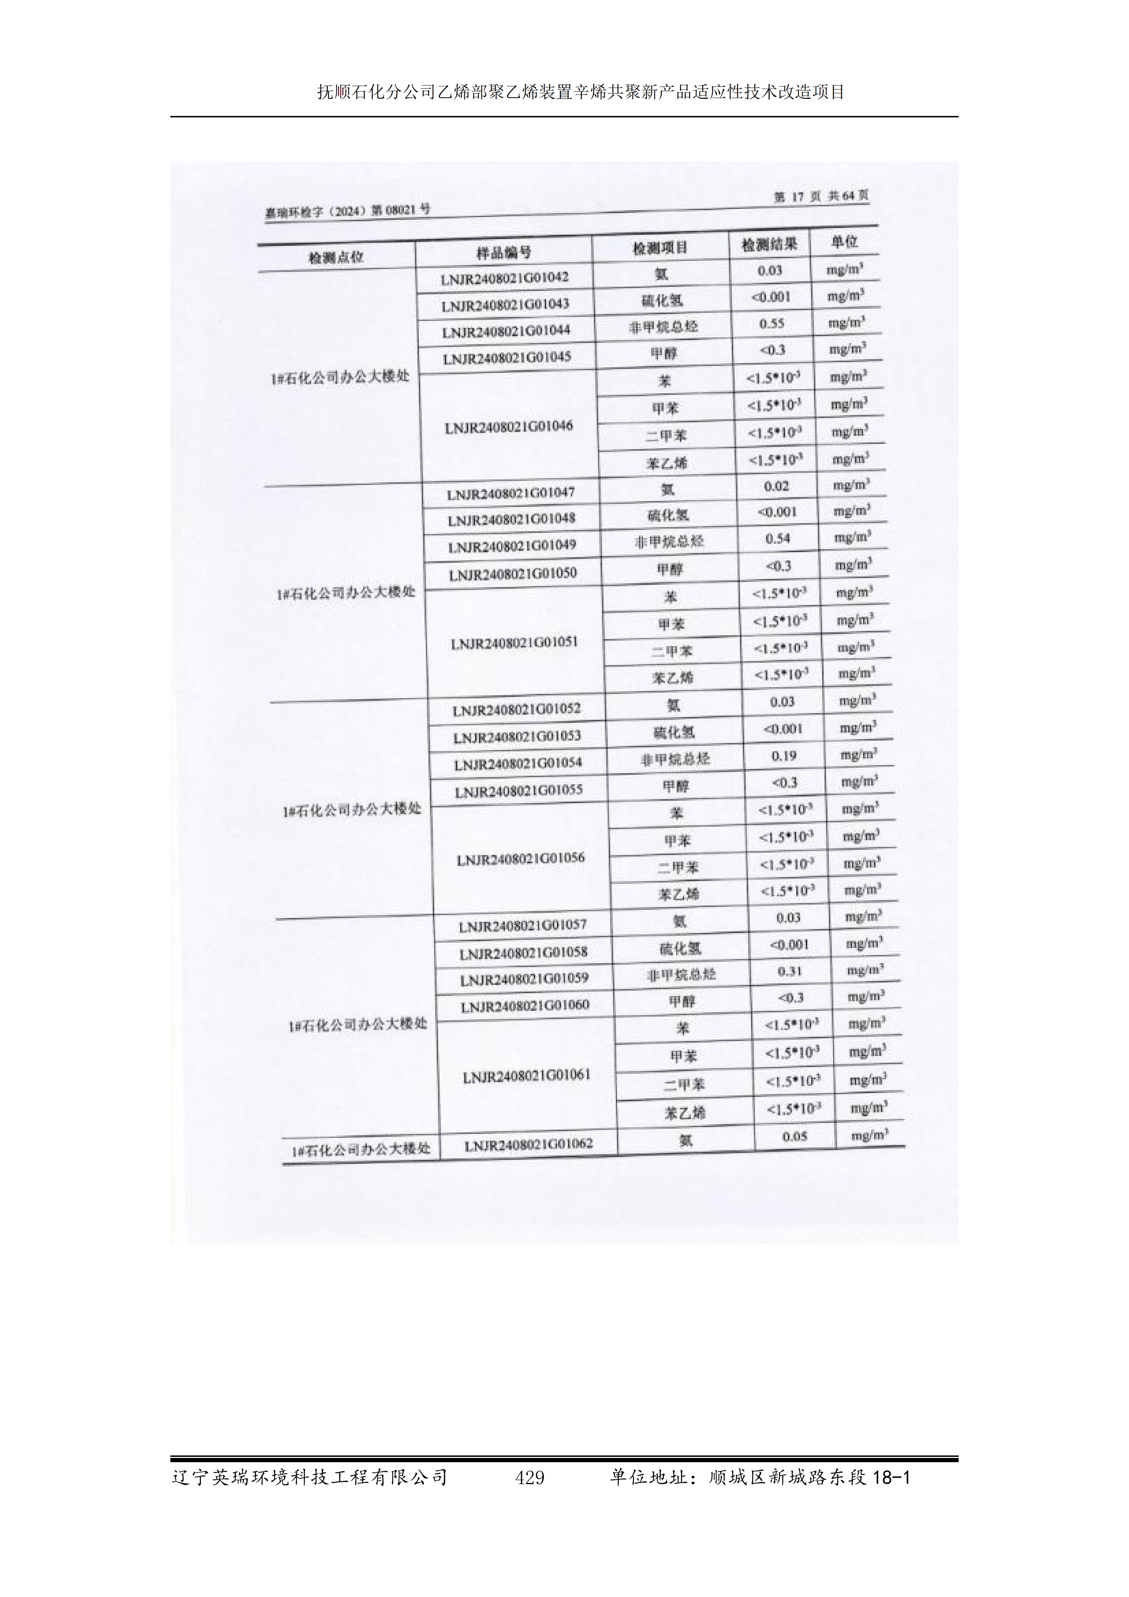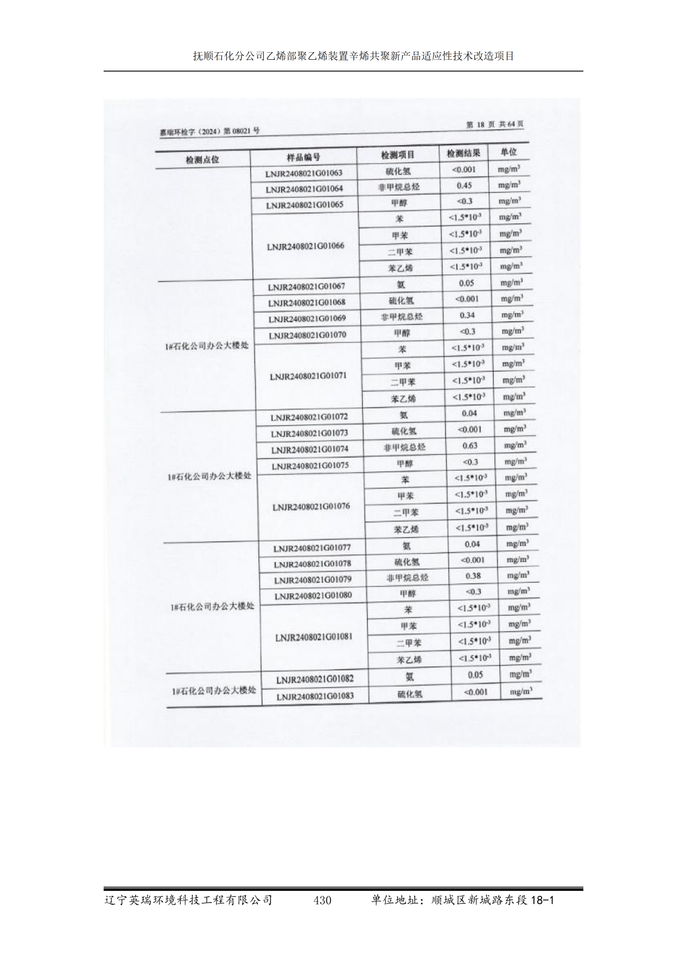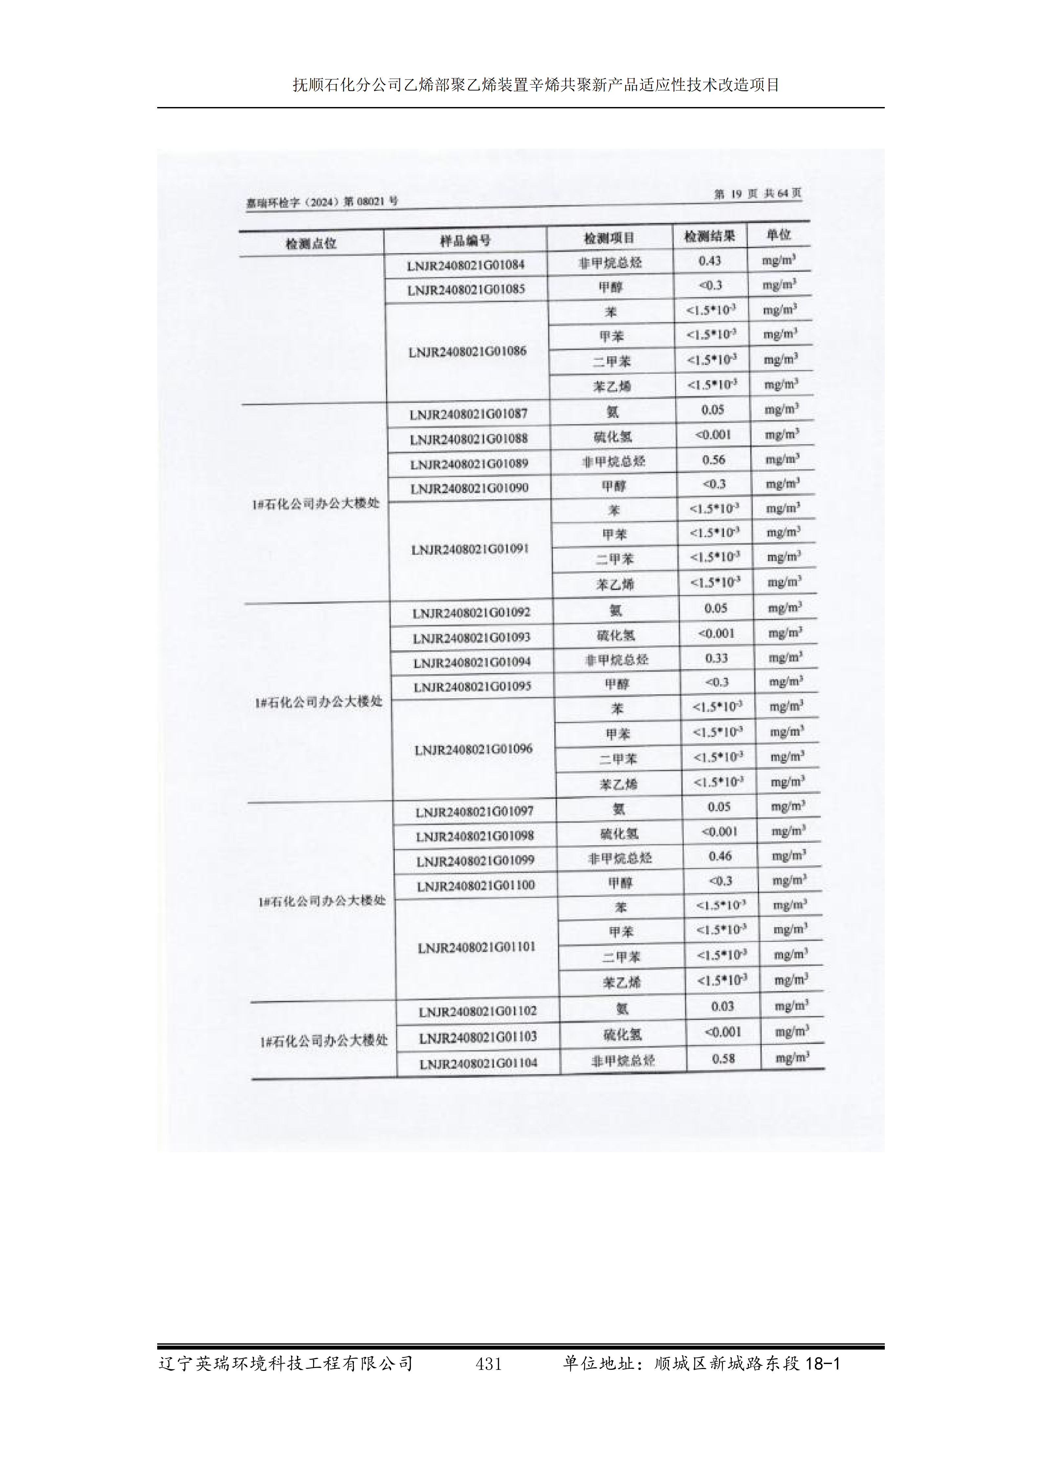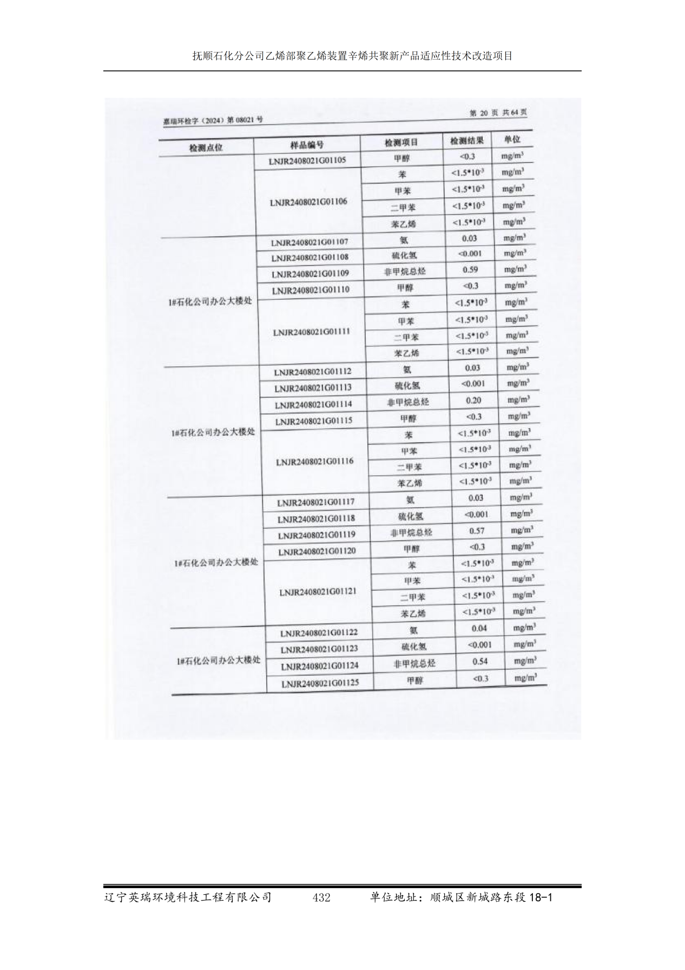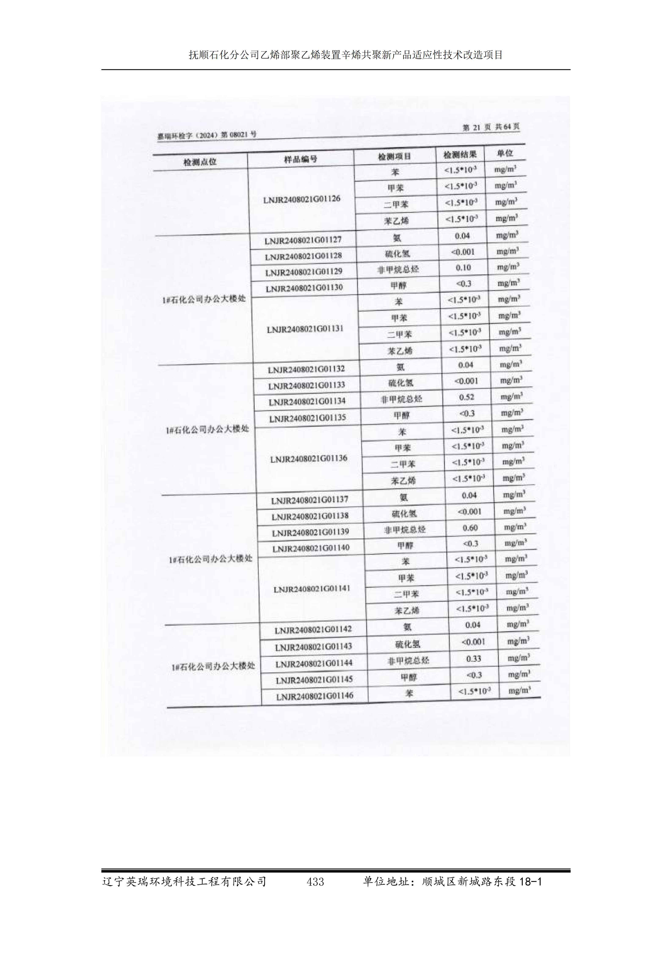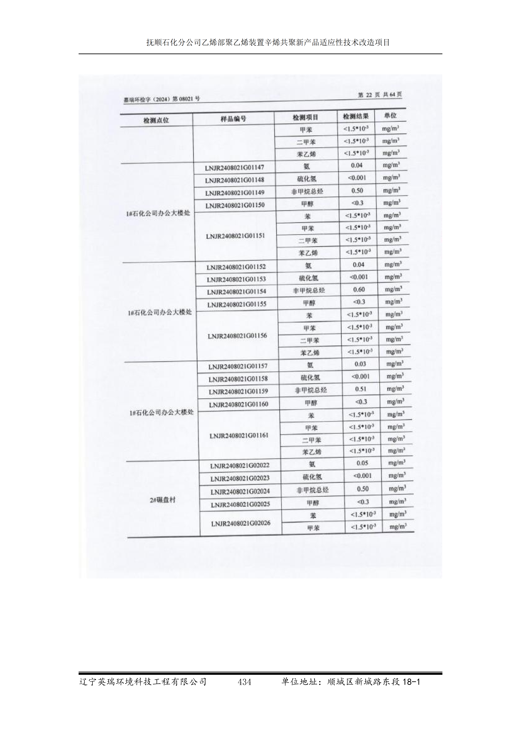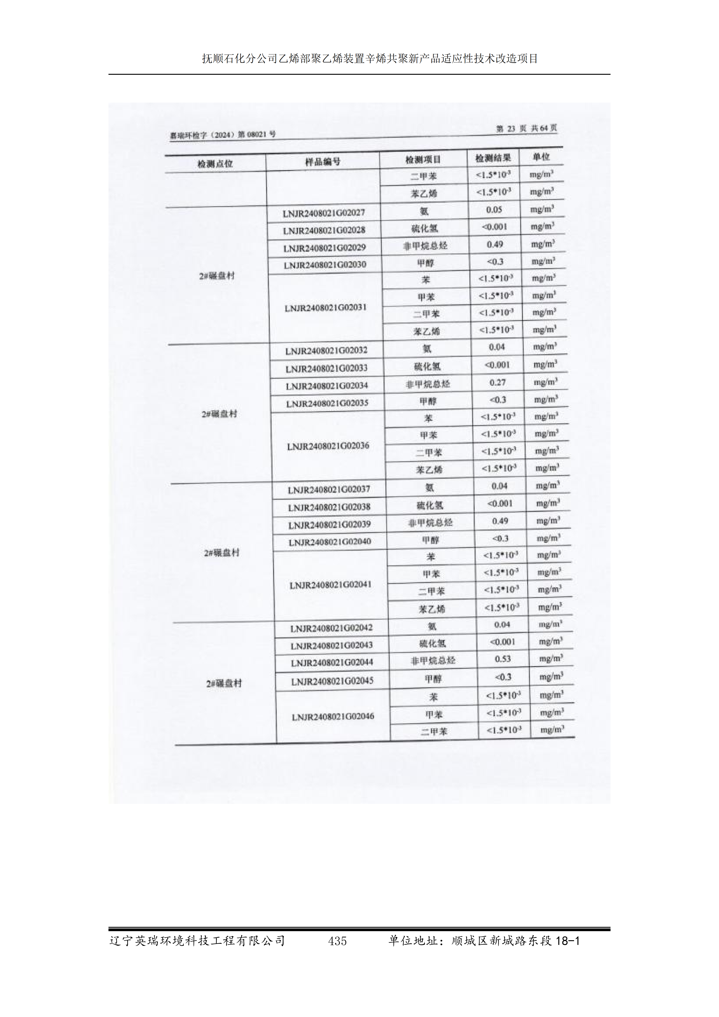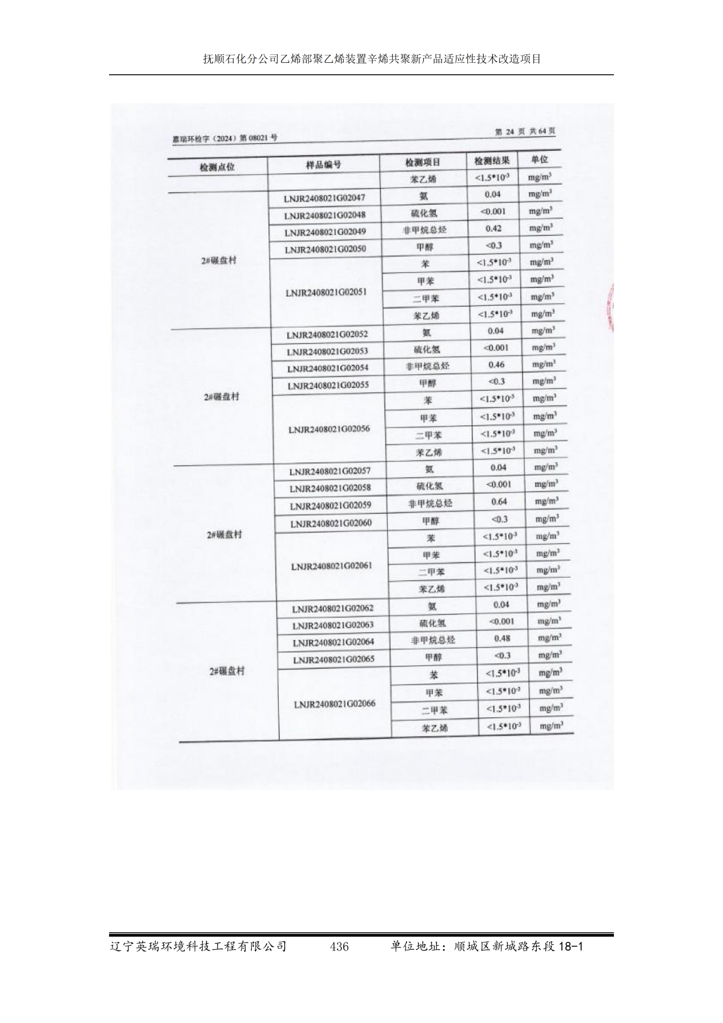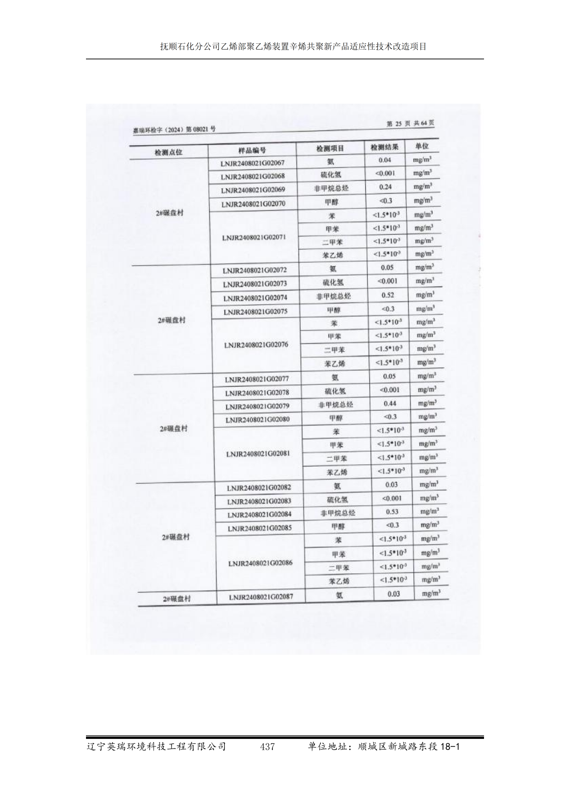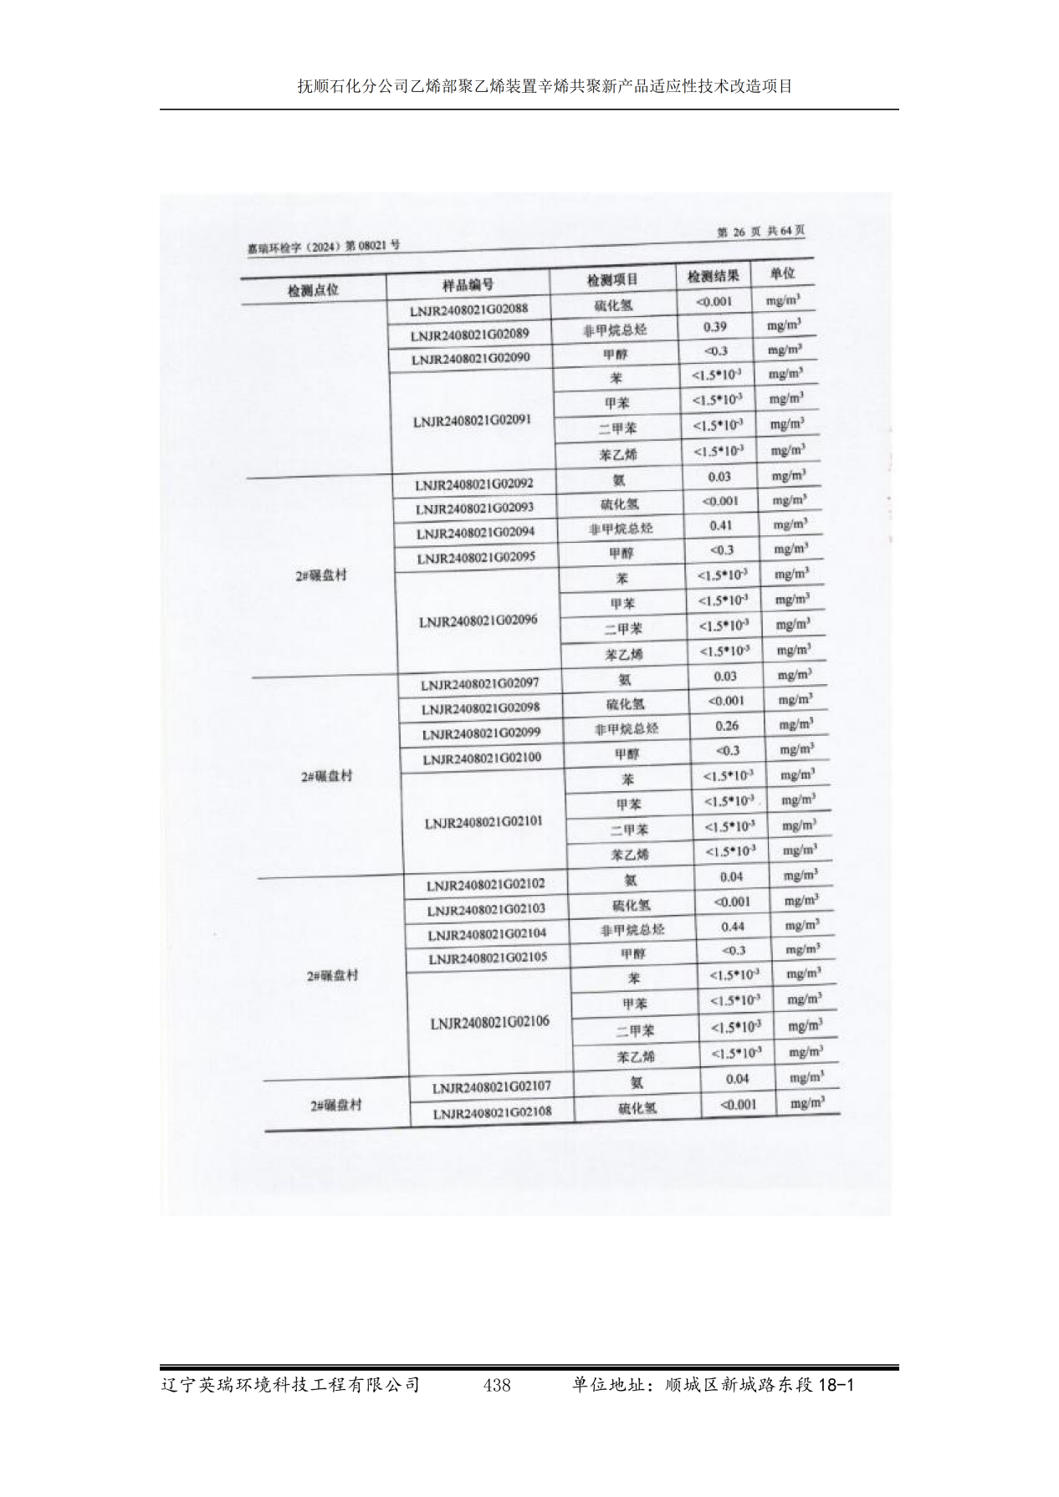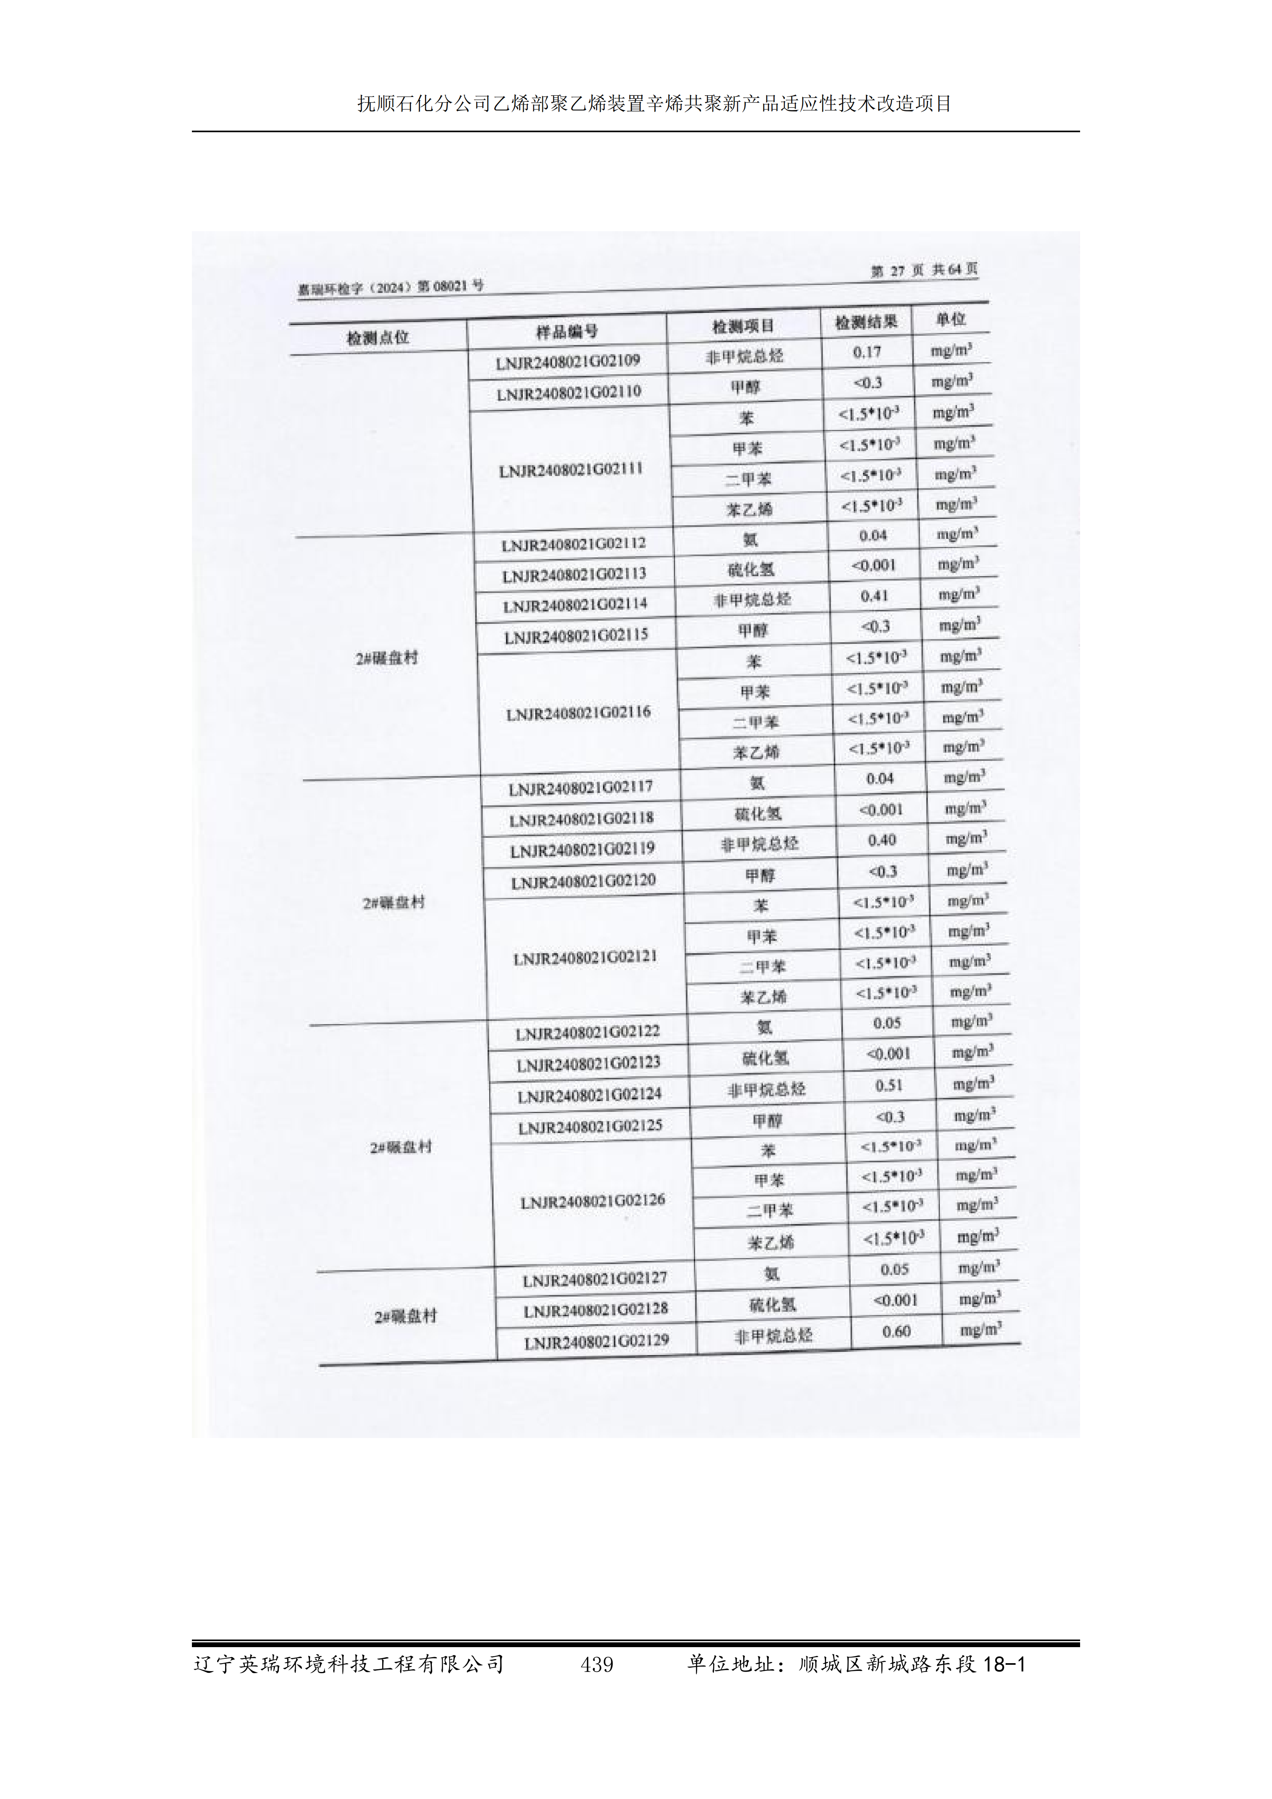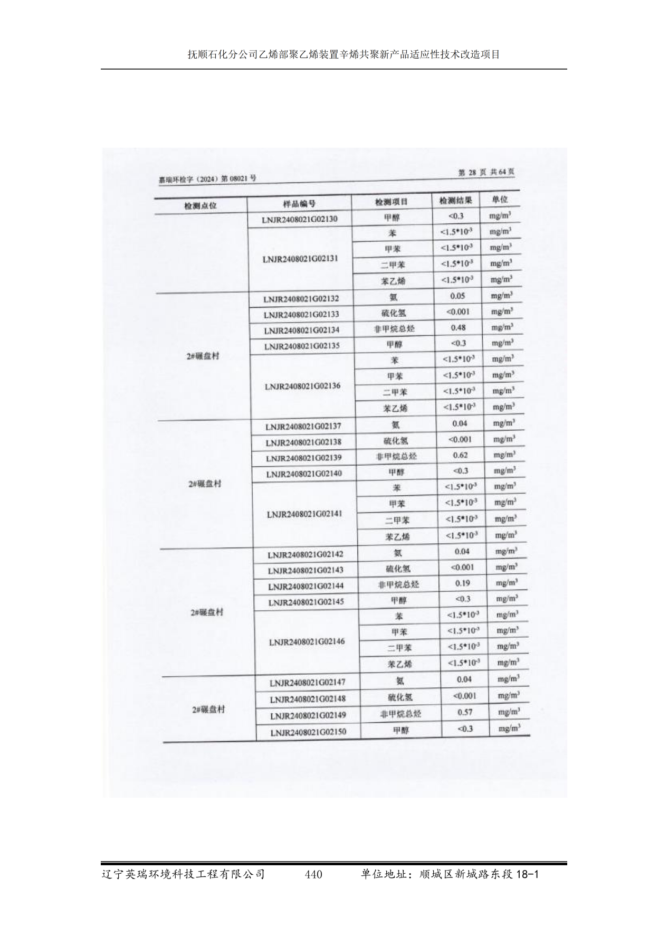

附件7例行检测文件（废气、水、地下水、土壤）

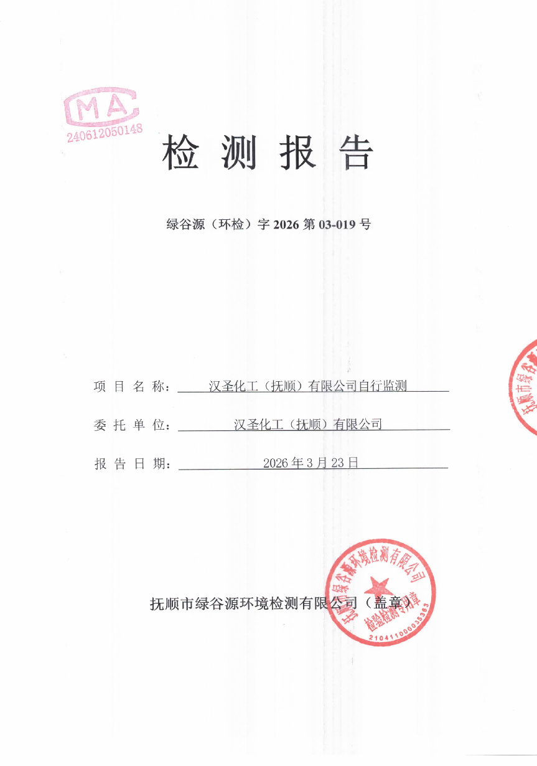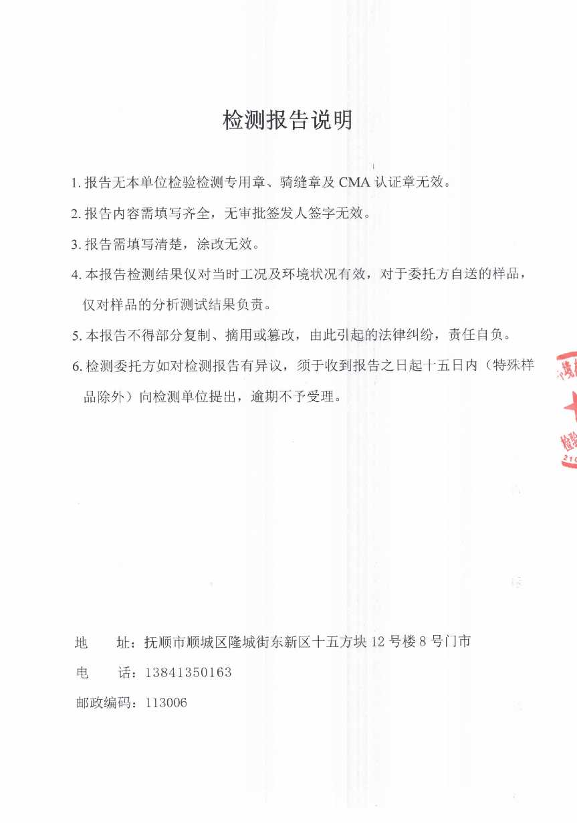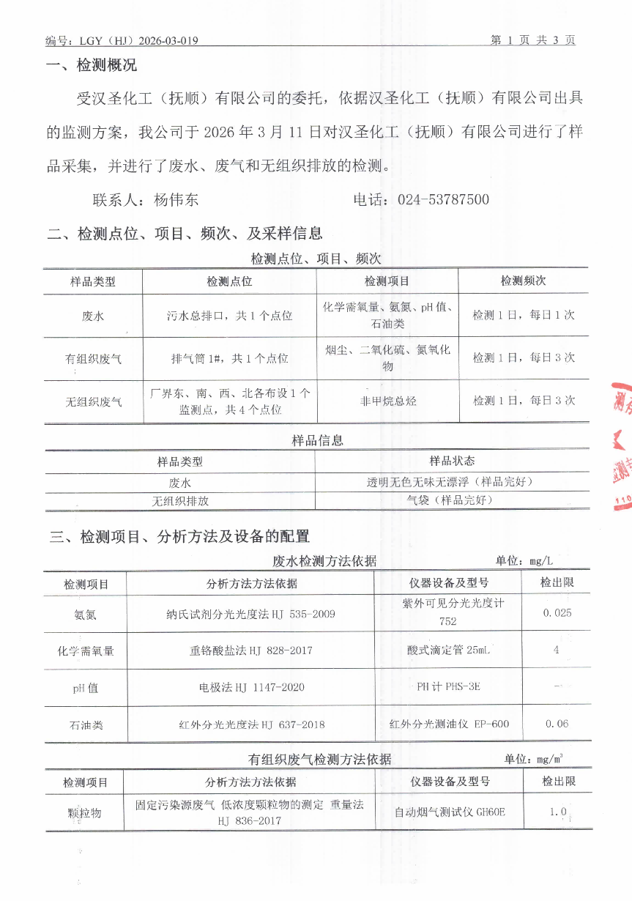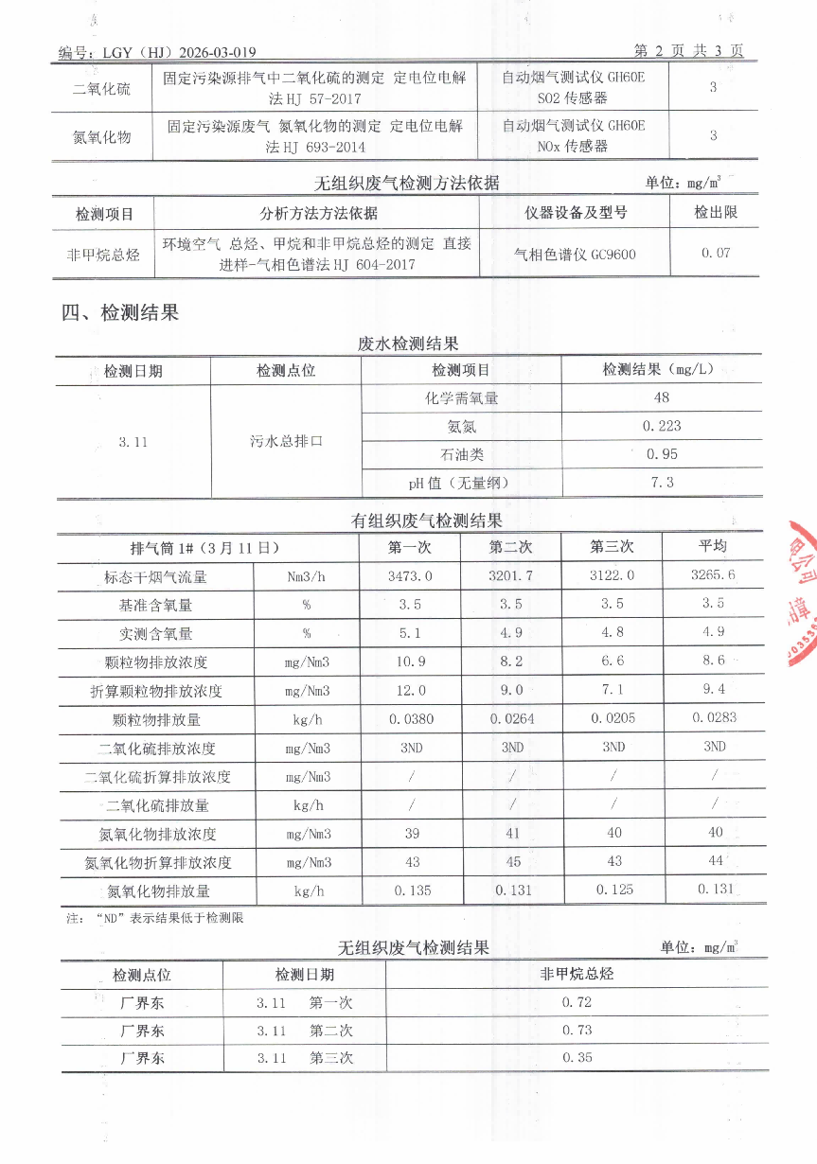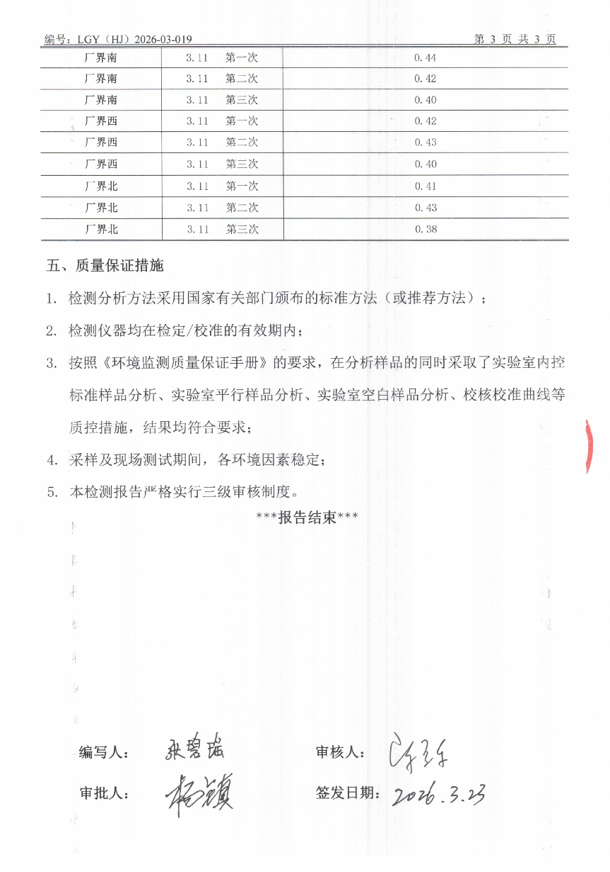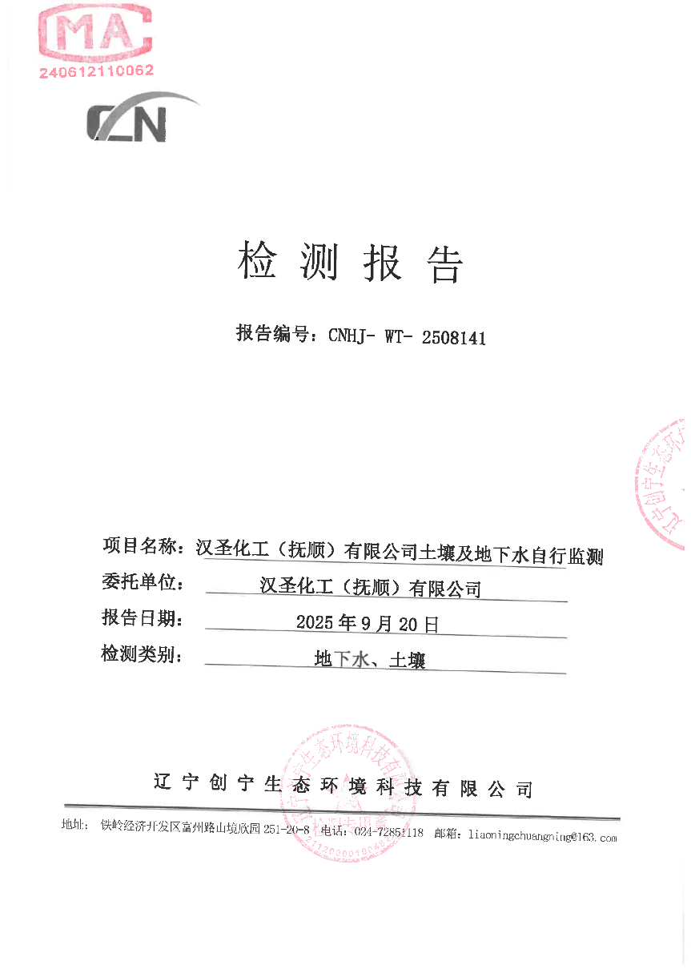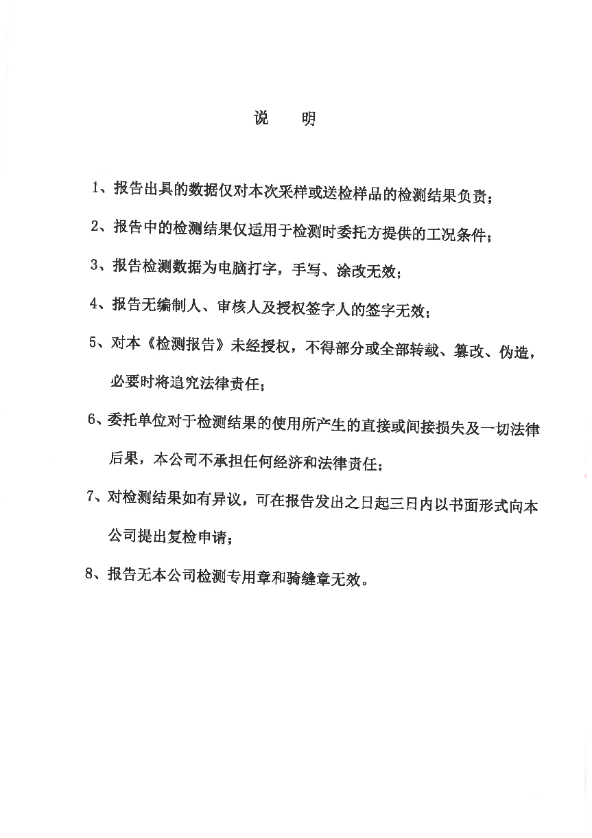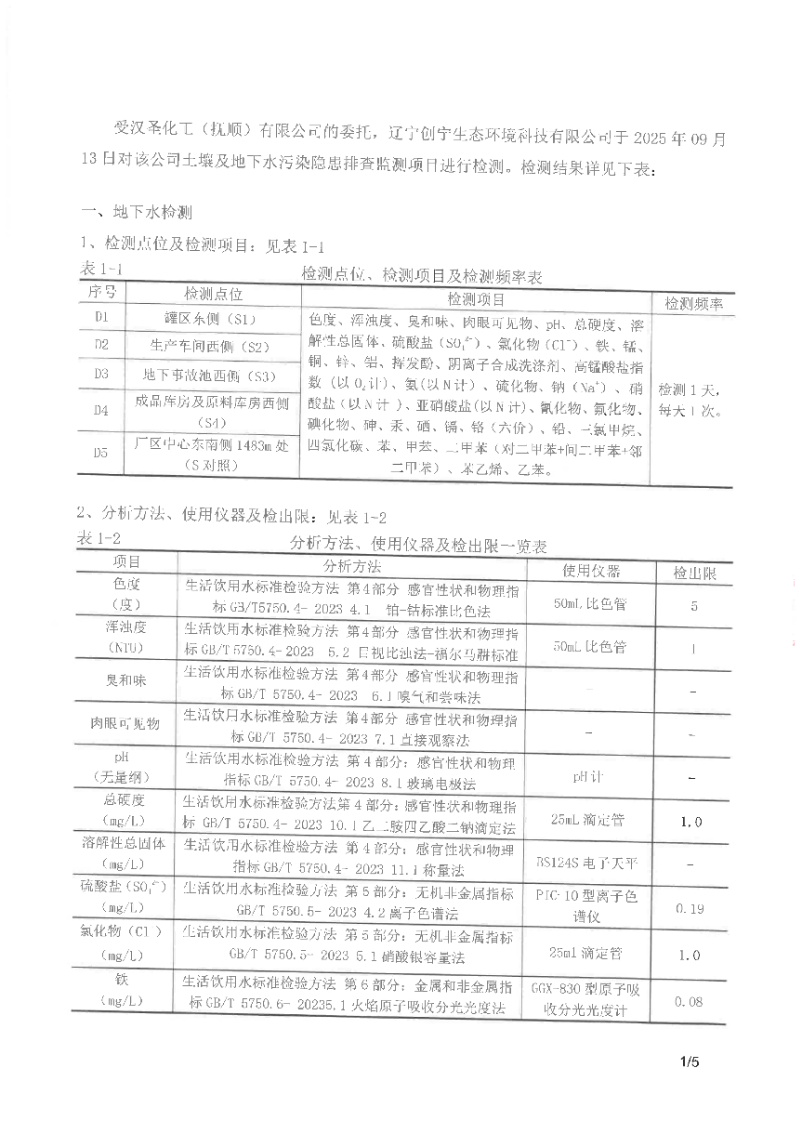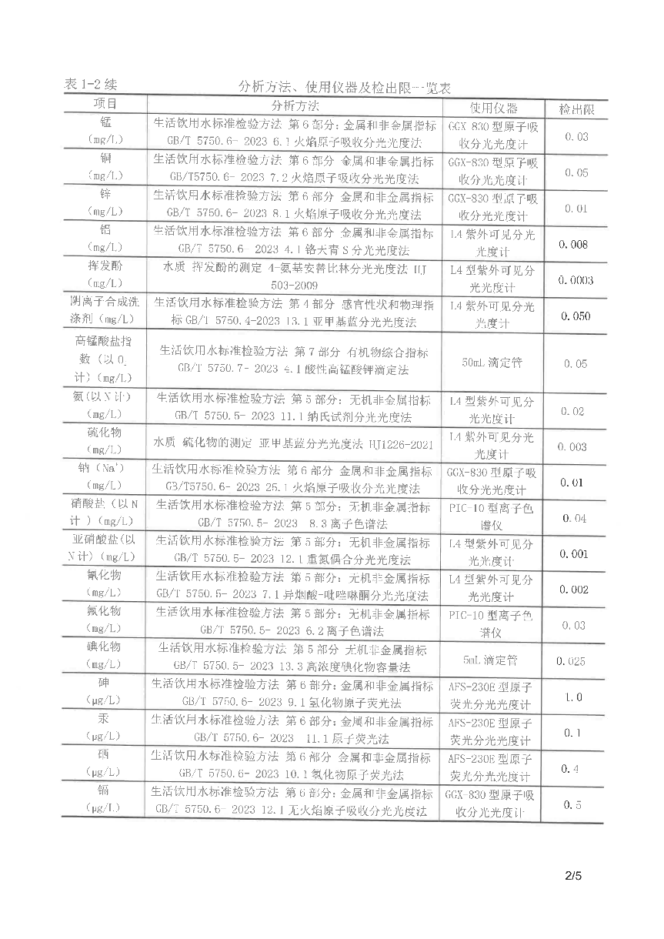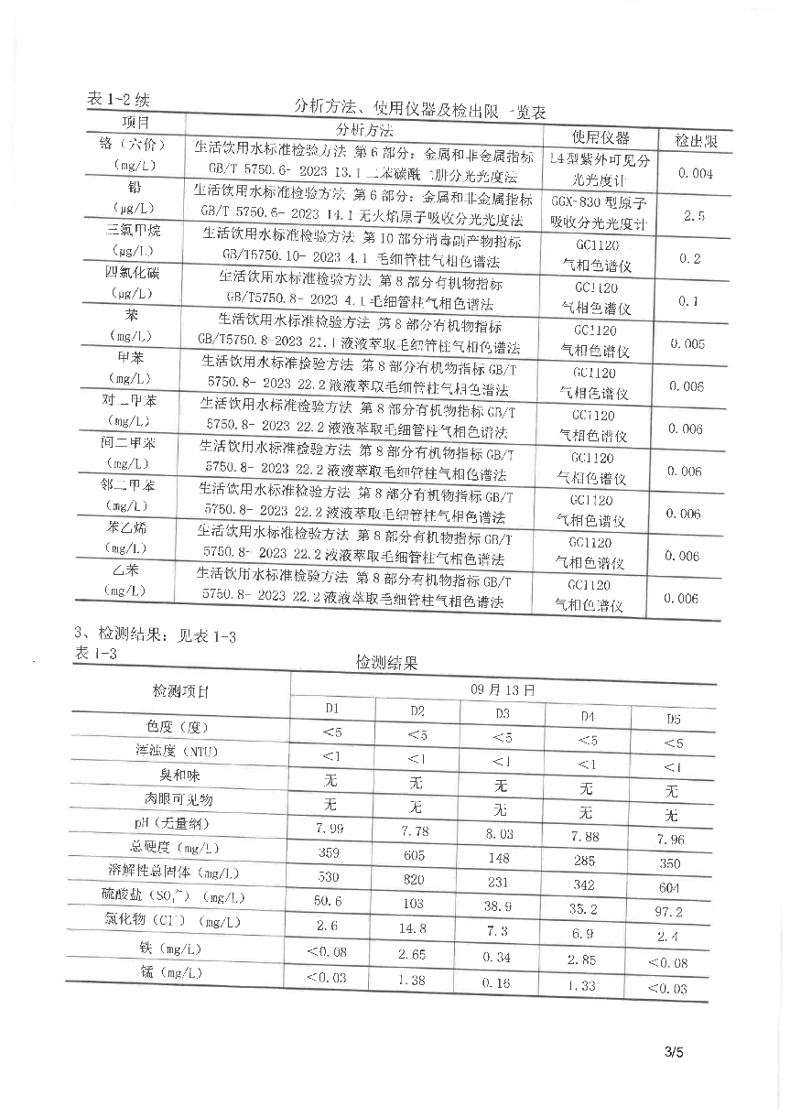

附件8企业标准

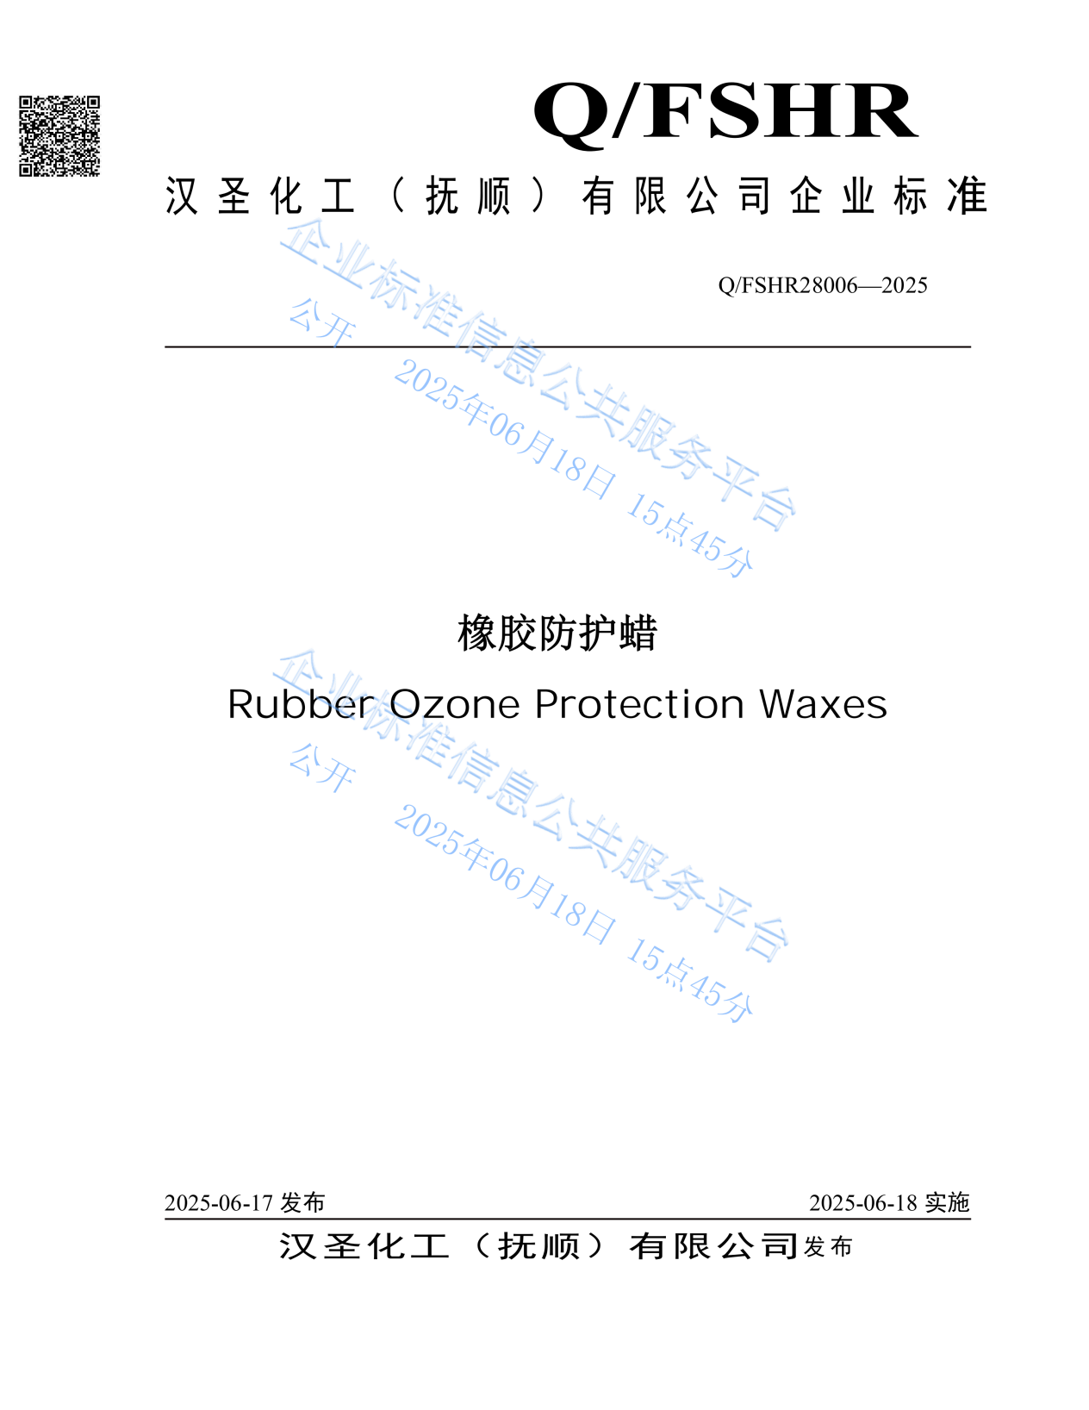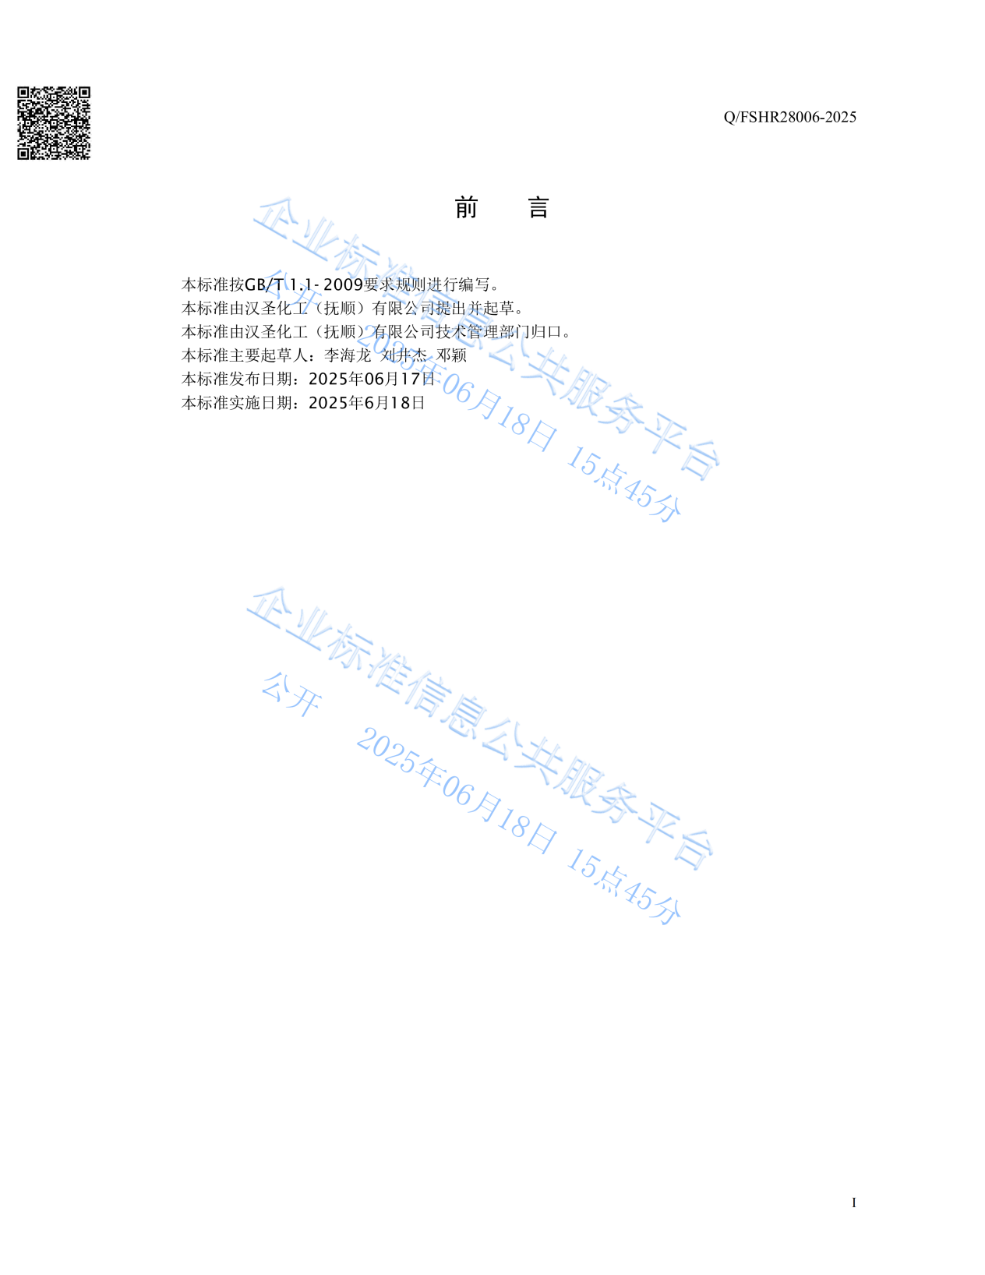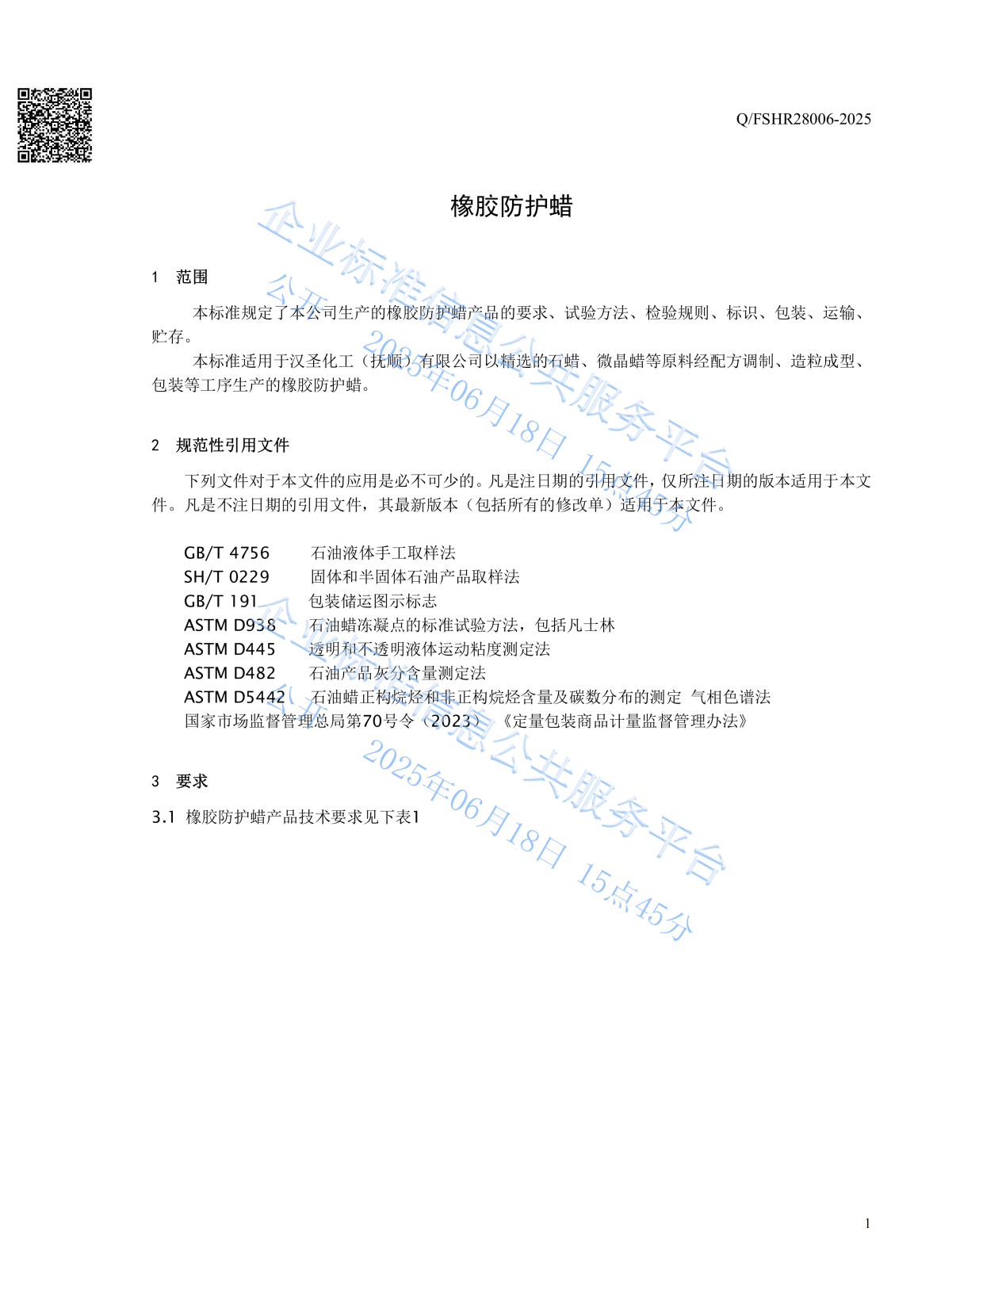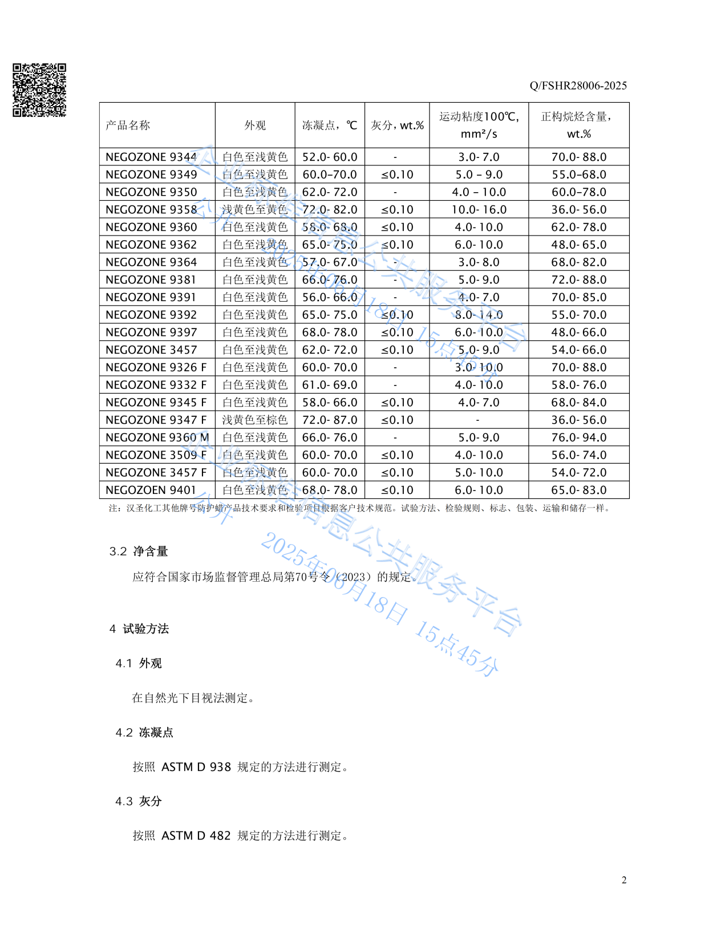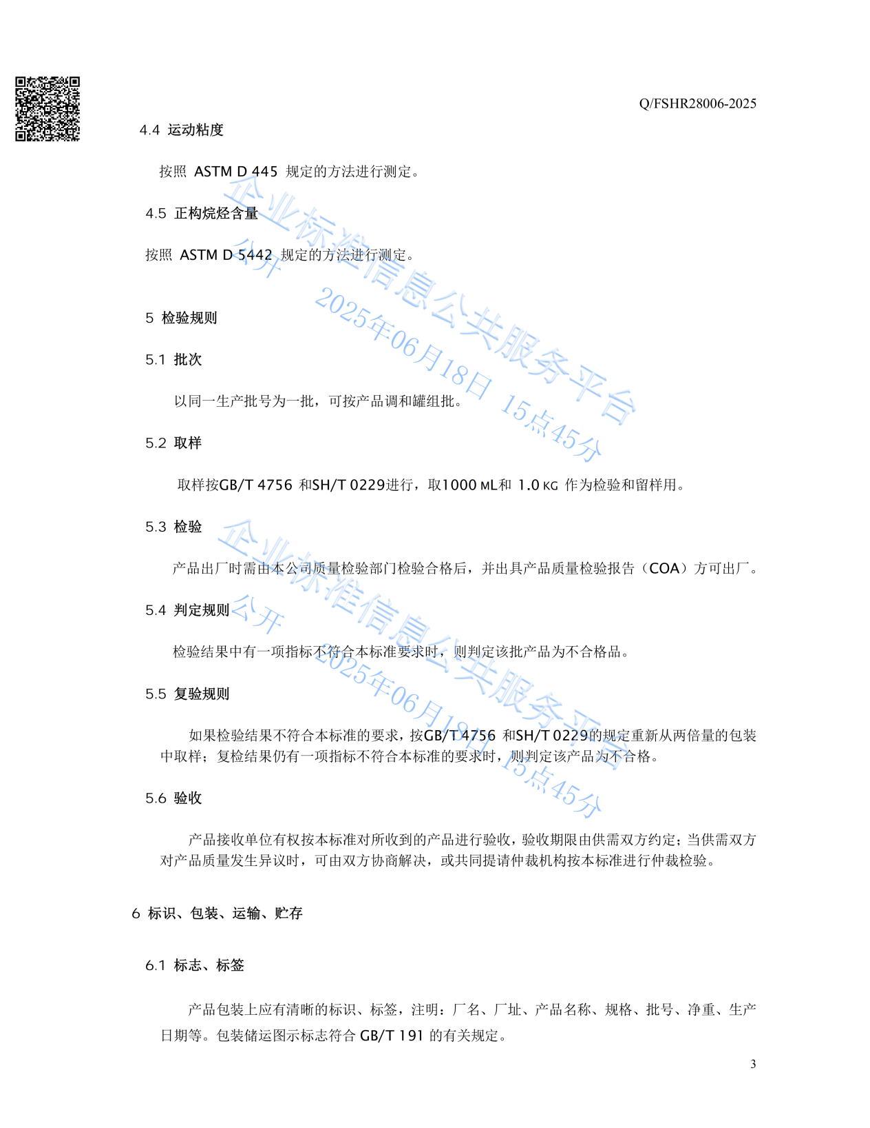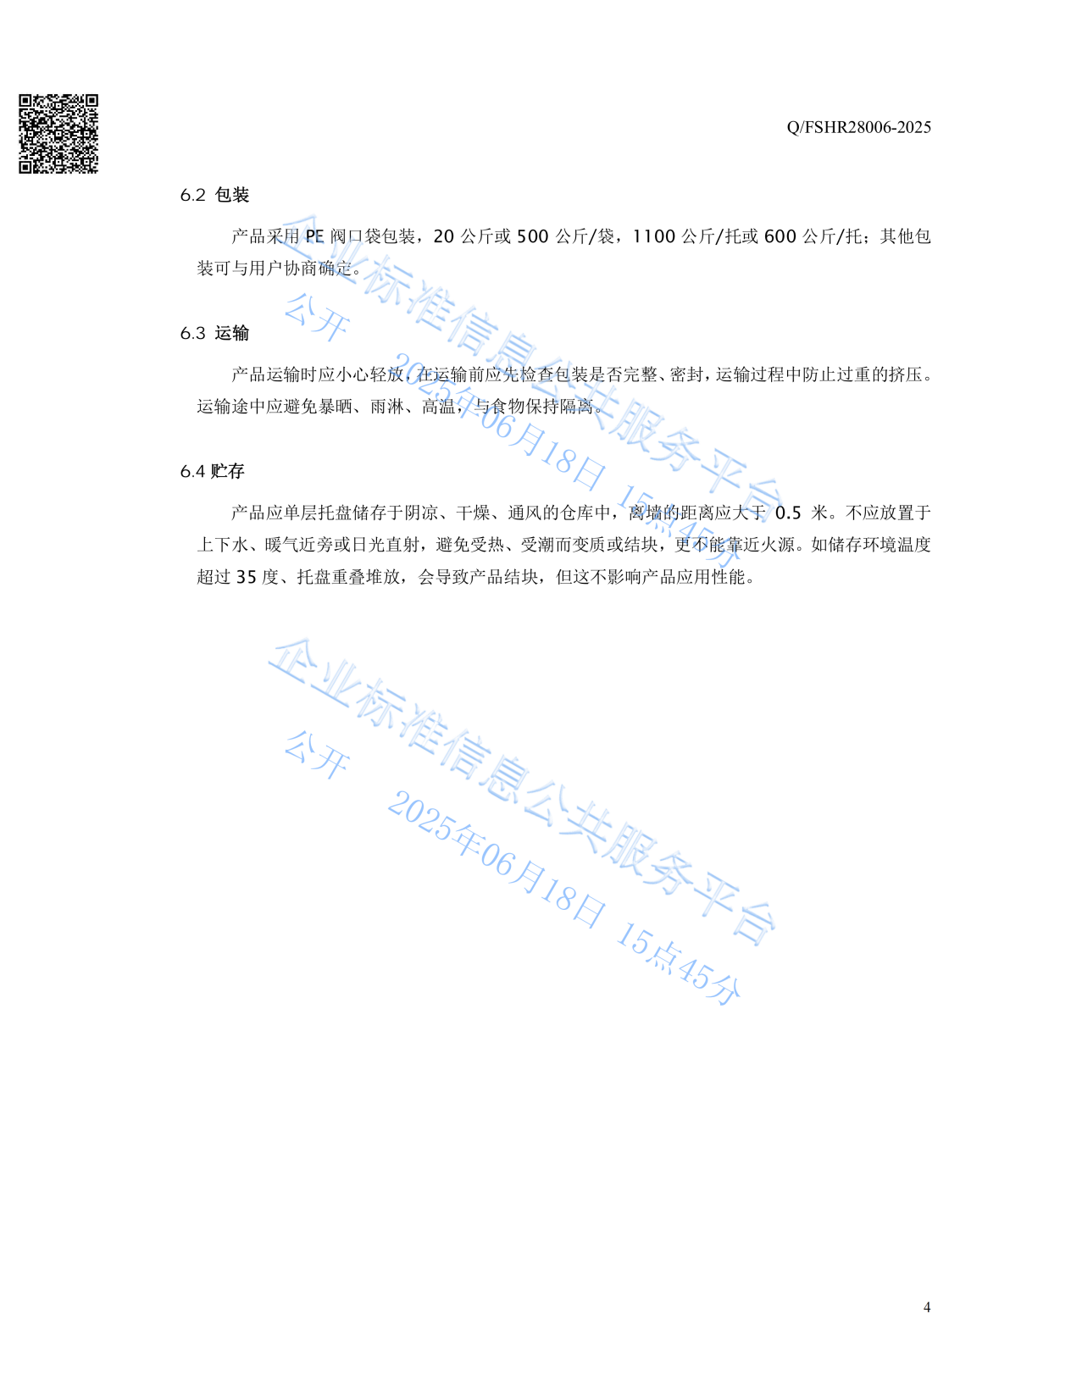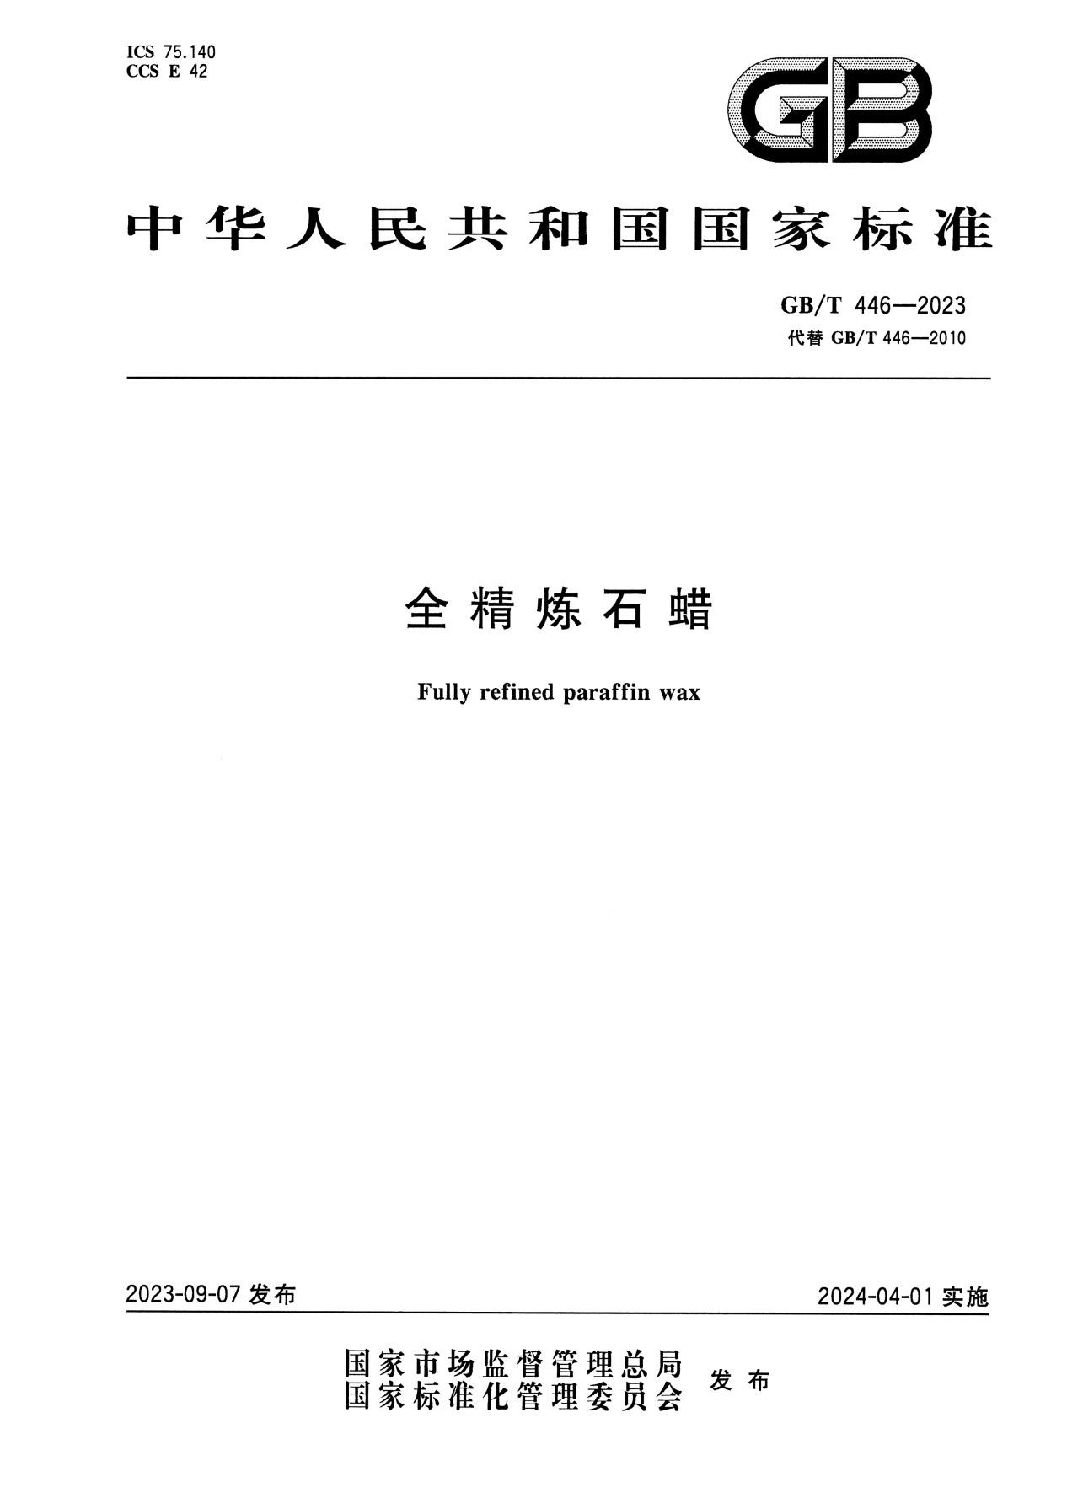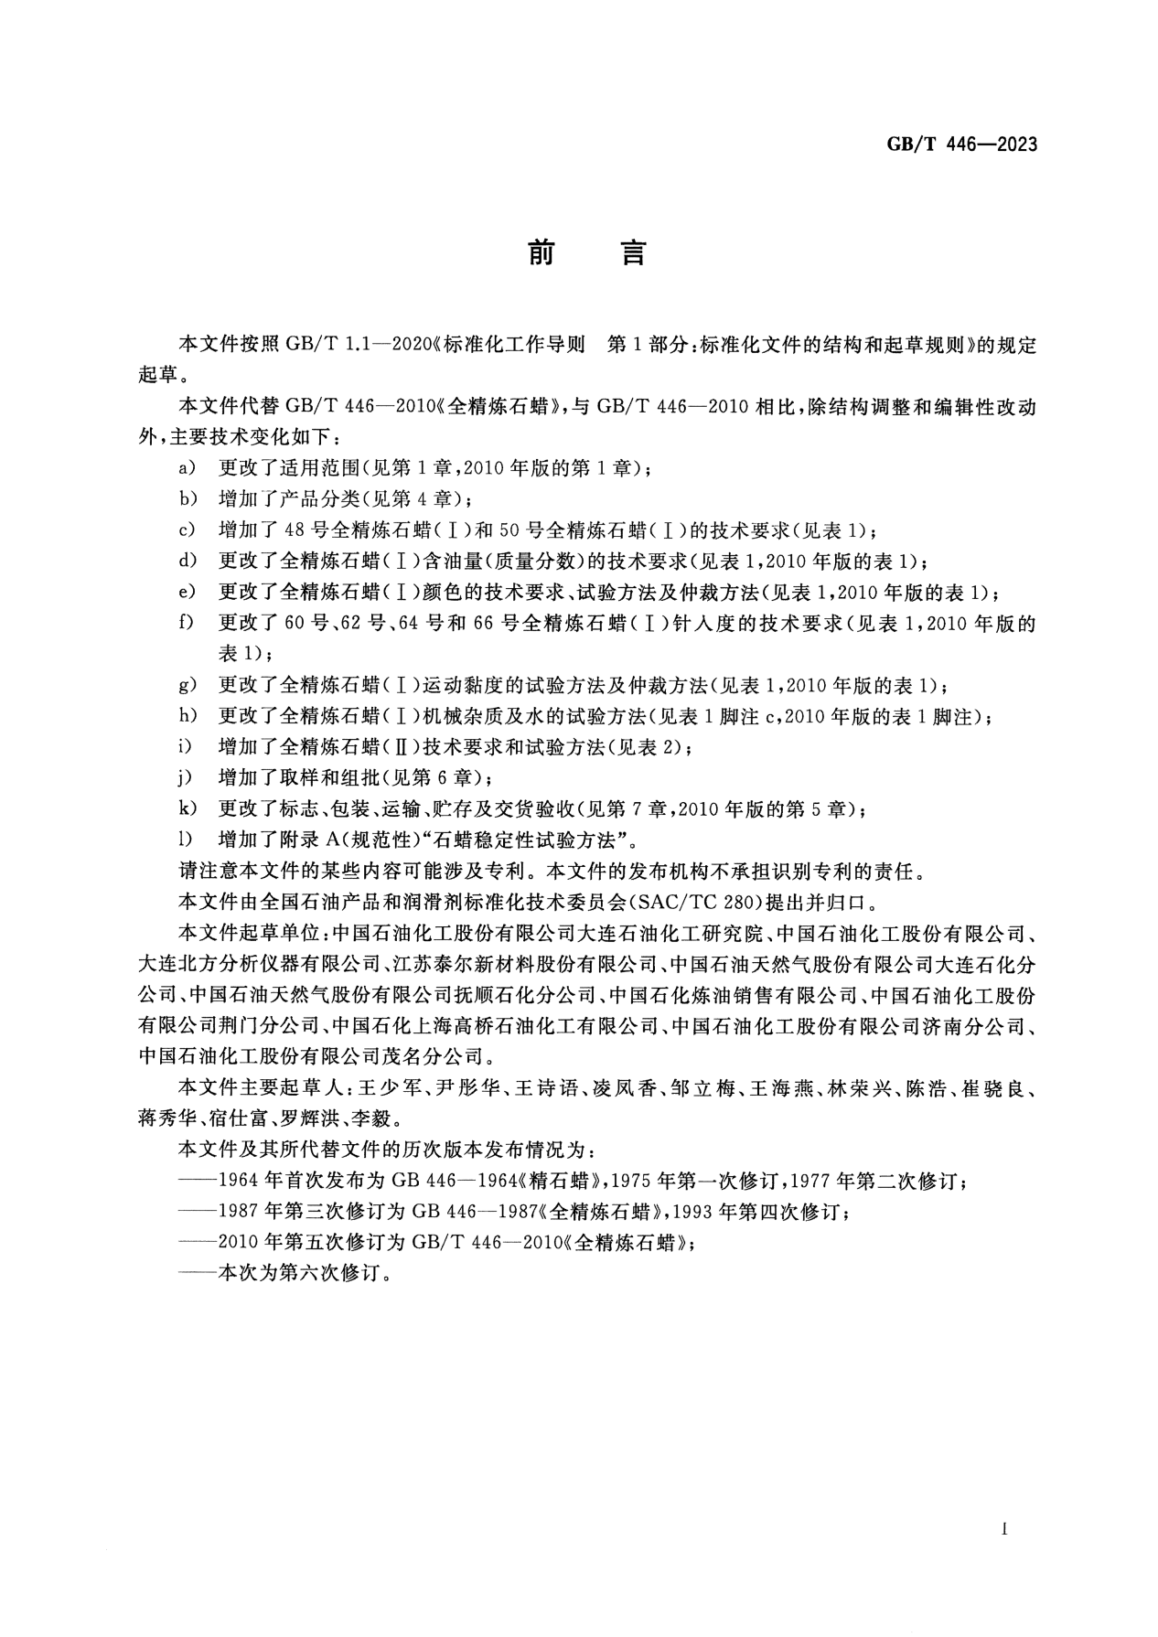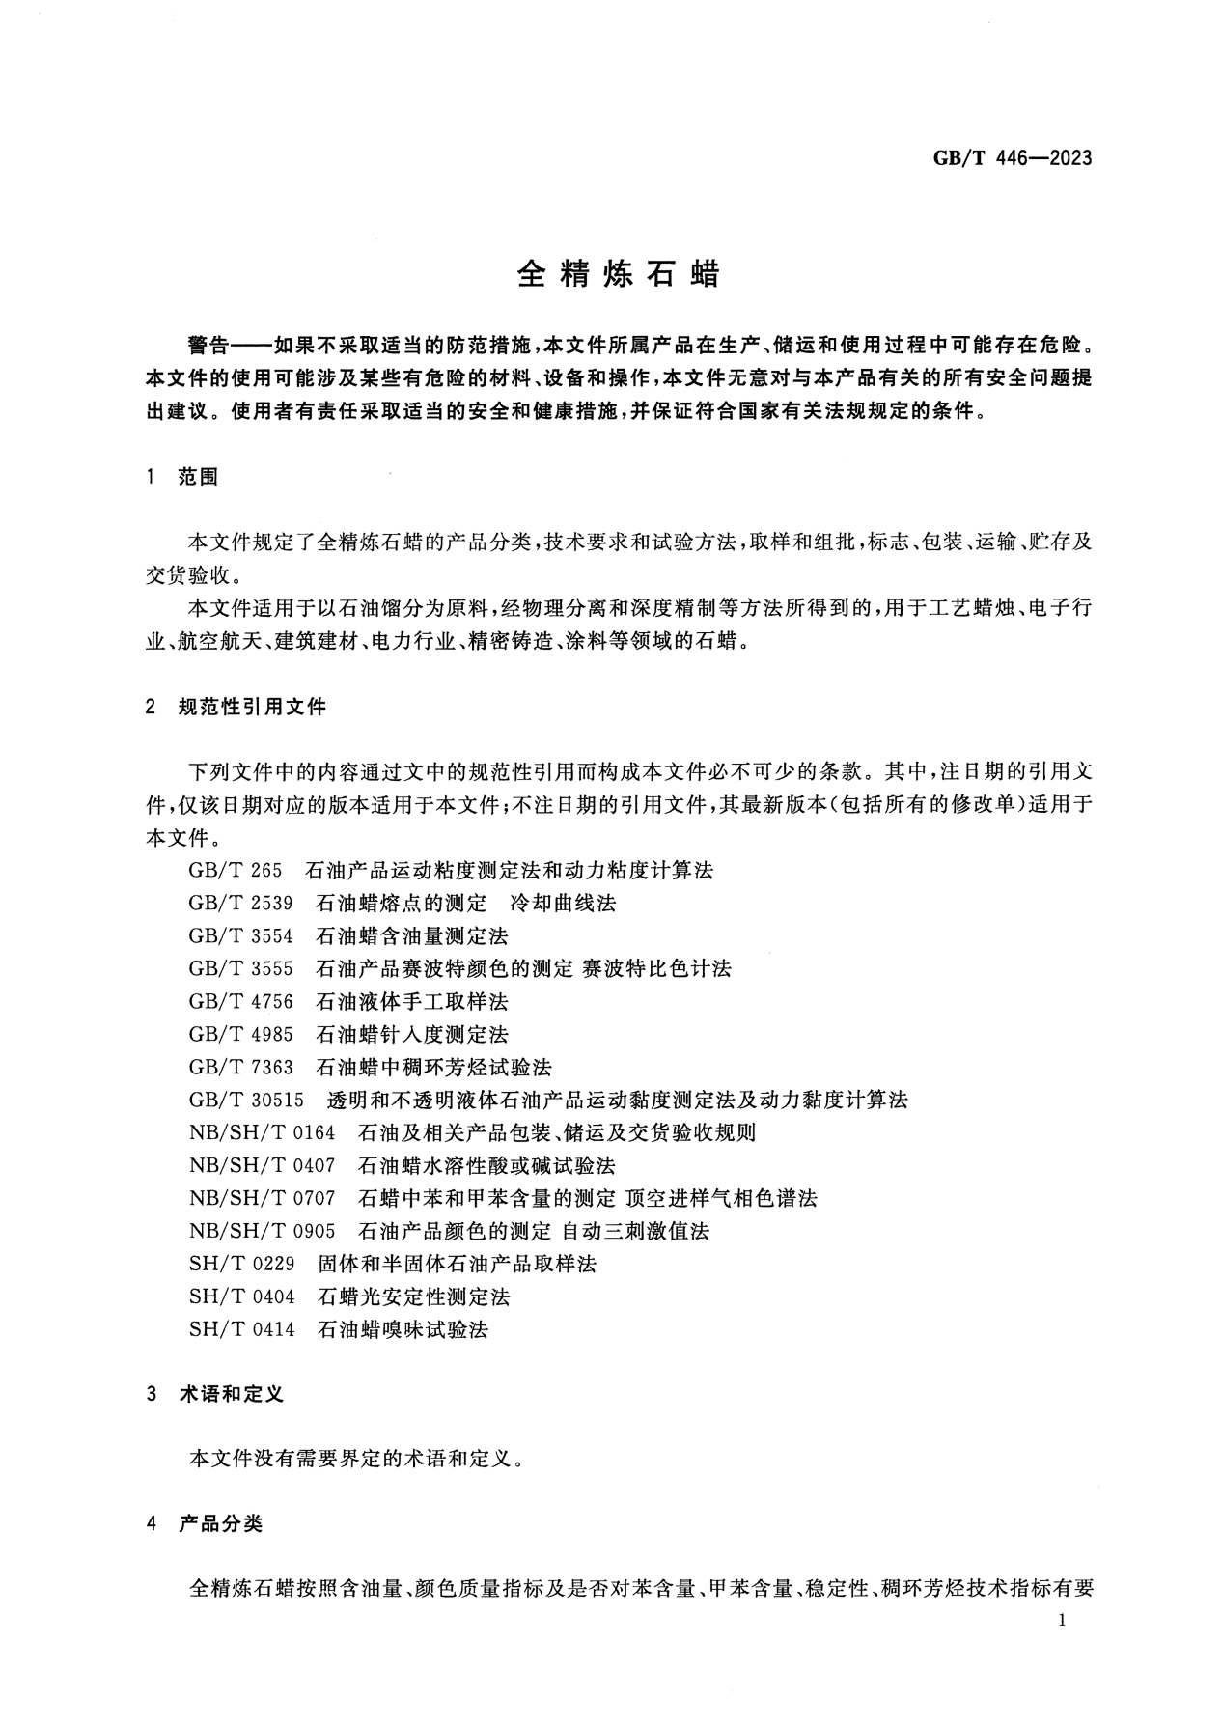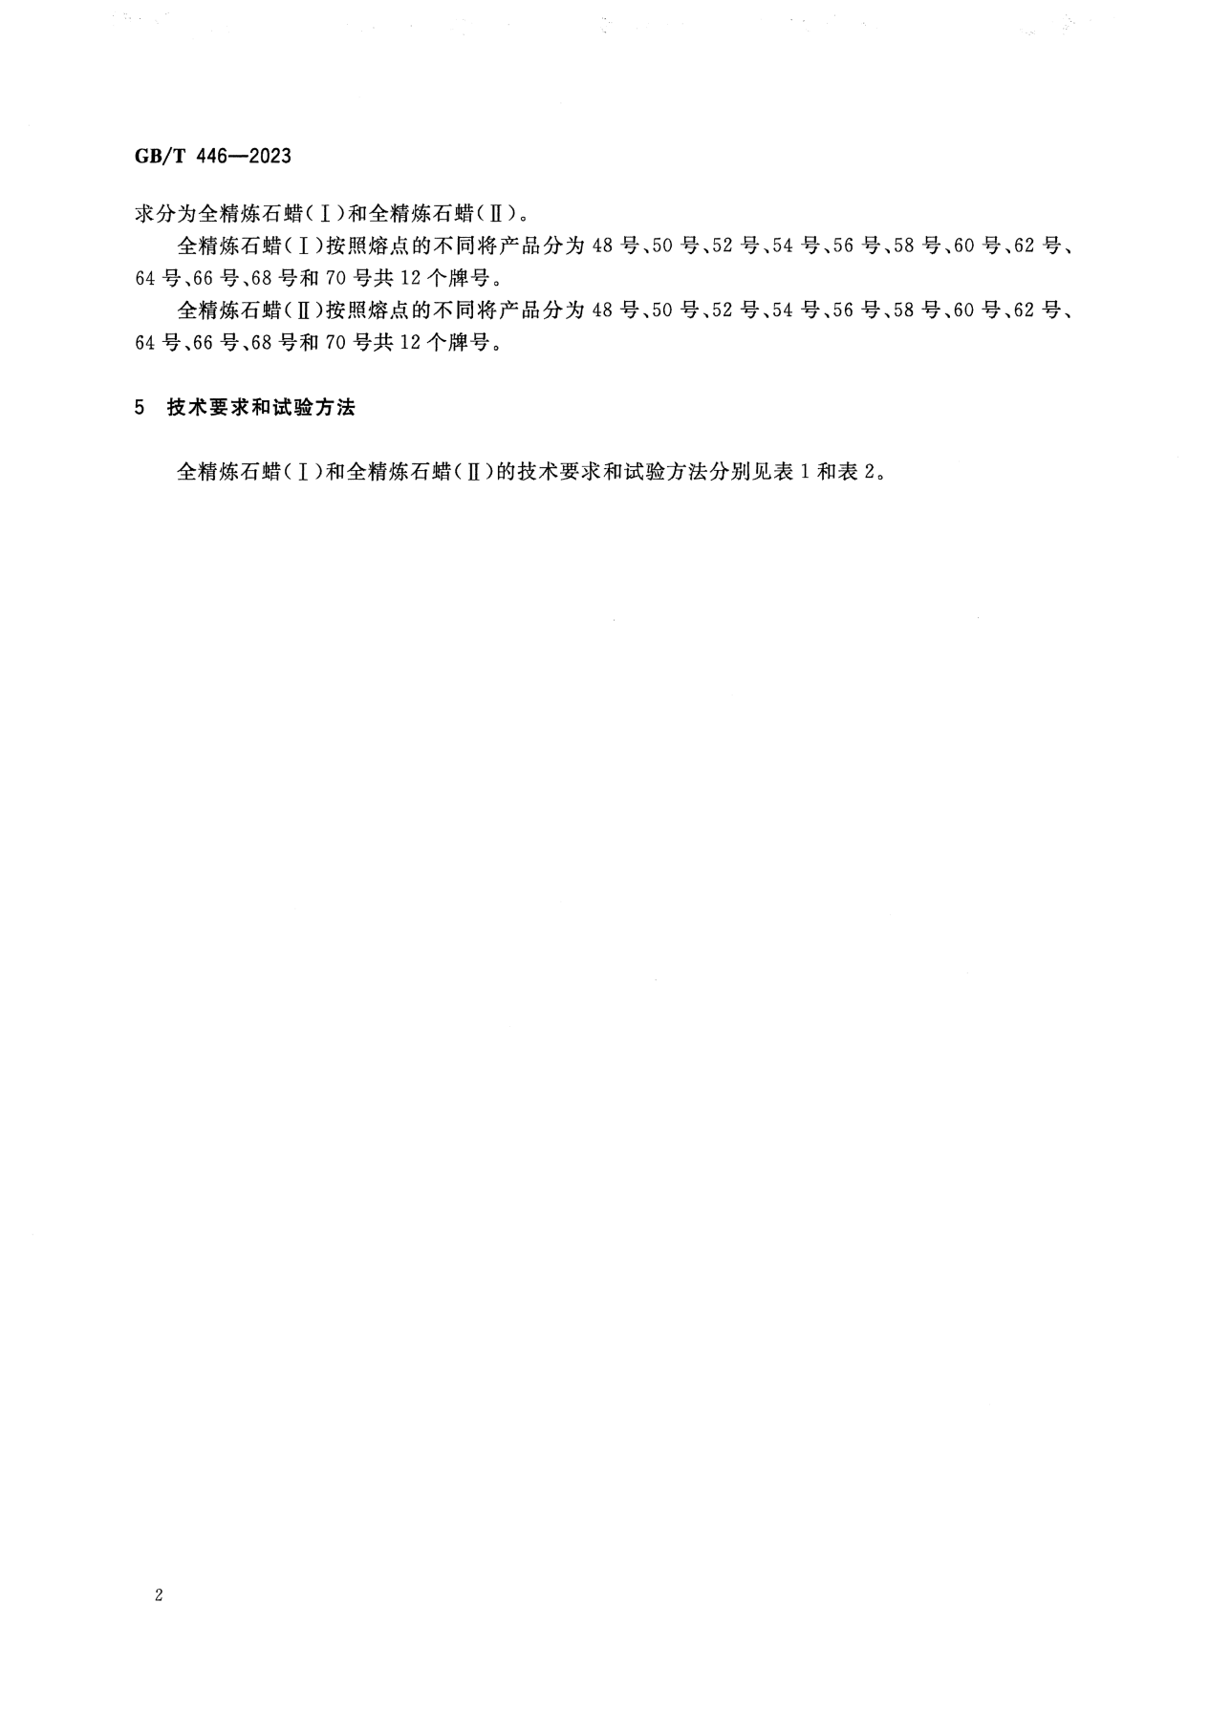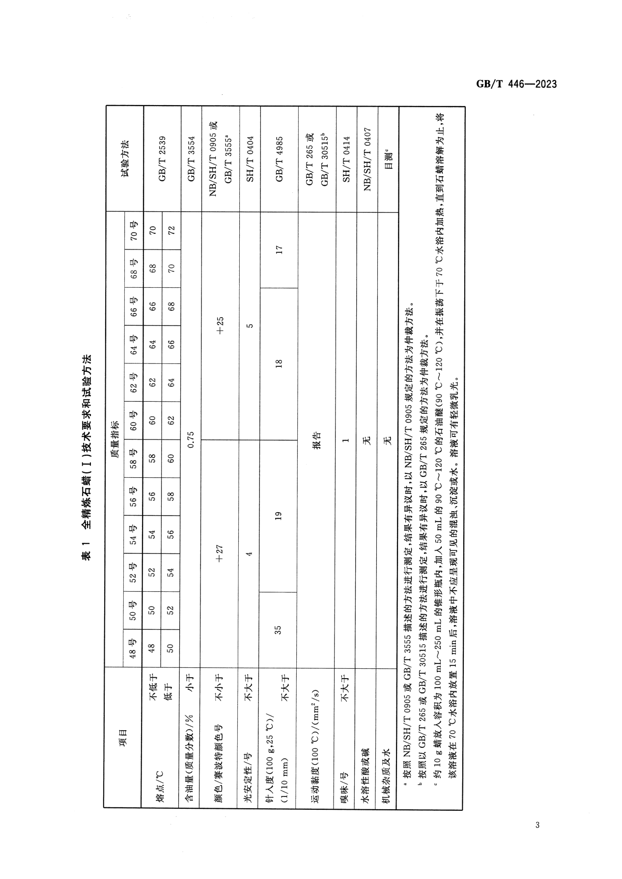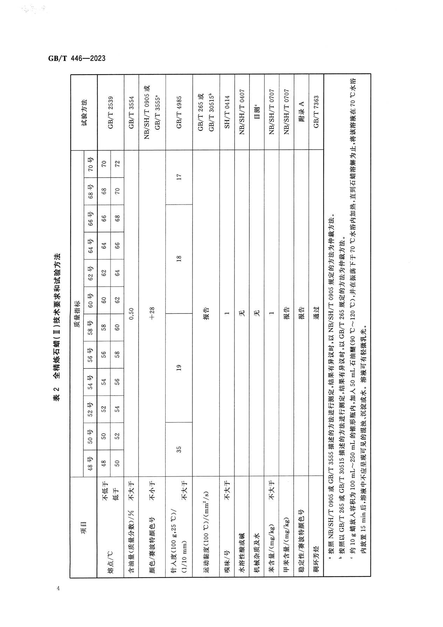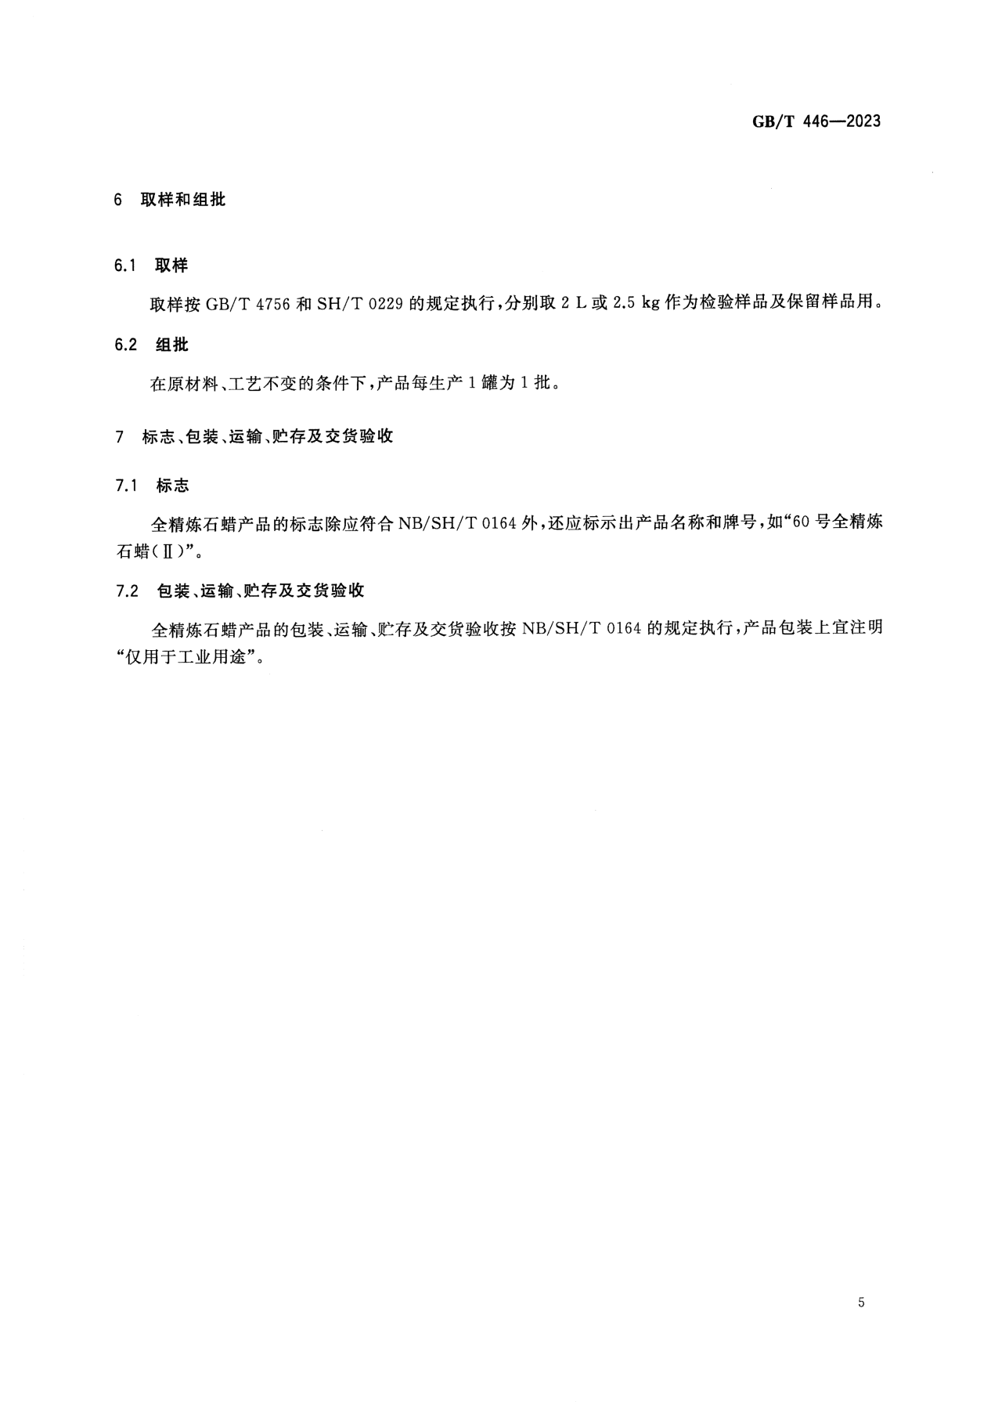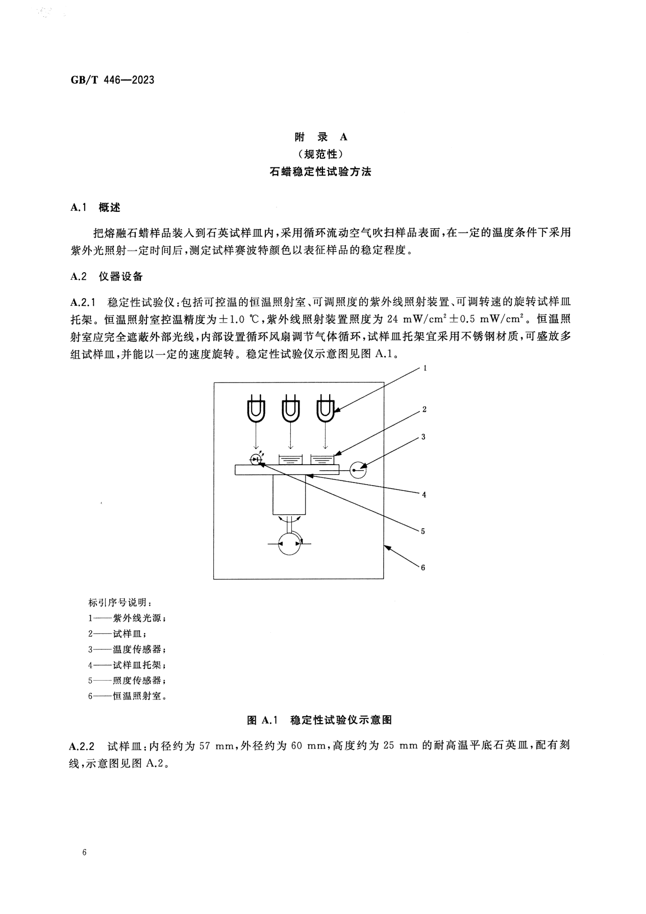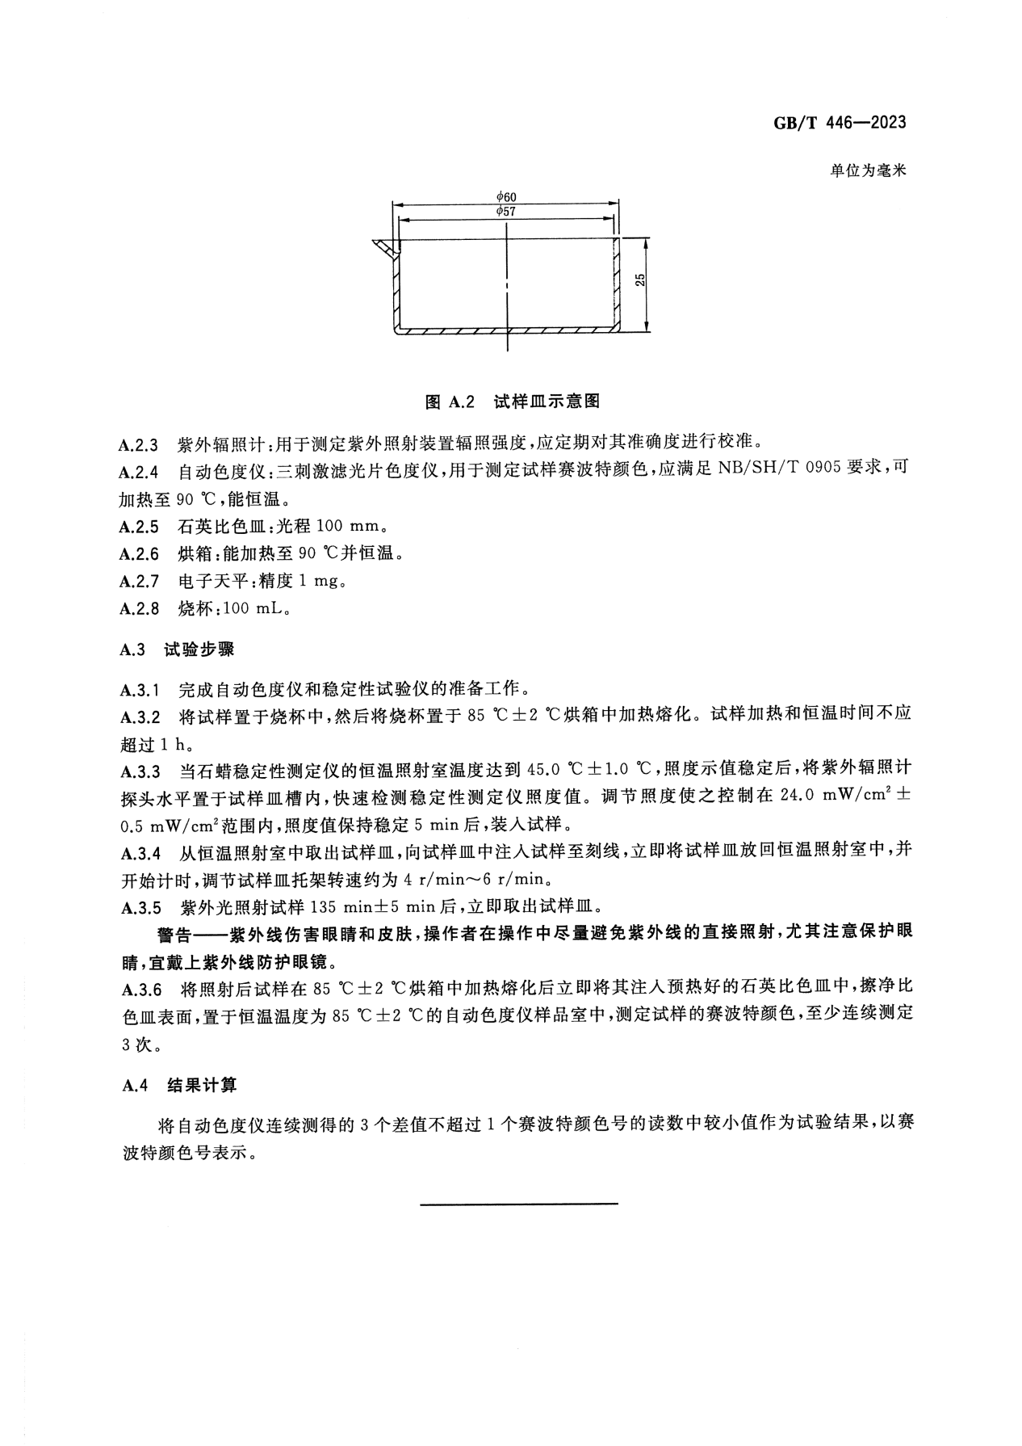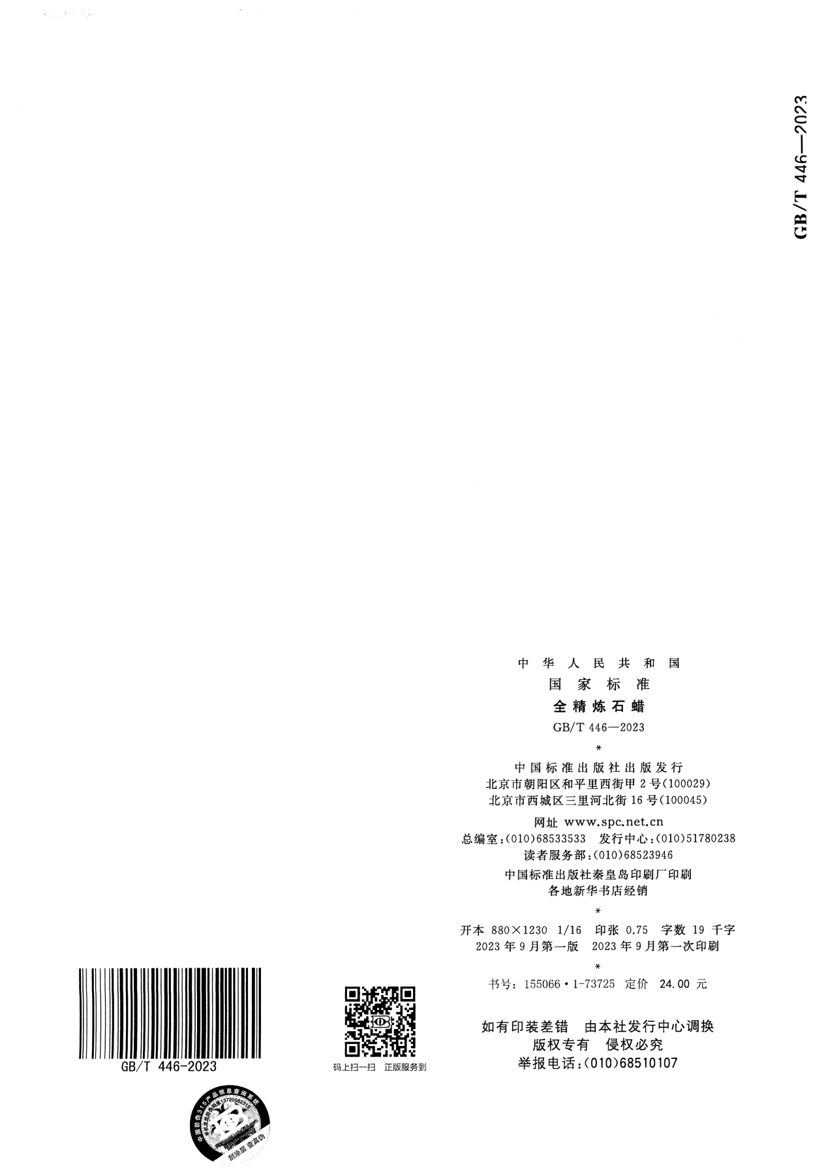

附图1地理位置图

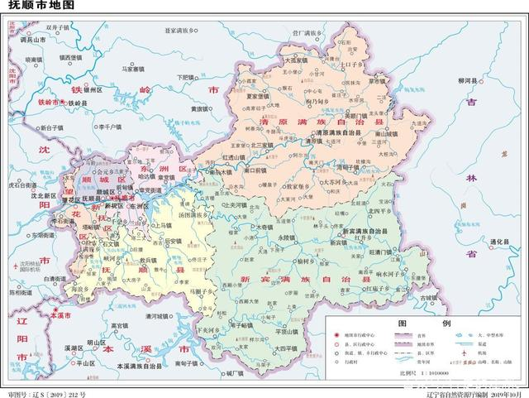
项目所在地

附图2厂区平面布置图
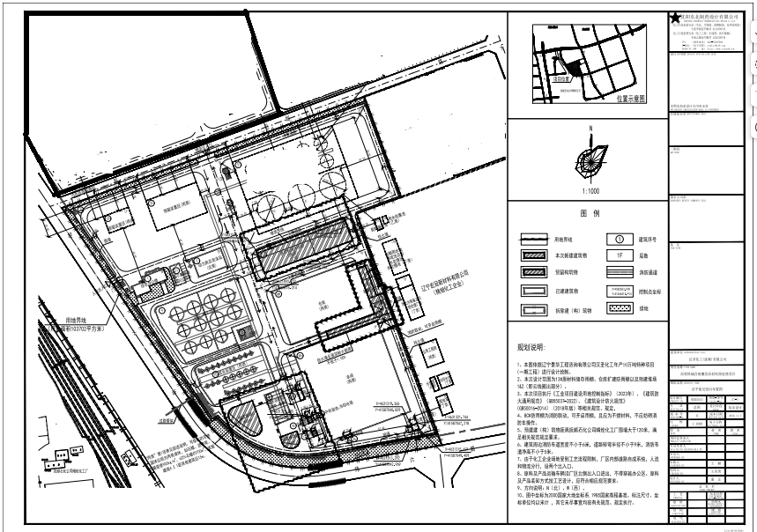
图例
厂界
原项目
本项目
雨水总排排口
污水总排口
危废暂存点
比例尺1：2000
罐组区
11×23m³
罐组区
11×23m³
装载平台
雨棚
原材料储存雨棚
生产车间
库房
罐区A
6×2650m³
5×2000m³
罐区B
3×340m³
10×137m³
办公楼
事故池
动力车间（内含导热油炉）
门卫

附图3环境影响评价范围、环境敏感目标及四邻关系图
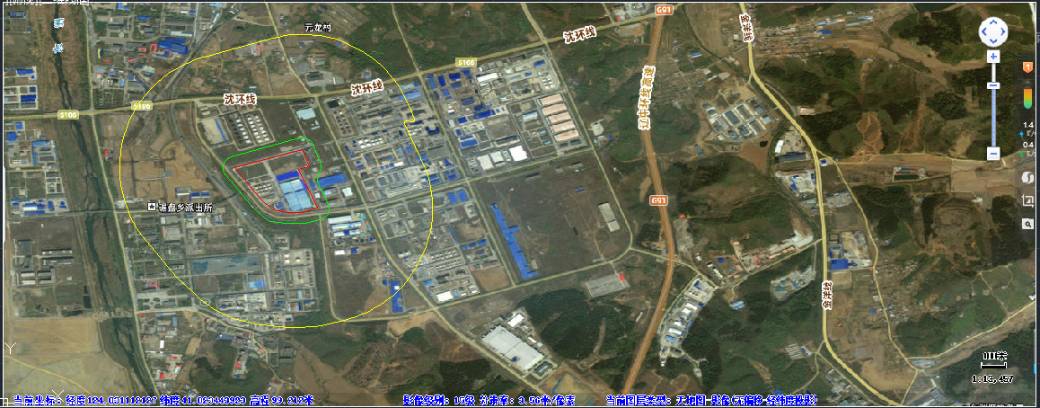
图例
大气环境影响评价范围
声环境影响评价范围（50m）
环境敏感目标
项目所在地
比例尺1:5000
500m
碾盘乡及碾盘乡派出所
抚顺石化公司
腈纶部
辽宁宏冠新材料有限公司
园区供水泵站
辽宁抚顺同益特种石蜡制品有限公司
辽宁凯迪化工有限公司

附图4防渗分区图
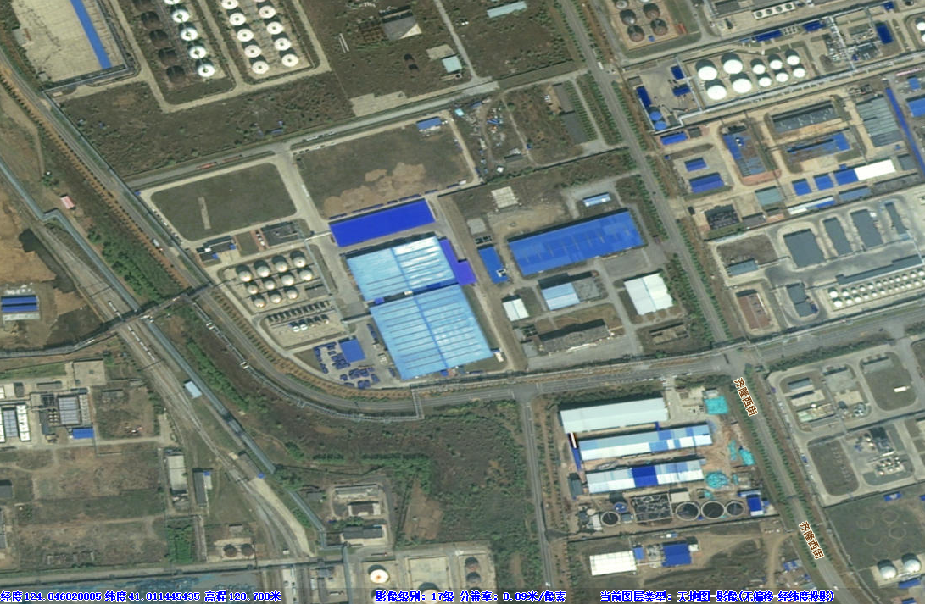
图例
项目所在地
重点防渗
一般防渗
比例尺1:3000

附图5车间布置图

图例
比例尺
1:1000
烘干箱×2
烘干箱×2
车间内部办公区
泵
泵
造粒机×5
（全封闭廊道，内部划分过滤、冷却、造粒区）
提升机
灌装机
灌装机
灌装机
融蜡池
调

和

罐

区
泵
泵
泵

物料输送管线区
换热器
冷却机组

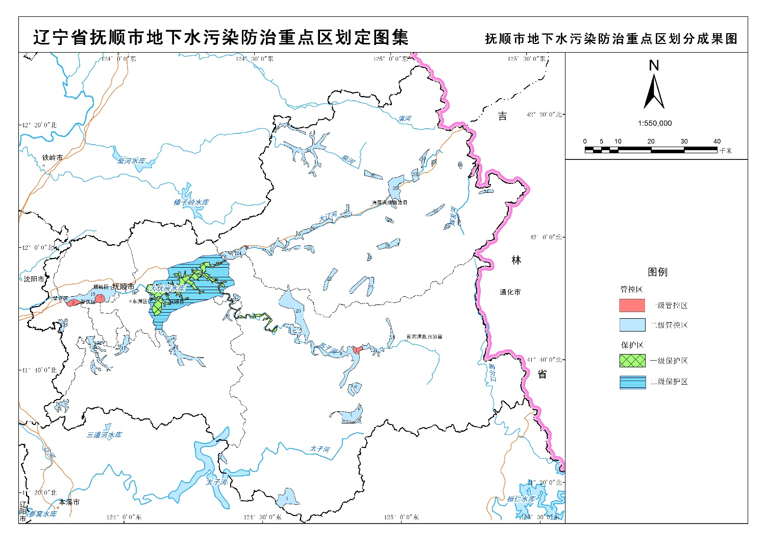
附图6 辽宁省抚顺市地下水污染防治重点区域

项目所在地

附图7抚顺市环境管控单元图

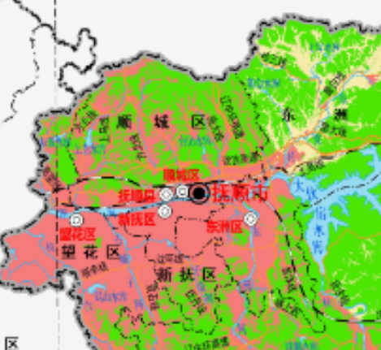
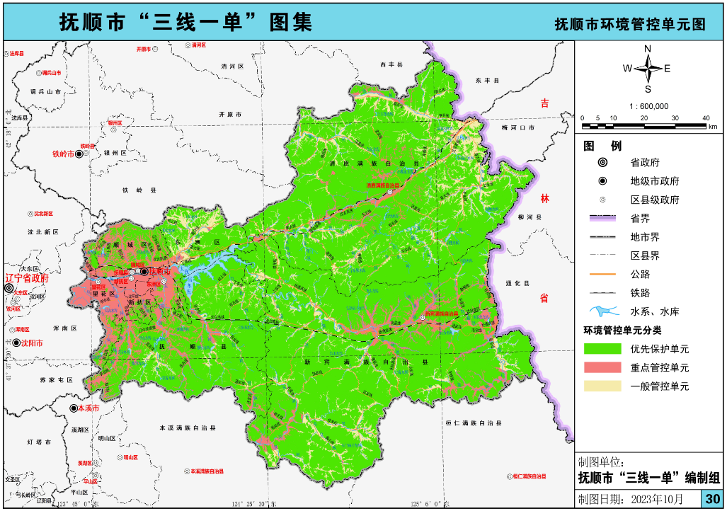
项目所在地

附图8 三线一单查询图
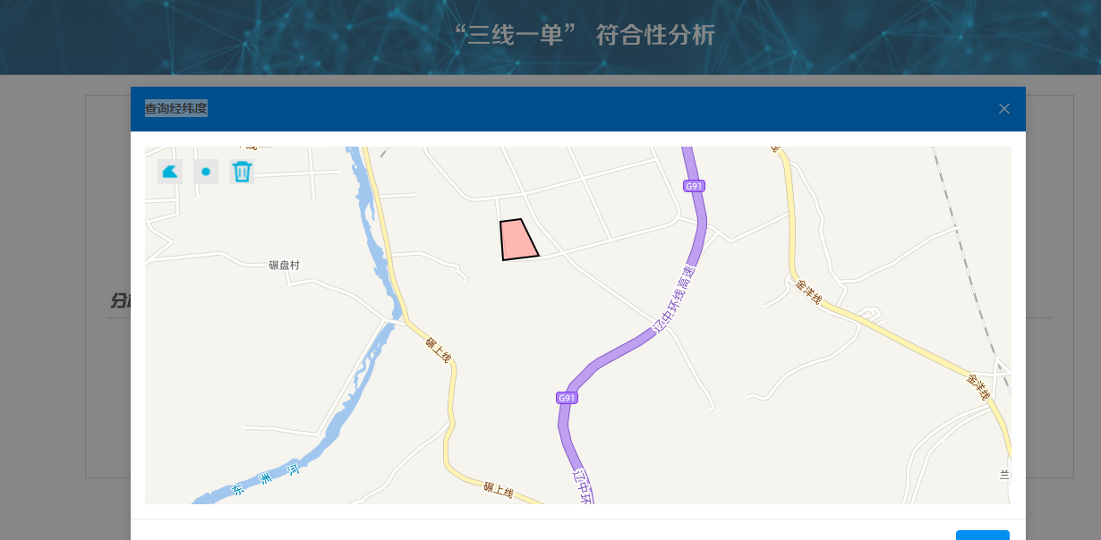
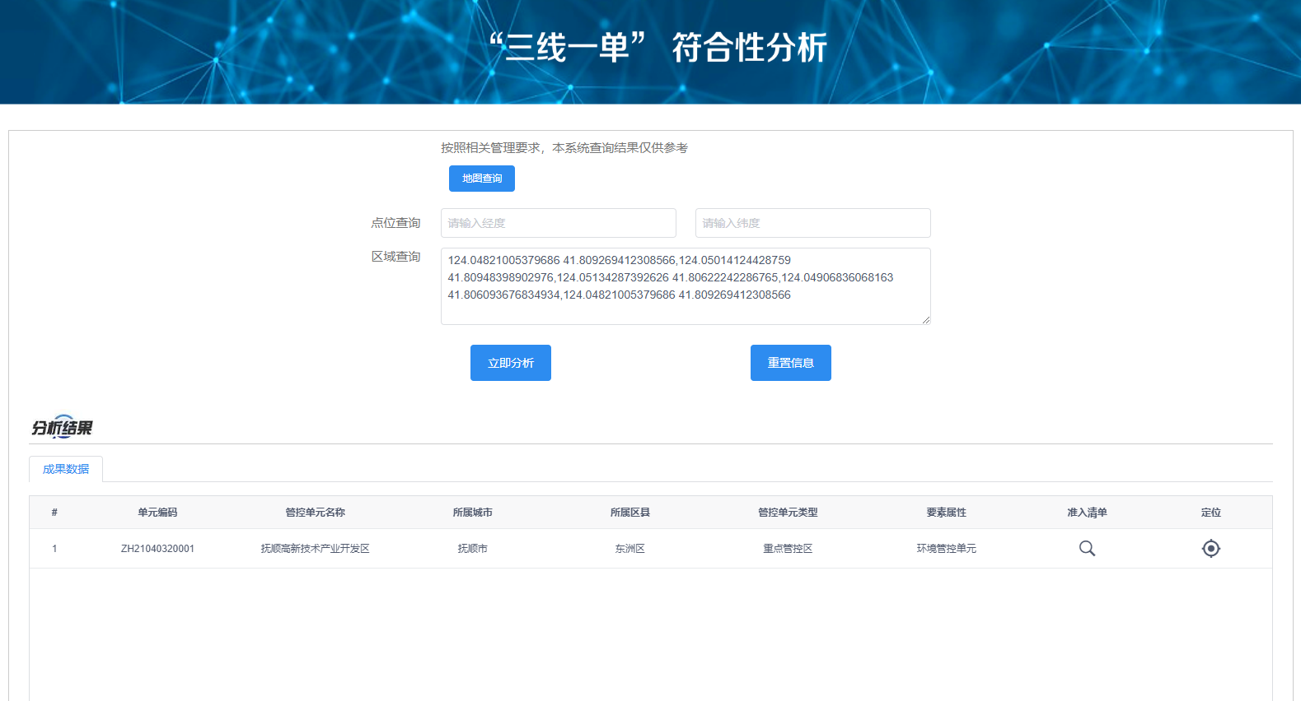

附图9 本项目与抚顺高新技术产业开发区位置关系图

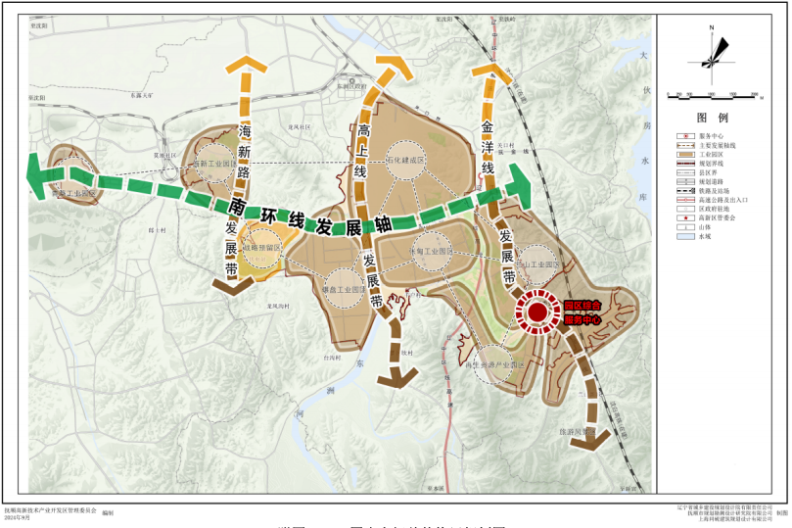
项目所在地

